1. INTRODUCCIÓN 3
2. OBJETIVO 4
3. MARCO LEGAL 4
4. NORMAS TÉCNICAS 5
5. DEFINICIÓN DE TÉRMINOS 5
6. DESARROLLO 10
6.1 PÁGINA INICIO RUNAP 10
6.1.1 ¿Cómo funciona RUNAP? 12
6.1.2 RUNAP en cifras 15
6.1.3 Acerca de RUNAP 18
6.2 CONSULTAS EN RUNAP 20
6.2.1 Barra de Inicio y cuadro de búsqueda 20
6.2.2 Consulta por nombre del área protegida 21
6.2.3 Línea de tiempo del área protegida consultada 22
6.2.4 Distribución del área protegida consultada 23
6.2.5 Documentos asociados al área protegida consultada 24
6.3 Consulta por Autoridades Ambientales 25
6.4 Consulta por categorías 27
6.5 Consulta por departamentos 29
6.6 Reportes 31
6.6.1 Reportes actuales 32
6.6.2 Reportes históricos y calendario de difusión 33
6.7 Encuesta 34
6.8 Ayuda 35
6.8.1 Manual de usuario externo del RUNAP 35
6.8.2 Preguntas frecuentes 36
6.8.3 Formulario de contacto 37
7. REGISTRO DE AUTORIDADES AMBIENTALES EN EL RUNAP 1
7.1 INGRESO A RUNAP PERFIL USUARIO DOCUMENTADOR 3
7.2 PANEL USUARIO DOCUMENTADOR 4
7.3 DASHBOARD 6
7.4 DASHBOARD - CONSULTA, EDICIÓN O ELIMINACIÓN DE UN ÁREA PROTEGIDA 8
7.4.1 Borrar 8
7.4.2 Ver detalles 9
7.4.3 Descarga del Reporte del Registro de Información del Área Protegida en el RUNAP (PDF) 10
7.4.4 Solicitar validación 12
7.4.5 Visualizar 14
7.4.6 Ir 15
7.4.7 Descargar concepto técnico 16
7.4.8 Campana 17
7.5 INSCRIPCIÓN DE ÁREAS PROTEGIDAS 17
7.6 INFORMACIÓN GENERAL 22
7.6.1 Administración del área (Organización: Autoridad Ambiental) 23
7.6.2 Documentos administrativos (Nuevo Documento) 25
7.6.3 Descargar 28
7.6.4 Borrar 29
7.6.5 Actualizar 29
7.6.6 Candado 30
7.6.7 Administración de áreas por delegación o áreas co-administradas 31
7.6.8 Área total de los documentos administrativos 31
7.7 OBJETIVOS Y DESTINACIÓN 32
7.7.1 Agregar objetivos 33
7.7.2 Borrar este objetivo 36
7.7.3 Usos y actividades 36
7.7.4 Borrar este uso 39
7.7.5 Instrumentos de planeación 40
7.8 GEOGRÁFICA 41
7.8.1 Nombre 42
7.8.2 Escala 42
7.8.3 Tipo de documento y documento 43
7.8.4 Construcción del metadato manualmente 43
7.8.5 Metadato - Sección General 44
7.8.6 Metadato - Sección Contacto 47
7.8.7 Metadato - Sección citación del metadato 49
7.8.8 Metadato - Sección información de referencia 50
7.8.9 Sección íconos de acciones shapefile 53
7.8.10 Verificación de cargue y procesamiento exitoso del shapefile 57
7.8.11 Encuesta de Satisfacción 57
7.9 DENOMINACIONES 59
7.10 TRASLAPE 60
7.11 IMÁGENES 62
7.12 ENVÍO DE INFORMACIÓN A VALIDACIÓN 63
7.12.1 Ventana registro y verificación de información del área protegida 68
7.13 CERRAR SESIÓN 69
8. CONTROL DE CAMBIOS 70

INTRODUCCIÓN
Parques Nacionales Naturales de Colombia (PNNC) en el marco de sus competencias es la entidad encargada de coordinar el Sistema Nacional de Áreas Protegidas (SINAP) y administrar el Registro Único Nacional de Áreas Protegidas (RUNAP), el cual fue creado a partir del Decreto 2372 de 2010 (Compilado por el decreto 1076 de 2015) y lo establecido en el Decreto 3572 de 2011.
En cumplimiento de esta norma Parques Nacionales Naturales de Colombia, en sociedad con Patrimonio Natural, el Instituto Alexander Von Humboldt y el apoyo financiero de USAID, desarrolló y puso en servicio desde el 1 de julio de 2011, el aplicativo RUNAP para consolidar en el inventario las áreas protegidas y proveer información unificada acerca del Sistema Nacional de Áreas Protegidas del país.
En el año 2016 se realizaron mejoras al RUNAP lo cual permitió fortalecer el sistema de tal manera que se continuaran respondiendo a los compromisos establecidos como país, aportando a tener un sistema interoperable, más amigable en el manejo y con mayor precisión de la información estadística que se difunde y que es vital para el ordenamiento y desarrollo de los territorios.
De esta forma el aplicativo RUNAP es un instrumento que permite que cada una de las Autoridades Ambientales Competentes inscriban las áreas protegidas del SINAP de su jurisdicción, sobre las cuales PNNC realiza los análisis de correspondencia frente a la regulación aplicable a cada categoría, si el resultado es favorable se procederá con el correspondiente registro como áreas protegidas integrantes del SINAP. Lo anterior con el fin de tener un consolidado como País de las áreas que conforman el Sistema Nacional de Áreas Protegidas (SINAP) y a su vez conocer en términos cuantitativos y cualitativos, las superficies protegidas, localización de estas, y de acuerdo a la información soportada en los actos administrativos conocer sus objetivos de conservación y el régimen de usos de cada una de las categorías de manejo establecidas para el SINAP.
Se destaca entonces que el aplicativo RUNAP se encuentra la información ingresada por las autoridades ambientales competentes sobre las áreas protegidas del SINAP de su jurisdicción, entre las cuales se tiene: nombre, categoría de manejo, localización, extensión (hectáreas), objetivos de conservación y destinación de usos, soportados en sus actos administrativos de declaratoria, ampliación, homologación, recategorización, entre otros, para el caso de las áreas protegidas públicas y de registro para las áreas protegidas privadas (Reservas Naturales de la Sociedad Civil - RNSC). En los dos casos se incluye el respectivo shapefile del límite del área protegida y se diligencian los respectivos formularios. De igual forma las autoridades ambientales competentes también pueden incluir el plan de manejo, las posibles denominaciones internacionales de las que ha sido objeto, el traslape de comunidades étnicas, así como información de contacto y registro fotográfico de la biodiversidad del área protegida.
Por lo tanto, las autoridades ambientales competentes son quienes inician la inscripción y actualizan la información (nuevas declaratorias, ampliaciones, sustracciones, recategorizaciones etc.) de las áreas protegidas del SINAP de cada una de las jurisdicciones. Mediante los reportes que genera el RUNAP, sus usuarios pueden consultar los listados de áreas protegidas, por categorías de manejo, departamento, autoridad ambiental, administración pública o privada del Sistema Nacional de Áreas Protegidas.
El aplicativo RUNAP es un subsistema del Sistema de Información Ambiental de Colombia (SIAC), así mismo contempla el estándar de la base de datos mundial sobre áreas protegidas (World Database on Protected Areas - WDPA) y dispone de servicios web de libre acceso para las partes interesadas.
A partir de la información oficial del RUNAP se reporta el cumplimiento de compromisos internacionales que el país asumió en el marco del Convenio sobre la Diversidad Biológica (CDB); el avance en los Objetivos de Desarrollo Sostenible y compromisos propios del Plan Nacional de Desarrollo, entre otros reportes relacionados con las áreas del SINAP, así mismo es un instrumento para difundir la información estadística de las áreas protegidas del SINAP a las partes interesadas.
A partir de la información oficial del RUNAP se reporta el cumplimiento de compromisos internacionales que el país asumió en el marco del Convenio sobre la Diversidad Biológica (CDB); el avance en los Objetivos de Desarrollo Sostenible y compromisos propios del Plan Nacional de Desarrollo, entre otros reportes relacionados con las áreas del SINAP, así mismo es un instrumento para difundir la información estadística de las áreas protegidas del SINAP a las partes interesadas. Esta información se encuentra certificada bajo la implementación de un proceso estadístico denominado “áreas protegidas integrantes del Sistema Nacional de Áreas Protegidas (SINAP) inscritas en el RUNAP”, teniendo en cuenta los lineamientos y requisitos de calidad para la generación de estadísticas de la Norma Técnica de la Calidad del Proceso Estadístico NTC PE 1000:2020.

Para mantener esta certificación se requiere la participación y articulación de todos los procesos definidos al interior de PNNC con todas las Autoridades Ambientales competentes para inscribir áreas protegidas en el aplicativo RUNAP, lo cual permitirá el desarrollo de cada una de las fases de implementación del Proceso Estadístico, con esto se aportará a satisfacer las necesidades de los usuarios, promoviendo así la credibilidad, la confiabilidad y la transparencia en la producción de información estadística asociada.

OBJETIVO
Entregar a los usuarios del aplicativo del Registro Único Nacional de Áreas Protegidas (RUNAP) las instrucciones de lectura, consulta e interpretación de la información difundida sobre de las áreas protegidas del SINAP inscritas en el RUNAP.

MARCO LEGAL
- Constitución Política de Colombia de 1991, artículos: 8, 58, 63, 79,80, 334 y 366 se relacionan con el aprovechamiento de los recursos naturales de la nación.
- Ley 165 de 1994. “Por medio de la cual se aprueba el "Convenio sobre la Diversidad Biológica".
- Ley 99 de 1993. Por la cual se crea el Ministerio de Ambiente, se reordena el sector público encargado de la gestión y conservación del medio ambiente y los recursos naturales renovables, se reorganiza el SINA y se dictan otras disposiciones.
- Decreto 2811 de 1974 “Por el cual se dicta el Código Nacional de Recursos Naturales Renovables y de Protección al Medio Ambiente”.
- Decreto 622 de 1977 “Por el cual se reglamentan parcialmente el Capítulo V, Título II, Parte Xlll, Libro II del Decreto – Ley número 2811 de 1974 sobre "Sistema de Parques Nacionales"; la Ley 23 de 1973 y la Ley 2 de 1959.”
- Decreto 1996 de 1999 “Por el cual se reglamentan los artículos 109 y 110 de la ley 99 de 1993 sobre Reservas Naturales de la Sociedad Civil” el cual se encuentra recopilado en el Decreto 1076 de 2015.
- Decreto 3572 del 2011 “Por el cual se crea una Unidad Administrativa Especial, se determinan sus objetivos, estructura y funciones.
- Decreto 2372 de 2010, “Por el cual se reglamenta el Decreto Ley 2811 de 1974, la Ley 99 de 1993, la Ley 165 de 1994 y el Decreto Ley 216 de 2003, en relación con el Sistema Nacional de Áreas Protegidas, las categorías de manejo que lo conforman y se dictan otras disposiciones”
- Decreto 1076 de 2015. “Por medio del cual se expide el Decreto Único Reglamentario del Sector Ambiente y Desarrollo Sostenible”
- Decreto 2404 de 2019 “Por el cual se reglamenta el artículo 155 de la Ley 1955 de 2019 y se modifica el Título 3 de la Parte 2° del Libro 2 del Decreto 1170 de 2015 Único del Sector Administrativo de Información Estadística”
- Resolución 186 de 2020 “Por la cual se modifica parcialmente la Resolución 0361 del 9 de octubre de 2019 y se adoptan otras disposiciones” - Modelo Integrado de Planeación y Gestión – MIPG.
- Decreto 454 de 2020. “Por medio del cual se modifica el Decreto 1083 de 2015, Decreto Único Reglamentario del Sector Función Pública, con la incorporación de la política de gestión de la información estadística a las políticas de gestión y desempeño institucional”
- Resolución 1118 de 2020 “Por la cual se expide la Norma Técnica de Calidad del Proceso Estadístico. Requisitos de calidad para la generación de estadísticas NTC PE 1000:2020”

NORMAS TÉCNICAS
- Norma Técnica de Calidad del Proceso Estadístico, requisitos de calidad para la generación de estadísticas. NTC PE 1000:2020.
- Manual vigente metodología operación estadística de "áreas protegidas integrantes del SINAP inscritas en el RUNAP", código M3-MN-03
- Marco conceptual y normativo para el análisis del contraste de correspondencia de las áreas protegidas frente a la regulación aplicable a cada categoría en el marco del Registro Único Nacional de Áreas Protegidas – RUNAP.
- Norma Técnica de Calidad del Sistema de Gestión de Calidad ISO 9001:2015.
- Lineamientos para el proceso estadístico en el sistema estadístico nacional (DANE, 2020)

DEFINICIÓN DE TÉRMINOS
Área Protegida | Es el área definida geográficamente, que haya sido designada, regulada y administrada a fin de alcanzar objetivos específicos de conservación. Art. 2.2.2.1.1.2. Decreto 1076 de 2015.
AP | Áreas Protegidas
Autoridades Ambientales Competentes | Para el presente documento, se define como la autoridad ambiental con la competencia para alinderar, administrar, recategorizar, homologar, sustraer, ampliar y/o declarar áreas protegidas públicas del SINAP y aquella con la competencia para registrar áreas protegidas privadas de la sociedad civil para inscribirlas en el RUNAP. Fuente PNNC.
Análisis de contraste de correspondencia | Se realiza a las áreas protegidas públicas del SINAP, excepto las áreas del SPNN; este análisis se basa en las disposiciones que define el Decreto 1076 de 2015 (Decreto 2372 de 2010) de acuerdo con los siguientes criterios:  - Se verifica que todos los elementos mínimos señalados (La información sobre sus límites en cartografía IGAC disponible, los objetivos de conservación, la categoría utilizada y los usos permitidos), estén soportados mediante un acto administrativo y se encuentren incorporados en el RUNAP.  - Esté acorde a la regulación vigente que sustenta la categoría de manejo asignada.  - Se verifica la no existencia de traslapes cartográficos con otras áreas protegidas públicas.  - Se verifica la correspondencia entre el estado de conservación y la categoría de manejo empleada (En términos de los atributos de cada categoría de manejo: Composición, Estructura y Función). Cuando el área protegida cumple con todos los criterios analizados en el marco del análisis de contraste, PNNC procede a registrar el área, de lo contrario se realizan los requerimientos respectivos a la autoridad ambiental. En ambos casos PNNC emite un concepto técnico que se remite oficialmente a la autoridad ambiental respectiva.
Categoría de manejo | Unidad de clasificación o denominación genérica que se asigna a las áreas protegidas teniendo en cuenta sus características específicas, con el fin de lograr objetivos específicos de conservación bajo unas mismas directrices de manejo, restricciones y usos permitidos. (artículo 2.2.2.1.1.2 del Decreto 1076 de 2015 y Decreto 2811 de 1974, Artículo 329)  El Sistema Nacional de Áreas Protegidas (SINAP) está conformado por las siguientes categorías de manejo de áreas protegidas.  Áreas Protegidas públicas:  - Las del Sistema de Parques Nacionales Naturales  - Parque Nacional  - Reserva Natural  - Área Natural Única  - Santuarios de flora  - Santuario de fauna  - Vía Parque  b) Las Reservas Forestales Protectoras Nacionales o Regionales  c) Los Parques Naturales Regionales  d) Los Distritos de Manejo Integrado Nacionales o Regionales  e) Los Distritos de Conservación de Suelos  f) Las Áreas de Recreación  Áreas Protegidas privadas:  g) Las Reservas Naturales de la Sociedad Civil - RNSC  Las áreas que se mencionan anteriormente son las que adelantan la inscripción y el correspondiente registro en el RUNAP.
CDB | Convenio de Diversidad Biológica
Cancelación del registro de RNSC | El registro de las Reservas Naturales de la Sociedad Civil ante Parques Nacionales Naturales de Colombia podrá cancelarse en los siguientes casos:  - Voluntariamente por el titular de la reserva.  - Por desaparecimiento natural, artificial o provocado del ecosistema que se buscaba proteger.  - Por incumplimiento del titular de la reserva de las obligaciones contenidas en este Decreto o de las normas sobre protección ambiental y/o sobre manejo y aprovechamiento de los recursos naturales renovables.  - Como consecuencia de una decisión judicial (artículo 2.2.2.1.17.17 del Decreto 1076 de 2015).
Declaratoria de Áreas Protegidas | En el presente manual, el término de declaratoria hará referencia a las áreas protegidas públicas del SINAP que se declaran, homologan, recategorizan, amplían, precisan límites entre otras actuaciones soportadas en actos administrativos, por las respectivas autoridades ambientales competentes y las áreas protegidas privadas del SINAP (RNSC) que se registren ante PNNC.
Departamentos | De conformidad con los artículos 286 y 298 de la Constitución Política, son entidades territoriales que tienen autonomía para la administración de los asuntos seccionales y la planificación y promoción del desarrollo económico y social dentro de su territorio en los términos establecidos por la Constitución. Los departamentos ejercen funciones administrativas, de coordinación, de complementariedad de la acción municipal, de intermediación entre la Nación y los municipios y de prestación de los servicios que determinen la Constitución y las leyes.  Fuente IGAC  https://antiguo.igac.gov.co/es/contenido/areas-estrategicas/fronteras-y-limites-de-entidades-territoriales
GCM | Grupo de Comunicaciones
GTIC | Grupo de Tecnologías de la Información y las comunicaciones
GGCI | Grupo de Gestión del Conocimiento y la Innovación
Inscripción de un área protegida del SINAP en el RUNAP | La inscripción inicia cuando las Autoridades Ambientales, ingresan al RUNAP (htlp://runap.parquesnacionales.gov.co/) la información mínima de cada una de las áreas protegidas (actos administrativos, información cartográfica, el diligenciamiento de los usos y objetivos de conservación del área y los respectivos formularios) al 100%. Posteriormente PNNC valida la información incorporada al RUNAP y si ésta es correcta finaliza la inscripción del área protegida; en caso de presentar inconsistencias se solicita a la autoridad ambiental los ajustes correspondientes. Para lo cual cada una de las autoridades ambientales cuenta con un usuario y contraseña para iniciar la inscripción de las áreas protegidas en el RUNAP.
MinAmbiente | Ministerio de Ambiente y Desarrollo Sostenible
Modificación del registro RNSC | El registro de las Reservas Naturales de la Sociedad Civil podrá ser modificado a petición del propietario cuando hayan variado las circunstancias existentes al momento de la solicitud. (artículo. 2.2.2.1.17.16 del decreto 1076 de 2015).
Municipio | Es la entidad territorial fundamental de la división político-administrativa del Estado, con autonomía política, fiscal y administrativa dentro de los límites que le señalen la Constitución y las leyes de la República. De conformidad con el artículo 311 de la Constitución Política y con la Ley 136 de 1994 (junio 2).  Fuente IGAC  https://antiguo.igac.gov.co/es/contenido/areas-estrategicas/fronteras-y-limites-de-entidades-territoriales
OAJ | Oficina Asesora Jurídica.
Operación Estadística | Conjunto de procesos y actividades que comprende la identificación de necesidades, diseño, construcción, recolección/acopio, procesamiento, análisis, difusión y evaluación, el cual conduce a la producción de información estadística sobre un tema de interés nacional y/o territorial. 3.4.1 de la NTC PE 1000:2020.
PNNC | Parques Nacionales Naturales de Colombia
PND | Plan Nacional de Desarrollo
Proceso estadístico | Conjunto sistemático de actividades encaminadas a la producción de estadísticas, entre las cuales están comprendidas: la detección de necesidades de información, el diseño, la construcción, la recolección, el procesamiento, el análisis, la difusión y la evaluación. Numeral 3.3.1 de la NTC PE 1000:2020.
Reserva Natural de la Sociedad Civil registrada | Área protegida del SINAP de gobernanza privada que fue designada mediante acto administrativo motivado, emitido por PNNC y que se encuentra debidamente ejecutoriado.  Según el artículo 2.2.2.1.17.1 del decreto 1076 de 2015, se define como: la parte o el todo del área de un inmueble que conserve una muestra de un ecosistema natural y sea manejado bajo los principios de la sustentabilidad en el uso de los recursos naturales. Se excluyen las áreas en que exploten industrialmente recursos maderables, admitiéndose sólo la explotación de maderera de uso doméstico y siempre dentro de parámetros de sustentabilidad.
Registro Único Nacional de Áreas Protegidas - RUNAP | Sistema de información que permite consolidar la información de las áreas protegidas del SINAP y a su vez saber cuántas son, dónde están, qué protegen y la destinación de las áreas.  Así, el RUNAP, es una herramienta creada a partir del Decreto 2372 de 2010 y atendiendo a lo establecido en el Decreto 3572 de 2011, que entre otras funciones asignó a Parques Nacionales Naturales de Colombia la de Administrar el RUNAP.
Registro de un área protegida como integrante del SINAP en el RUNAP | Se realiza en el marco de lo dispuesto en el Decreto 1076 de 2015 (Decreto 2372 de 2010), previo análisis de contraste de correspondencia que realiza PNNC de acuerdo al artículo 2.2.2.1.3.3 del decreto 1076 de 2015 (artículo 24 del Decreto 2372 de 2010). Se entiende que las áreas se encuentran REGISTRADAS cuando se ha surtido el análisis de contraste de correspondencia y el resultado es favorable, sin presentar requerimiento alguno de ajuste a la autoridad ambiental competente. Las áreas del SPNN se registran de manera automática y las RNSC no son susceptibles de análisis de contraste.
RUNAP | Registro Único Nacional de Áreas Protegidas
RNSC | Reservas Naturales de la Sociedad Civil
SGMAP | Subdirección de Gestión y Manejo de Áreas Protegidas
SINAP | Sistema Nacional de Áreas Protegidas
Sistema Nacional de Áreas Protegidas SINAP | El Sistema Nacional de Áreas Protegidas es el conjunto de las áreas protegidas, los actores sociales e institucionales y las estrategias e instrumentos de gestión que las articulan, que contribuyen como un todo al cumplimiento de los objetivos generales de conservación del país (Art. 2.2.2.1.1.3. Decreto 1076 de 2015).
UICN | Unión Internacional para la Conservación de la Naturaleza
- Revisión y validación geográfica | Es realizada por el Grupo de Gestión e Integración del SINAP – GGISI, ejecutada por el rol de administrador geográfico y consiste en realizar la revisión a la información geoespacial y alfanumérica relacionada con la temática geográfica que ingresan las autoridades ambientales en el aplicativo RUNAP.  Una vez recibida por el administrador geográfico la alerta automática por correo electrónico, donde es informado acerca del cargue de la información y la solicitud de validación por parte de la autoridad ambiental, el administrador verifica que la información sea completa, coherente y consistente, valida el metadato, y confirma que el shapefile esté asociado al acto administrativo correspondiente que debió ser cargado por la Autoridad Ambiental Competente. Posteriormente la plataforma realiza automáticamente el cruce de capas de departamentos y municipios suministrador por el IGAC con los shapefiles cargados, agregando información alfanumérica a la base de datos en relación a la cantidad de hectáreas que se localizan en cada ente territorial; las cifras obtenidas dependerán de la escala cartográfica de la información cargada por la entidad competente y de la escala cartográfica de la información base utilizada para los cruces.  En los casos que haya inconsistencias, el administrador geográfico se comunica con la autoridad ambiental para que se realicen los ajustes necesarios. Surtido el proceso de validación, y en el caso que la información suministrada sea completa, coherente y consistente, el administrador geográfico confirma su validez pulsando el botón de revisión geográfica (continuar con temática), dando la viabilidad para continuar con la validación temática.
- Revisión y validación temática | Es realizada desde el Grupo de Gestión e Integración del SINAP – GGIS, ejecutada por el rol de administrador temático. Dicha validación consiste en hacer revisión frente a la información alfanumérica no geográfica que ingresan las autoridades ambientales en el aplicativo RUNAP.  Una vez recibida la alerta automática por correo electrónico, el administrador temático contrasta la información registrada verificando que esta sea completa, coherente y consistente con el (los) acto(s) administrativo(s) cargados por la autoridad ambiental. En los casos en los que se presenten inconsistencias, el administrador temático se comunica con la autoridad ambiental para que se realicen los ajustes necesarios.  Surtido el proceso de validación temática, y en el caso que la información suministrada sea completa, coherente y consistente, el administrador temático confirma su validez dando clic en el botón de Visto Bueno, con lo cual se finaliza la inscripción del área protegida en el aplicativo RUNAP.

DESARROLLO
Para acceder al RUNAP se recomienda realizarlo con Mozilla Firefox o Google Chrome, dado que, con un explorador diferente pueden presentarse problemas en la visualización de la página.

PÁGINA INICIO RUNAP
Para ingresar al RUNAP digite en su explorador la dirección del portal web del RUNAP: https://runap.parquesnacionales.gov.co/

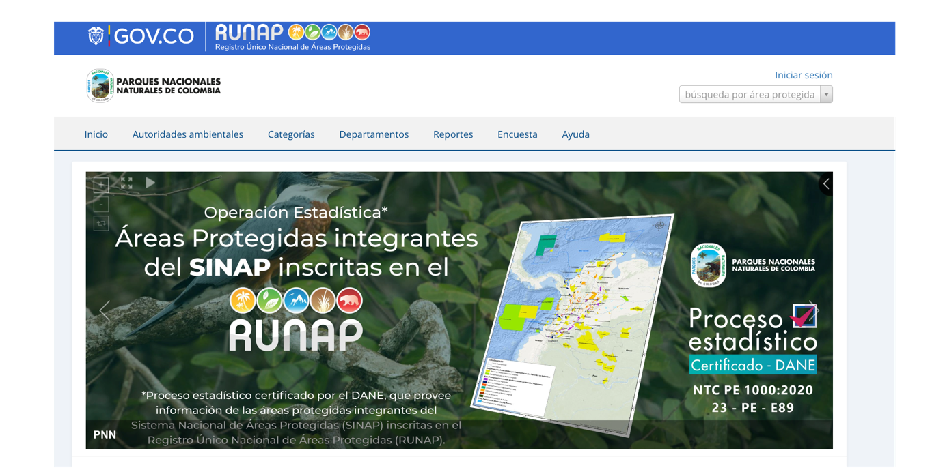
Imagen 1. Portal web RUNAP
La información de las áreas protegidas del SINAP inscritas en el RUNAP se encuentra disponible para el público en general y no requiere contar con un usuario o contraseña, esta información puede ser descargada de manera individual (shapefile – actos administrativos) para cada área protegida o de manera consolidada (shapefile) en la sección “RUNAP en Cifras”.
Para citar la información consultada en el RUNAP, se sugiere mencionarla de la siguiente forma: Parques Nacionales Naturales de Colombia, Registro Único Nacional de Áreas Protegidas – RUNAP, fecha de actualización de la información, runap.parquesnacionales.gov.co/, fecha de consulta.

En la página de inicio se observa en la parte superior un menú de consulta (Capítulo 6.2), una sección de fotografías de áreas protegidas (banner), y en la parte inferior tres secciones: ¿Cómo funciona el RUNAP?, RUNAP en cifras y Acerca de RUNAP. Para ver detalles de cada sección desplace su mouse sobre el tema de interés y de clic en el enlace ver más como se muestra en el recuadro señalado en color rojo. Se despliega la ventana donde se observan los detalles de la sección de interés.

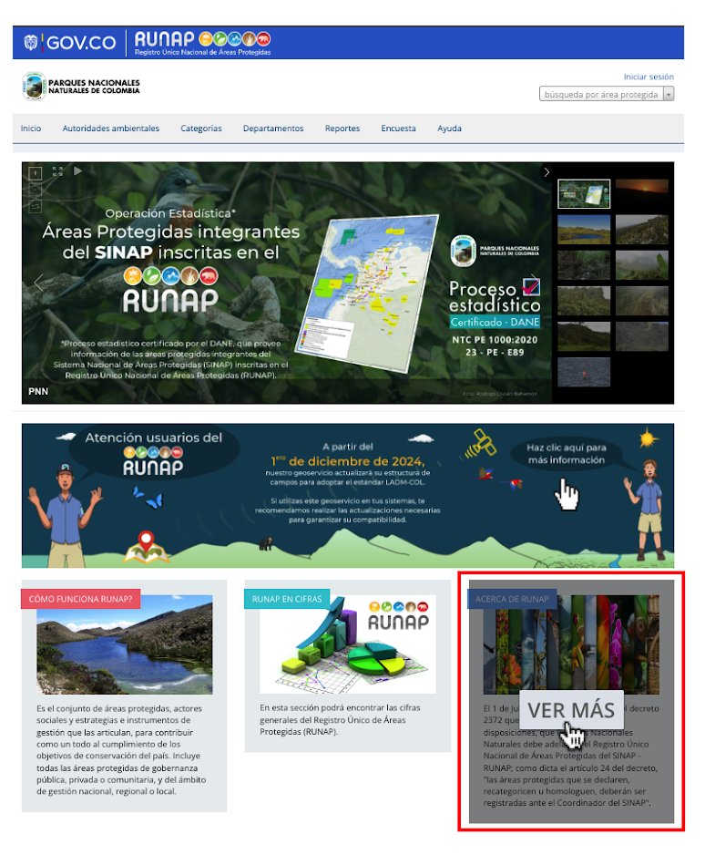

Imagen 2. Información general RUNAP

¿Cómo funciona RUNAP?
Para acceder a la información hacer clic en la sección: ¿Cómo funciona RUNAP?, como se muestra en el recuadro señalado en color rojo.

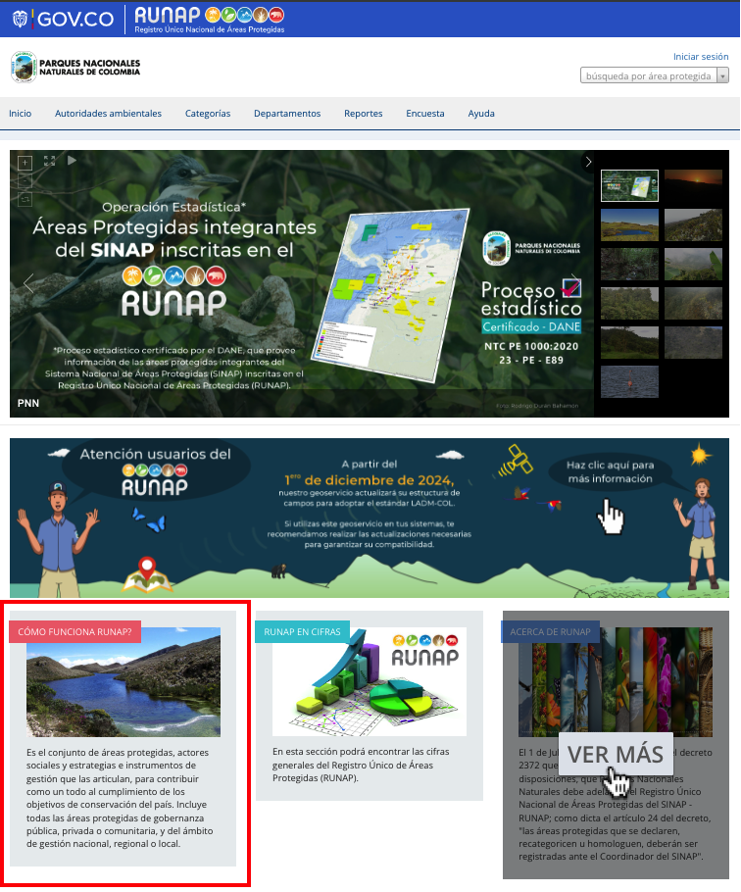

Imagen 3. Portal web RUNAP – sección ¿Cómo funciona RUNAP?
Al hacer clic en esta sección se observa una breve infografía acerca del funcionamiento del Registro Único Nacional de Áreas Protegidas – RUNAP y sus procesos de inscripción, cargue de información, validación, consulta y descarga.

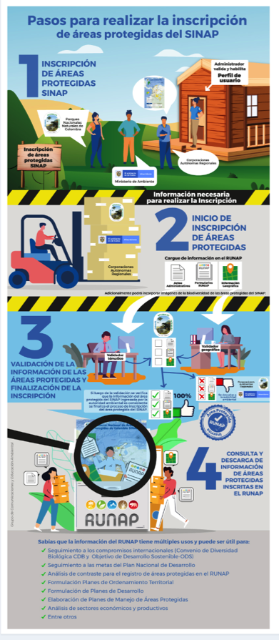
Imagen 4. Infografía del RUNAP

RUNAP en cifras
Esta ventana permite visualizar un resumen de la información estadística consolidada que reposa en el Registro Único Nacional de Áreas Protegidas (RUNAP) que incluye: número total de Áreas Protegidas del SINAP inscritas en el RUNAP y diferenciadas por ámbito de gestión y categoría de manejo, áreas protegidas públicas y privadas (reservas naturales de la sociedad civil); total de hectáreas de áreas protegidas del SINAP inscritas en el RUNAP, desagregada en hectáreas por acto administrativo y por cálculo geográfico. En la parte inferior permite la visualización en visor de mapas, descargar el shapefile consolidado y ver algunas gráficas estadísticas de las áreas protegidas, como se explica en detalle a continuación.
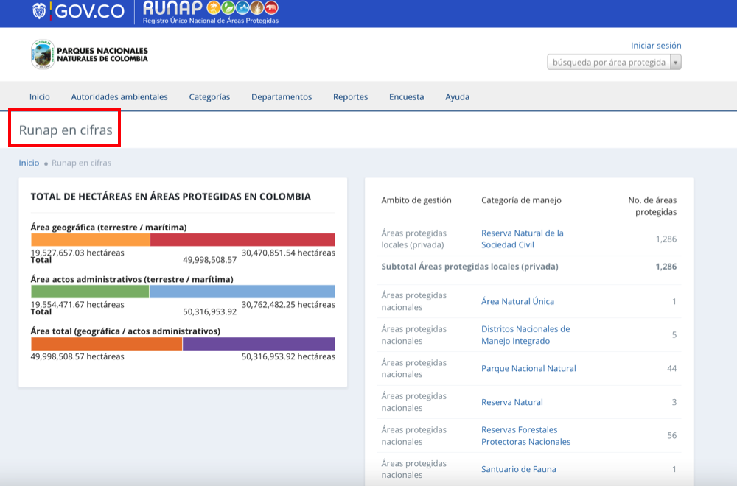

Imagen 5. RUNAP en cifras – detalle cifras consolidadas
Total de hectáreas en áreas protegidas en Colombia: Aquí se encuentra la información de cifras consolidadas para todas las áreas protegidas del país, que ha sido incorporada en el RUNAP por las diferentes autoridades ambientales.
Las cifras por acto administrativo corresponden a la sumatoria de la extensión (hectáreas) definida en los actos administrativos como: declaratoria, homologación, recategorización, ampliación, entre otros, para las áreas protegidas públicas, o en el acto administrativo de registro para el caso de las áreas protegidas privadas (reservas naturales de la sociedad civil).

En esta sección se presenta también, una tabla consolidada con el número de áreas protegidas del SINAP inscritas en el RUNAP, desagregado por ámbito de gestión y categorías de manejo, como se muestra en el recuadro rojo a continuación.
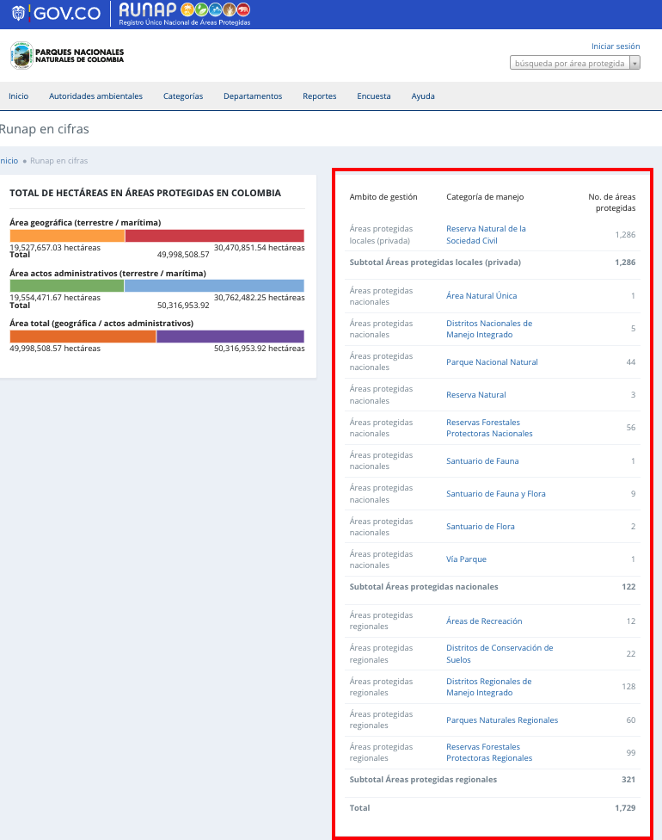

Imagen 6. RUNAP en cifras – detalle áreas protegidas por ámbito de gestión y categoría de manejo

Mapa de áreas protegidas de Colombia (descarga del shapefile de RUNAP): Aquí podrá descargar la información geográfica oficial en formato SHP de los límites de las áreas protegidas del SINAP inscritas en el RUNAP, es importante tener en cuenta que esta información geográfica es multiescalar, se encuentra en el sistema de referencia MAGNA-SIRGAS y es actualizada semanalmente.

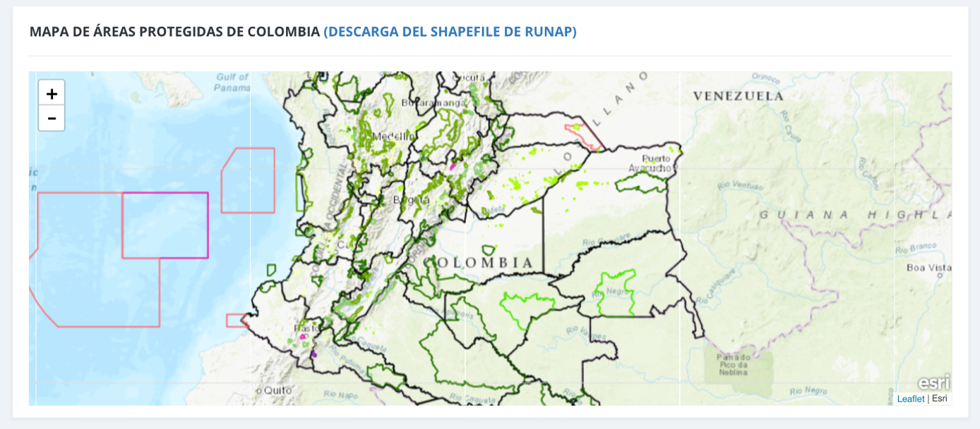
Imagen 7. RUNAP en cifras - detalle mapa del RUNAP y enlace para descarga del shapefile
A continuación, se indica la fecha de actualización de la capa geográfica consolidada del RUNAP y la GDB institucional, como se muestra en la siguiente imagen.
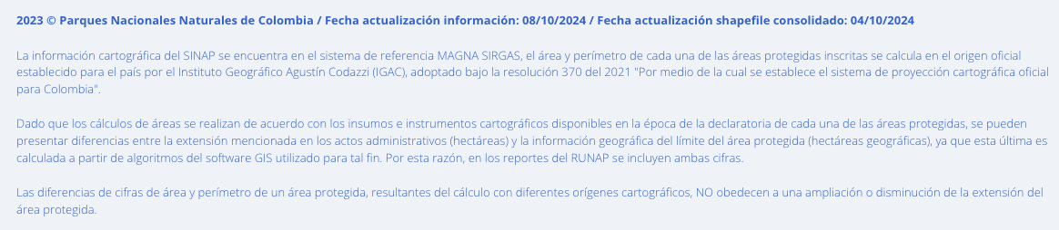

Imagen 8. Fecha de actualización del shapefile consolidado del RUNAP
En la parte inferior de esta sección, al continuar con el desplazamiento del scroll se encuentra la información que permite realizar una impresión o descarga de gráficos estadísticos de áreas protegidas por los siguientes criterios:

- Áreas protegidas por departamentos: (Calculado en SIG) Información obtenida a partir de un geoproceso entre la capa oficial de las áreas del SINAP inscritas en el RUNAP respecto a los límites Municipales y Departamentales oficiales suministrados por el Instituto Geográfico Agustín Codazzi - IGAC en el año 2023 a escala 1:25.000 y 1:100.000, empleando el sistema de coordenadas planas (EPSG: 9377), establecido por el IGAC (resolución 370 del 2021).
- Áreas protegidas por organizaciones o Autoridades ambientales: (Calculado geográficamente - SIG) Información obtenida a partir de un geoproceso entre la capa oficial de las áreas del SINAP inscritas en el RUNAP y el límite de Corporaciones Autónomas Regionales incluidas las de Desarrollo Sostenible, empleando el sistema de coordenadas planas (EPSG: 9377), establecido por el IGAC (resolución 370 del 2021).
- Serie de tiempo de las áreas protegidas inscritas a la fecha: (Calculado por acto administrativo) La información aquí referenciada obedece al dato de hectáreas reportadas de cada una de las áreas protegidas del SINAP inscritas en RUNAP, discriminando los datos en hectáreas terrestres, marinas. Y el total acumulado en hectáreas incluidas marinas y terrestres en el trascurso del tiempo.
- Áreas protegidas por categorías SINAP: La información aquí referenciada obedece al área calculada geográficamente (SIG) y a la reportada en los actos administrativos, según las categorías SINAP.
- Áreas protegidas por categorías UICN: La información aquí referenciada obedece al área calculada geográficamente (SIG) y la reportada en los actos administrativos, según las equivalencias entre las áreas protegidas del SINAP y las categorías de la Unión Internacional para la Conservación de la Naturaleza (UICN).
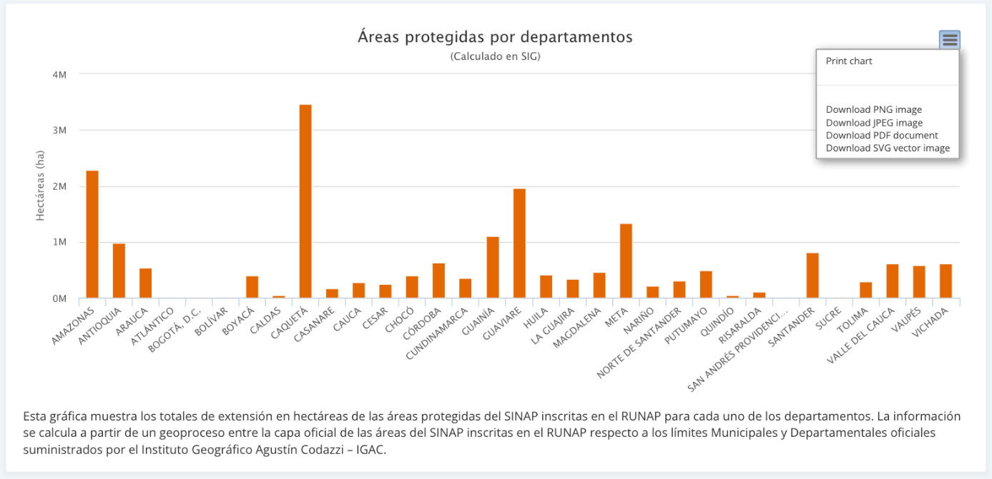
Seleccionar en la parte superior derecha como se visualiza en el recuadro bordeado en color rojo, el formato en el que se desea realizar la descarga.

Imagen 9. RUNAP en cifras – detalle para descargar gráficos estadísticos

Acerca de RUNAP
Para conocer más del RUNAP, hacer clic en la opción de entrada como se observa en el recuadro bordeado en color rojo.

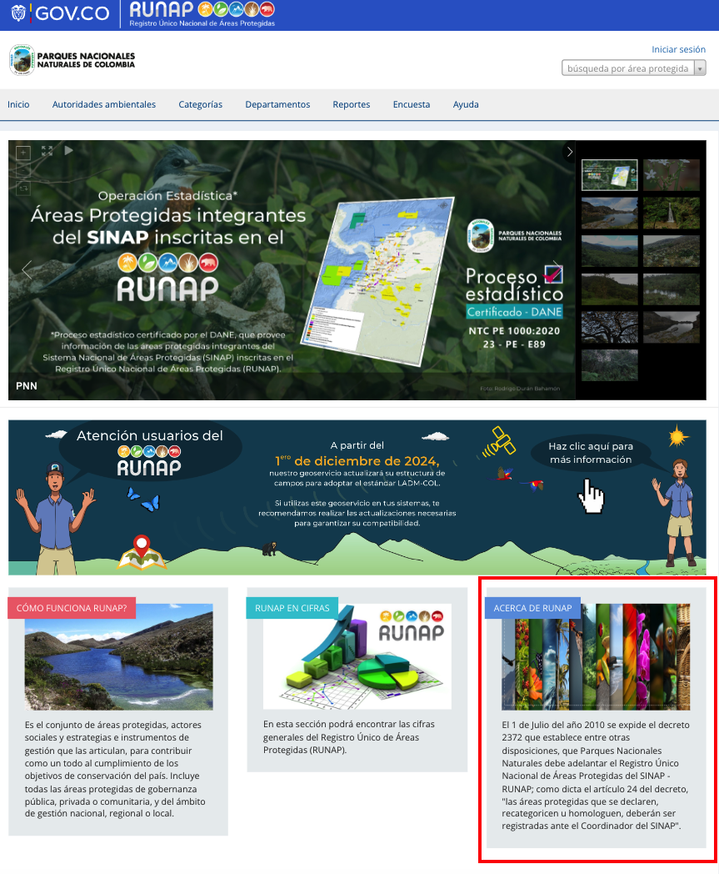

Imagen 10. Portal web RUNAP – detalle acceso “Acerca de RUNAP”
Se despliega la ventana donde se puede consultar información acerca del RUNAP y del Sistema Nacional de Áreas Protegidas (SINAP).

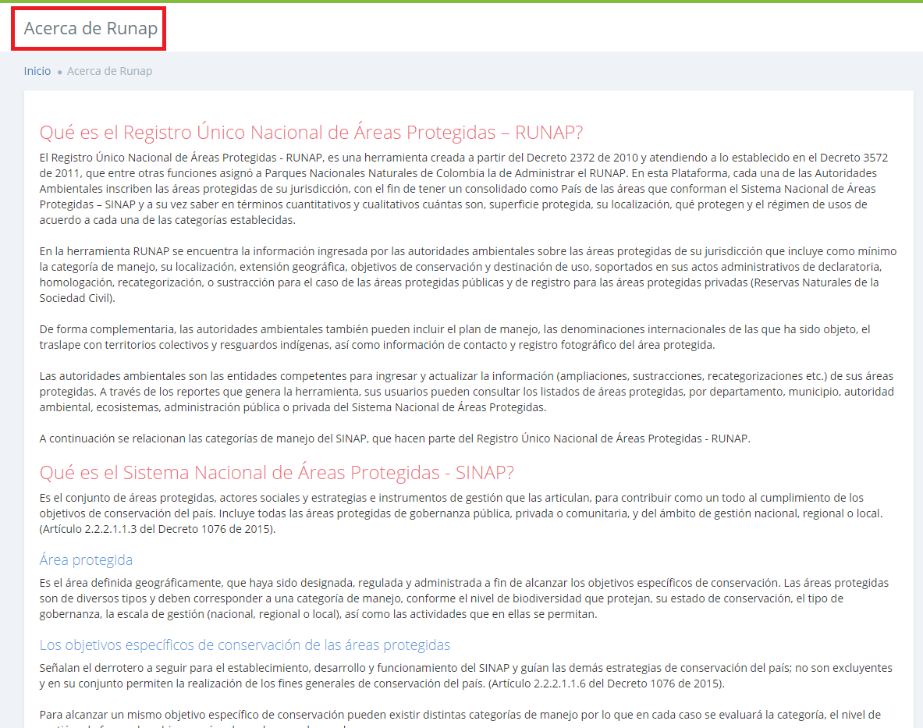
Imagen 11. Portal web RUNAP- detalle Acerca de RUNAP

CONSULTAS EN RUNAP

Barra de Inicio y cuadro de búsqueda
La información de las áreas protegidas del SINAP inscritas en el RUNAP se puede consultar utilizando las siguientes pestañas del menú principal:
- Nombre del área protegida
- Autoridades ambientales
- Categoría
- Departamentos
En la barra de inicio también se encuentra la opción de descargar reportes, la opción de ayuda para acceder al manual de usuario externo del RUNAP, y la opción para diligenciar una encuesta de percepción de los usuarios del RUNAP respecto a la información estadística difundida, con el fin de identificar oportunidades de mejora.
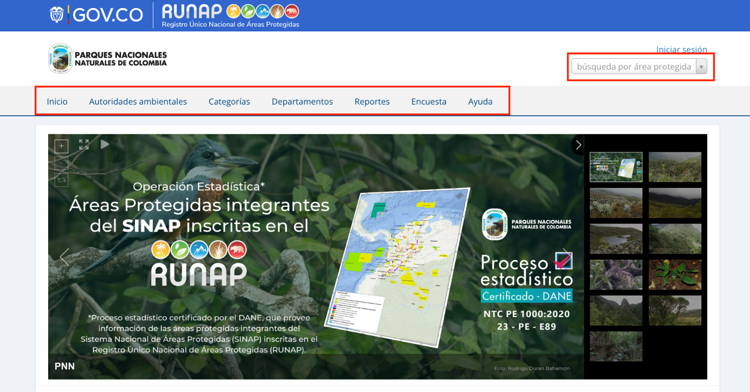
Para iniciar, desplace el mouse por la pestaña de interés y hacer clic en la información a consultar, tal como se observa en la siguiente imagen con el recuadro superior bordeado en color rojo.

Imagen 12. Barra de inicio y cuadro de búsqueda

Consulta por nombre del área protegida

Para consultar la información específica de un área protegida del SINAP inscrita en el RUNAP, en la parte superior derecha señalada en el recuadro bordeado en color rojo, digite las tres primeras letras del nombre del Área Protegida y seleccione el área de interés del menú desplegable.

A continuación, se explica cada una de los campos que se visualizan al consultar un área protegida de interés:

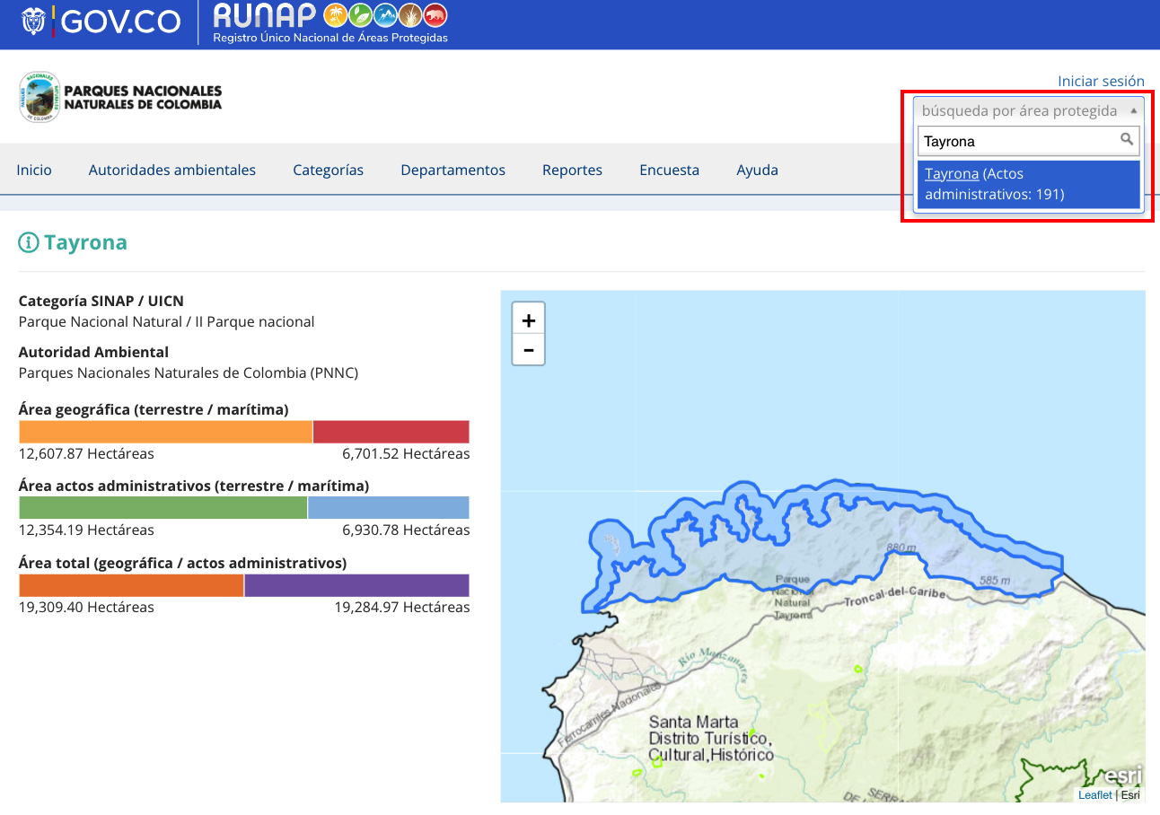
Imagen 13. Pestaña consulta por nombre de área protegida – detalle cifras y mapa
Área geográfica (terrestre / marina / total): Los datos en hectáreas aquí referenciados son calculados a partir de la información oficial del shapefile del área protegida que fue incorporado en el RUNAP por parte de la autoridad ambiental competente, y empleando el sistema de coordenadas planas (EPSG: 9377), establecido por el IGAC (resolución 370 del 2021).

Línea de tiempo del área protegida consultada

En esta sección se visualiza de manera general la línea de tiempo de los actos administrativos asociados con la declaratoria, registro o modificaciones (ampliaciones o sustracciones) del área protegida.

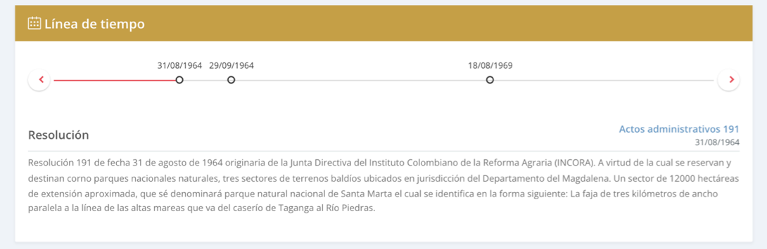

Imagen 14. Pestaña consulta por área protegida – detalle línea de tiempo de actos administrativos

Distribución del área protegida consultada
En esta sección usted encontrará la información del área protegida de interés con respecto a: autoridad ambiental competente (Ej: CARs), categoría UICN, departamentos, municipios, objetivos específicos, objetivos generales, Organizaciones (Autoridades ambientales). Para acceder, elegir la pestaña de interés y hacer clic en la información a consultar, tal como se observa en la siguiente imagen, recuadro superior rojo:

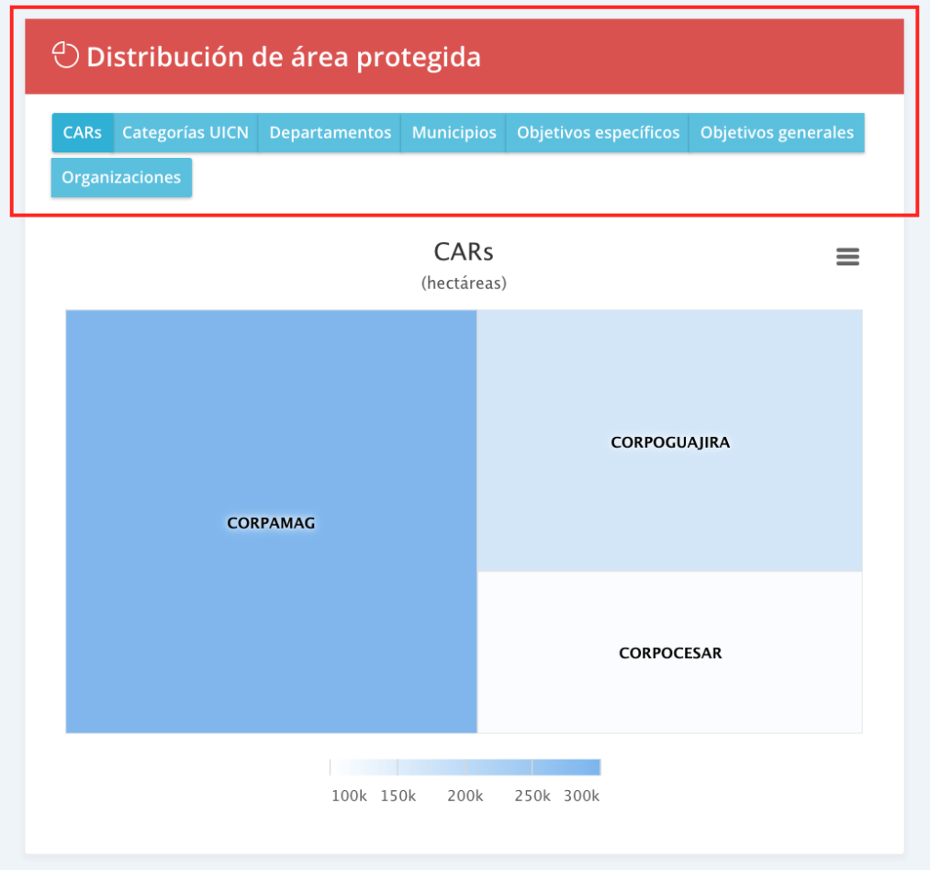

Imagen 15. Pestaña consulta por área protegida – detalle distribución del área protegida consultada
- CAR’s: Información obtenida a partir de un geoproceso entre la capa oficial de las áreas del SINAP inscritas en el RUNAP y el límite de la jurisdicción de las Corporaciones Autónomas Regionales incluidas las de Desarrollo Sostenible; por esta razón en el área protegida del ejemplo “Parque Nacional Natural Chiribiquete” que es un área del Sistema de Parques Nacionales Naturales (SPNN) administrada por Parques Nacionales Naturales de Colombia (PNNC) se visualiza que se traslapa con la jurisdicción de CORPOAMAZONIA, CDA y CORMACARENA. El límite de la jurisdicción regional de las autoridades ambientales usados para los cálculos corresponde al límite oficial suministrado por el Ministerio de Ambiente y Desarrollo Sostenible en el año 2019 a escala 1:25.000, en sistema de referencia MAGNA-SIRGAS. https://geonetwork.minambiente.gov.co/geonetwork/srv/spa/catalog.search#/metadata/a945f11d-d614-44da-a503-a54ae9829b10
- Categoría UICN: Permite visualizar la equivalencia en la categoría de la Unión Internacional para la Conservación de la Naturaleza UICN.
- Departamentos: Permite visualizar el/los departamentos(s) en el/los cual(es) se localiza el área protegida. Los cálculos se realizan con los límites oficiales suministrados por el Instituto Geográfico Agustín Codazzi – IGAC en el año 2023 a escala a escala 1:100.000 en sistema de referencia MAGNA-SIRGAS.
- Municipios: Permite visualizar los municipios en el cual se localiza el área protegida. Los cálculos se realizan con los límites oficiales suministrados por el Instituto Geográfico Agustín Codazzi – IGAC en el año 2023 a escala 1:25.000 en sistema de referencia MAGNA-SIRGAS.
- Objetivos específicos: Aquí se encuentran los objetivos específicos del área protegida, de acuerdo a la información que se diligenció en los formularios del RUNAP y que se soporta en los actos administrativos.
- Objetivos generales: Aquí se encuentran los objetivos generales del área protegida en correspondencia con los objetivos generales de conservación del país, y de acuerdo con la información que se diligenció en los formularios del RUNAP y que se soporta en los actos administrativos.
- Organizaciones: Autoridad ambiental que declaró y/o que administra el área protegida. Para el caso de las RNSC esta opción no está disponible en este menú, por tratarse se áreas de carácter privado.

Documentos asociados al área protegida consultada
Para realizar la descarga de los documentos asociados al área protegida como actos administrativos, shapefile y otra información de interés, hacer clic en la información de interés, como se observa en la imagen del recuadro bordeado en color rojo.
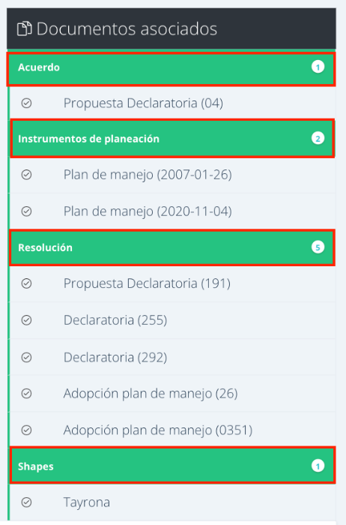
Imagen 16. Pestaña consulta por área protegida - detalle documentos asociados al área protegida consultada
A continuación, se despliegan los documentos disponibles para seleccionar el de interés y hacer clic para descargar el archivo, como ejemplo se descarga el documento seleccionado como se visualiza en la imagen.
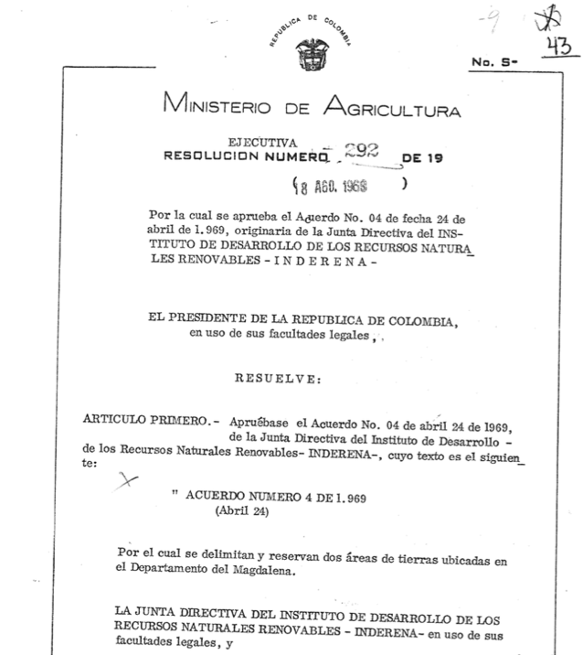

Imagen 17. Ejemplo acto administrativo descargado del área protegida consultada

Consulta por Autoridades Ambientales
En esta sección usted encontrará la información de las áreas protegidas del SINAP inscritas en el RUNAP, detallada por cada una de las autoridades ambientales (Ministerio de Ambiente y Desarrollo Sostenible, Parques Nacionales Naturales de Colombia y Corporaciones Autónomas Regionales incluidas las de Desarrollo Sostenible).
Nota: El límite de la jurisdicción regional de las autoridades ambientales usados para los cálculos corresponde al límite oficial suministrado por el Ministerio de Ambiente y Desarrollo Sostenible en el año 2019 a escala 1:25.000, en sistema de referencia MAGNA-SIRGAS.
https://geonetwork.minambiente.gov.co/geonetwork/srv/spa/catalog.search#/metadata/a945f11d-d614-44da-a503-a54ae9829b10.
Para acceder, haga clic en Autoridades Ambientales y seleccione según el criterio, como se observa en el recuadro superior bordeado en color rojo.

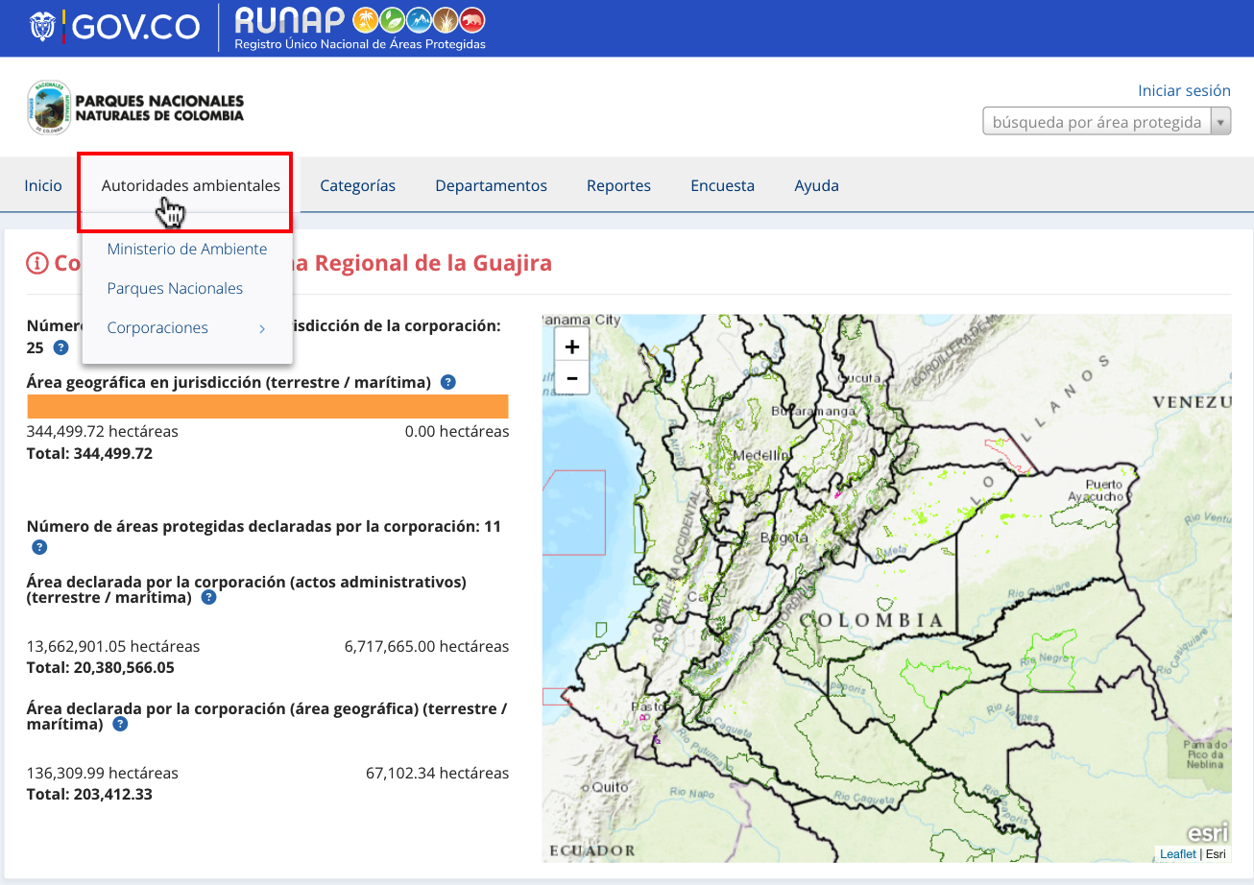
Imagen 18. Pestaña consulta por Autoridades Ambientales – detalle cifras y mapa
En esta sección, usted encontrará la siguiente información:

- Número de áreas protegidas en jurisdicción de la corporación: Corresponde a todas las áreas protegidas del SINAP que se encuentran inscritas en el RUNAP y que se localizan en jurisdicción de la autoridad ambiental de su interés (cruce geográfico de RUNAP con la capa de las CARs/ CDS's).
- Área geográfica en jurisdicción (terrestre / marítima): Esta información corresponde al número de áreas protegidas del SINAP que la autoridad ambiental declaró e inscribió en el RUNAP.
- Número de áreas protegidas declaradas por la corporación: Esta información corresponde al número de áreas protegidas del SINAP que la autoridad ambiental declaró e inscribió en el RUNAP
- Área declarada por la corporación (actos administrativos) (terrestre / marítima): Esta información es obtenida a partir del diligenciamiento de los formularios del aplicativo y los actos administrativos de las áreas protegidas del SINAP inscritas en el RUNAP por la correspondiente autoridad ambiental, de acuerdo a su jurisdicción
- Área declarada por la corporación (área geográfica) (terrestre / marítima): Esta información es calculada a partir de la información geográfica de las áreas protegidas del SINAP inscritas en el RUNAP por la correspondiente autoridad ambiental, de acuerdo a su jurisdicción.
- Número de áreas protegidas en administración por delegación o co-administradas: Esta información corresponde al número de áreas protegidas del SINAP que fueron delegadas para su administración a cargo de una autoridad ambiental delegada (Em. RFPNs o DNMIs), o aquellas que fueron declaradas mediante acuerdos de comisión conjunta y son co-administradas entre dos autoridades ambientales regionales.
- Área en administración por delegación o co-administrada (actos administrativos) (terrestre / marítima): Esta información es calculada a partir de la información geográfica de las áreas protegidas del SINAP inscritas en el RUNAP que figuran en administración por delegación, de acuerdo a su jurisdicción, o aquellas que fueron declaradas mediante acuerdos de comisión conjunta y son co-administradas entre dos autoridades ambientales regionales
En la misma ventana al desplazar el scroll se observa la siguiente información:

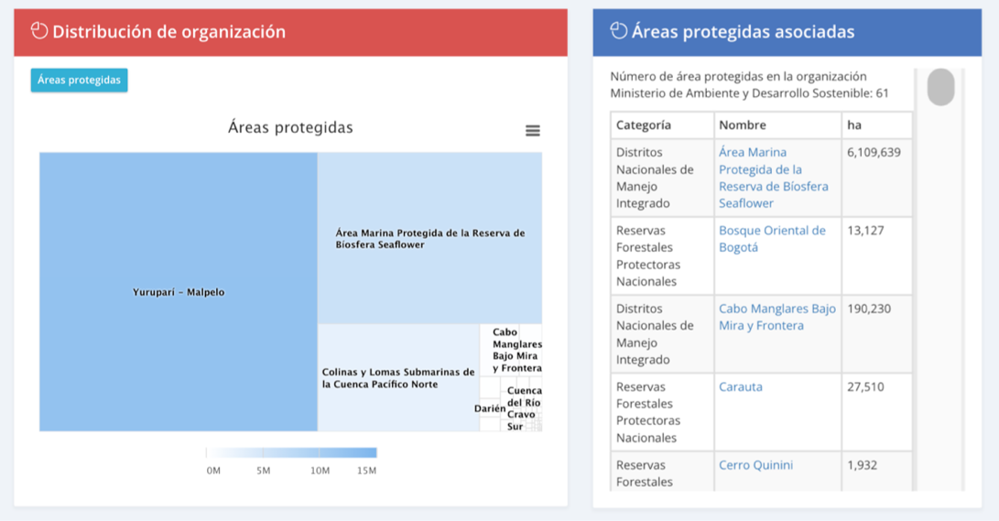
Imagen 19. Pestaña consulta por Autoridades Ambientales – detalle distribución y áreas asociadas
- Distribución de organización: en esta sección se presenta un gráfico de las áreas protegidas inscritas en el RUNAP del nivel nacional, regional y local de mayor extensión que se localizan en jurisdicción de la autoridad ambiental. El gráfico asigna recuadros a cada área protegida de acuerdo a su extensión.
- Áreas protegidas asociadas: en esta sección se presenta una tabla de todas las áreas protegidas del nivel nacional, regional y local, inscritas en el RUNAP que se localizan en jurisdicción de la autoridad ambiental.

Consulta por categorías
Pestaña con la información de las áreas protegidas del SINAP detallada por cada uno de los tipos de categorías del SINAP y de la UICN. Para acceder, haga clic en la sección: Categorías y seleccione según su interés, como se observa en el recuadro superior bordeado en color rojo:

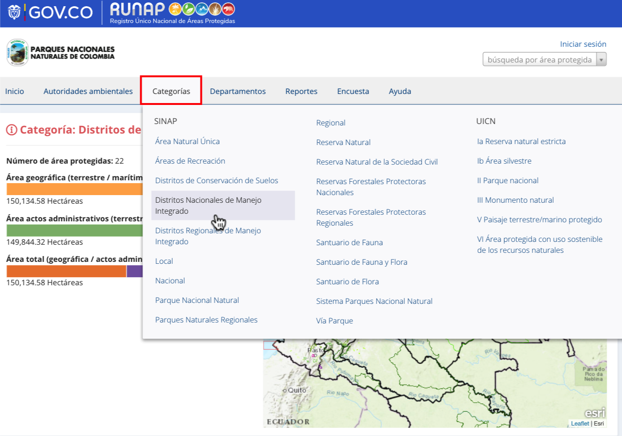

Imagen 20. Pestaña consulta por categorías – detalle cifras y mapa
En esta sección, usted encontrará la siguiente información:
- Número de áreas protegidas: Corresponde a todas las áreas protegidas del SINAP que se encuentran inscritas en el RUNAP y que se localizan en el departamento de su interés.
- Área geográfica (terrestre / marítima): Esta información es calculada a partir de la información geográfica de todas las áreas protegidas del SINAP que se localizan en el departamento, se discrimina en terrestre y marina, y empleando el sistema de coordenadas planas (EPSG: 9377), establecido por el IGAC (resolución 370 del 2021).
- Área actos administrativos (terrestre / marítima): Esta información es calculada a partir de los actos administrativos cargados en el RUNAP para cada área protegida por la autoridad ambiental competente.

En la misma ventana al desplazar el scroll se observa la siguiente información:

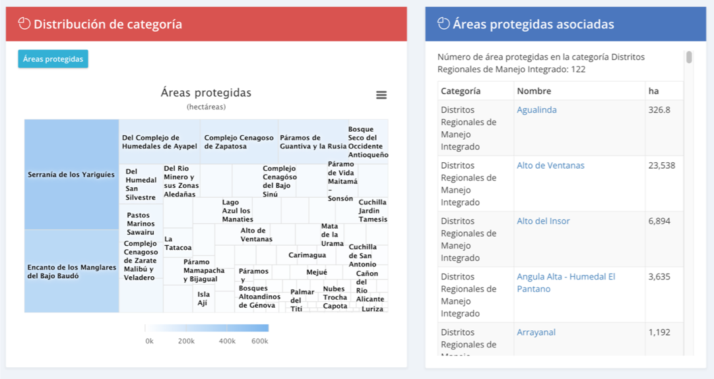
Imagen 21. Pestaña consulta por categorías – detalle distribución y áreas asociadas
- Distribución de categoría: en esta sección se presenta un gráfico de todas las áreas protegidas del SINAP inscritas en el RUNAP bajo la categoría de manejo seleccionada. La organización del gráfico se da en términos de hectáreas.
- Áreas protegidas asociadas: Se presenta una lista de todas las áreas protegidas del SINAP inscritas en el RUNAP bajo la categoría seleccionada.

Consulta por departamentos
En esta sección, usted encontrará la información de las áreas protegidas del SINAP discriminada por departamentos. Para acceder, haga clic en la sección: Departamentos y seleccione según su interés, como se observa en el recuadro superior bordeado en color rojo de la imagen 20.
Frente al cálculo de áreas traslapadas por departamento con áreas protegidas del Sistema Nacional de Áreas Protegidas inscritas en el RUNAP, es importante tener en cuenta que:
- La información geográfica almacenada en RUNAP se encuentra en el sistema de referencia MAGNA-SIRGAS. Para el cálculo de áreas y distancias se emplea el Sistema de proyección cartográfica “Origen Nacional” (EPSG: 9377), según lo establecido resolución 471 del 14 de mayo de 2020 y las consideraciones de la resolución 529 del 5 de junio de 2020 emitidas por el Instituto Geográfico Agustín Codazzi – IGAC y adoptado por PNN mediante circular No.20202400000014 del 2020. De acuerdo con lo anterior, se pueden presentar diferencias entre las hectáreas mencionadas en el acto administrativo y el shapefile del límite del área protegida, por esta razón, en el RUNAP se reportan los siguientes datos: i) Hectáreas geográficas terrestre y marina, ii) Hectáreas acto administrativo terrestre y marina, y (iii) total de las hectáreas geográficas y por acto administrativo de cada área protegida.
- Los límites departamental y municipal usados para los cálculos corresponden a los límites oficiales suministrados por el Instituto Geográfico Agustín Codazzi – IGAC en el año 2023 a escala 1:100.000 y 1:25.000, respectivamente, en sistema de referencia MAGNA-SIRGAS.
- Cuando se realicen cálculos de áreas protegidas del SINAP detallados por municipios y departamentos, se pueden presentar algunas inconsistencias dado que hay algunos traslapes que pueden obedecer a temas cartográficos (fuentes de información cartográfica o escalas de diferente nivel de detalle), temas de acto administrativo (descripción de límites en el acto administrativo) y/o temas de límites departamentales y municipales que están en litigio; lo que puede ocasionar que se encuentren hectáreas de áreas protegidas de una autoridad ambiental en municipios fuera de su jurisdicción o en municipios y departamentos que no tienen áreas protegidas. Lo anterior, requiere de la revisión y análisis por parte de cada una de las autoridades ambientales para determinar e identificar el motivo del traslape.
- Es importante tener en cuenta que los datos en términos de hectáreas aquí reportados para las áreas protegidas públicas del SINAP pueden presentar variaciones dado que la información del RUNAP es actualizada de manera permanente por parte de cada una de las autoridades ambientales, debido a que se pueden presentar nuevas declaratorias, ampliaciones, sustracciones, homologaciones o ejercicios de precisión de límites, entre otros y para el caso de las áreas protegidas privadas del SINAP (Reservas Naturales de la Sociedad Civil) los titulares pueden desistir del registro como área protegida.

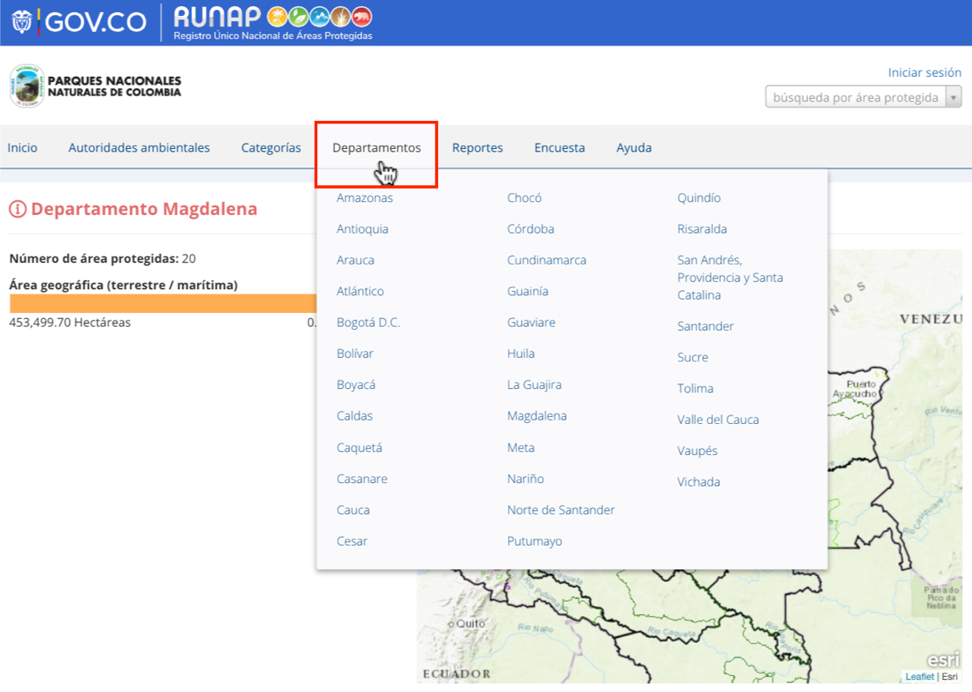

Imagen 22. Pestaña consulta por departamentos – detalle cifras y mapa
En esta sección, usted encontrará la siguiente información:
- Número de áreas protegidas: Corresponde a todas las áreas protegidas del SINAP que se encuentran inscritas en el RUNAP y que se localizan en el departamento de su interés, y empleando el sistema de coordenadas planas (EPSG: 9377), establecido por el IGAC (resolución 370 del 2021).
- Área geográfica (terrestre/marina): Esta información es calculada a partir de la información geográfica de todas las áreas protegidas del SINAP que se localizan en el departamento, se discrimina en terrestre y marina, y empleando el sistema de coordenadas planas (EPSG: 9377), establecido por el IGAC (resolución 370 del 2021).
En la misma ventana al desplazar el scroll se observa la siguiente información:

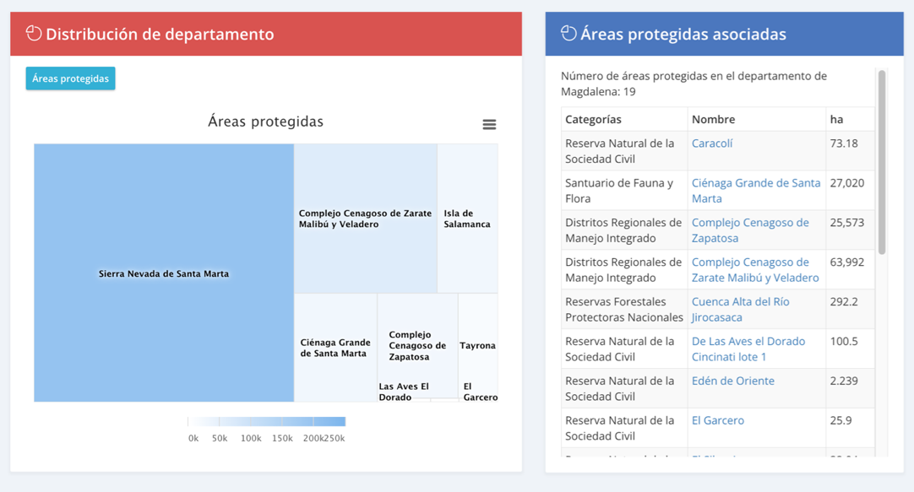
Imagen 23. Pestaña consulta por departamentos – detalle distribución y áreas asociadas
- Distribución de departamento: En esta sección se presenta un gráfico de las áreas protegidas inscritas en el RUNAP del nivel nacional, regional y local de mayor extensión que se localizan en el departamento seleccionado, independiente de cual sea la autoridad ambiental que administra las áreas protegidas . El gráfico asigna recuadros a cada área protegida de acuerdo a su extensión.
- Áreas protegidas asociadas: Se presenta una lista de todas las áreas protegidas del SINAP inscritas en el RUNAP que se localizan en el departamento seleccionado.

Reportes
Para acceder a esta sección, haga clic en el botón Reportes y se desplegarán dos pestañas adicionales del navegador de internet con los reportes actuales, así como el acceso a los reportes históricos y calendario de difusión como se observa en el recuadro bordeado en color rojo
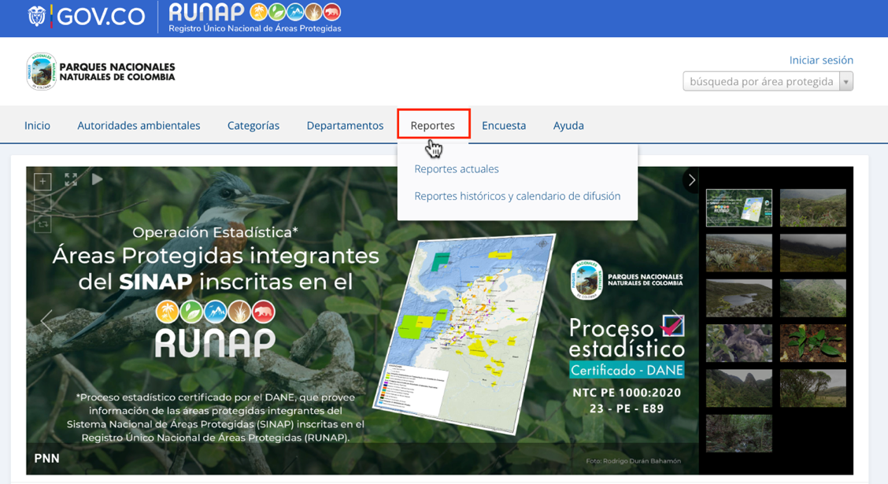

Imagen 24. Pestaña consulta reportes

Reportes actuales
En esta sección es posible visualizar y/o descargar reportes según cuatro criterios: Administración pública, Administración privada, Reporte del SINAP público general y Reporte del DANE.

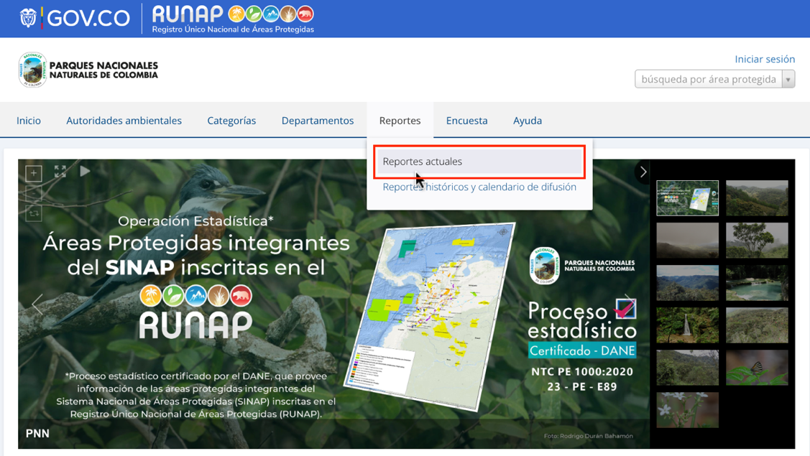
Imagen 25. Pestaña consulta reportes actuales
Se despliega la ventana en la que puede acceder a la descarga de los reportes según el criterio como se observa en el recuadro bordeado en color rojo:

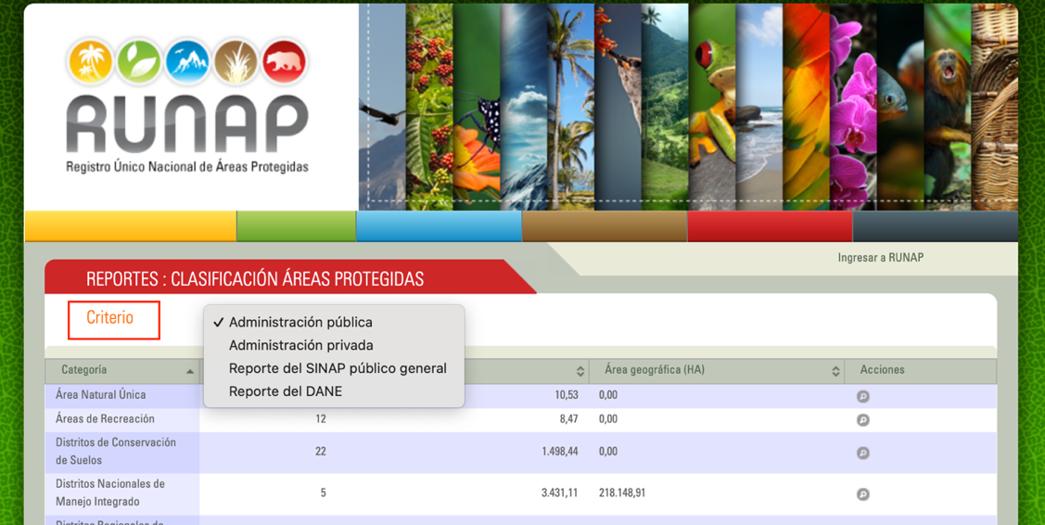

Imagen 26. Pestaña consulta reportes

Reportes históricos y calendario de difusión
Para conocer sobre la serie histórica multitemporal geográfica y no geográfica, calendario de difusión de los productos a difundir, informe análisis de necesidades de información estadística y operativa por parte de los usuarios internos y externos, y los reportes RUNAP por semestres generados desde 2015, haga clic en la sección Reportes históricos y calendario de difusión como se observa en la imagen del recuadro bordeado en color rojo:
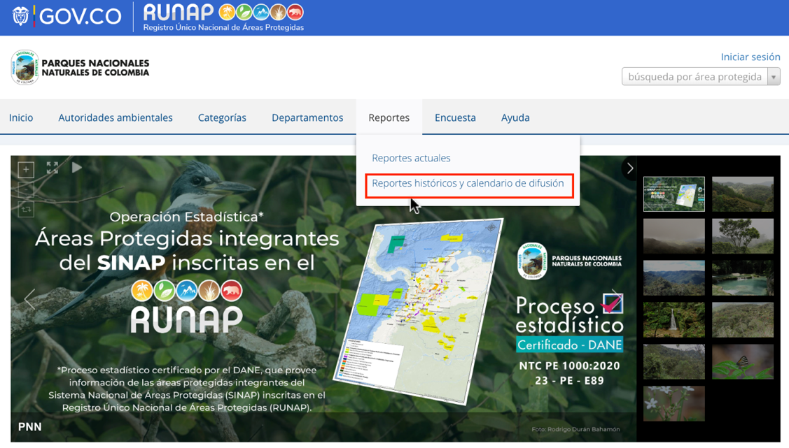
Imagen 27. Pestaña consulta reportes históricos y calendario de difusión

Se despliega la ventana con la información como se visualiza en la siguiente imagen:
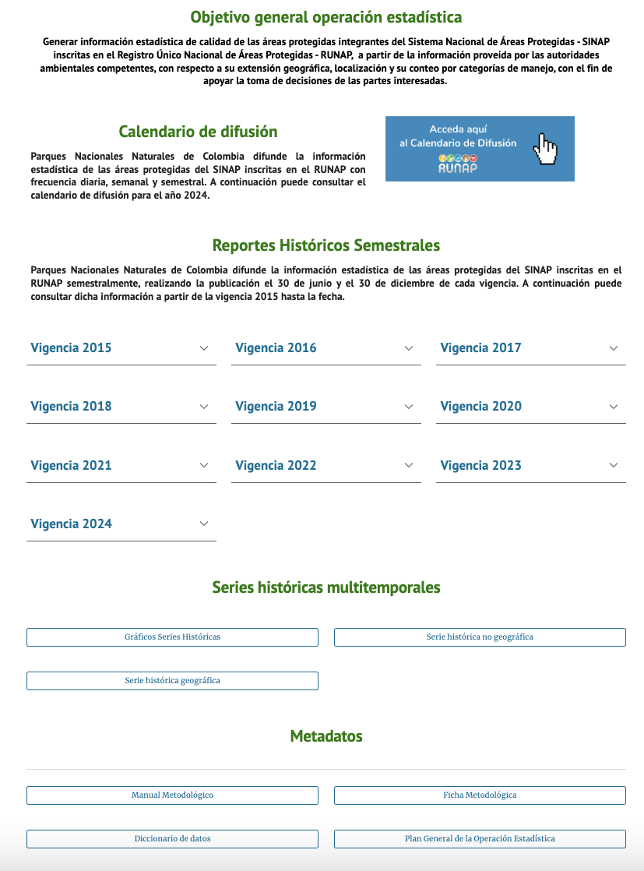

Imagen 28. Ventana calendario de difusión e históricos

Encuesta
Para diligenciar la encuesta hacer clic en el botón Encuesta como se observa en el recuadro bordeado en color rojo, se despliega la ventana donde se habilita la encuesta de percepción para los usuarios del RUNAP, una vez diligenciadas las respuestas, hacer clic en el botón Enviar.

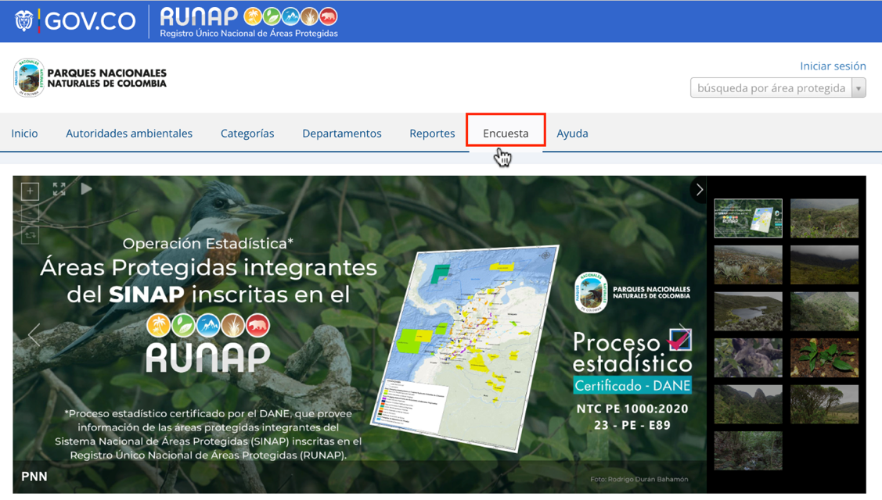
Imagen 29. Página web RUNAP - pestaña encuesta
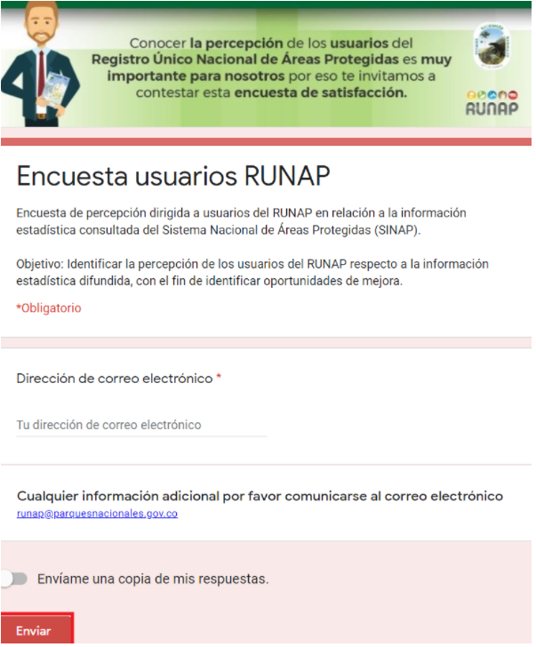
Imagen 30. Formulario encuesta de percepción usuarios RUNAP
En relación a los datos personales que se consoliden en base de datos, como puede ser el correo electrónico personal del usuario, entre otros, se informa que se usará con fines de dar respuesta a las inquietudes que se consignen en el formulario por parte del usuario. Dicha información no será publicada ni difundida. Lo anterior en cumplimiento de la política de tratamiento de datos personales de PNNC: www.parquesnacionales.gov.co/portal/wp-content/uploads/2013/11/Manual-Proteccion-2018.pdf .

Ayuda
Para acceder a esta sección, haga clic en el botón Ayuda y se desplegarán tres pestañas adicionales del navegador de internet con el manual de usuario externo del RUNAP para consulta en línea, el acceso a la sección preguntas frecuentes y el formulario de contacto como se observa en el recuadro bordeado en color rojo

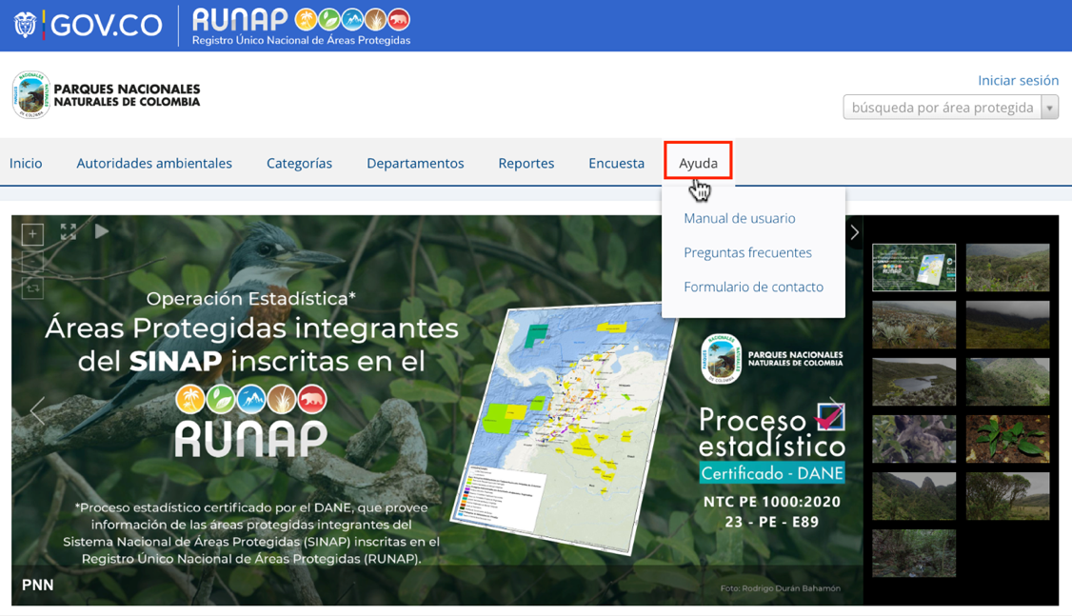
Imagen 31. Portal web RUNAP – pestaña ayuda

Manual de usuario externo del RUNAP
En la pestaña que muestra el manual de usuario externo del RUNAP, desplace el mouse en el menú ubicado en la parte superior derecha según el tema de interés y haga clic en la información a consultar, tal como se observa en la siguiente imagen con el recuadro superior bordeado en color rojo.
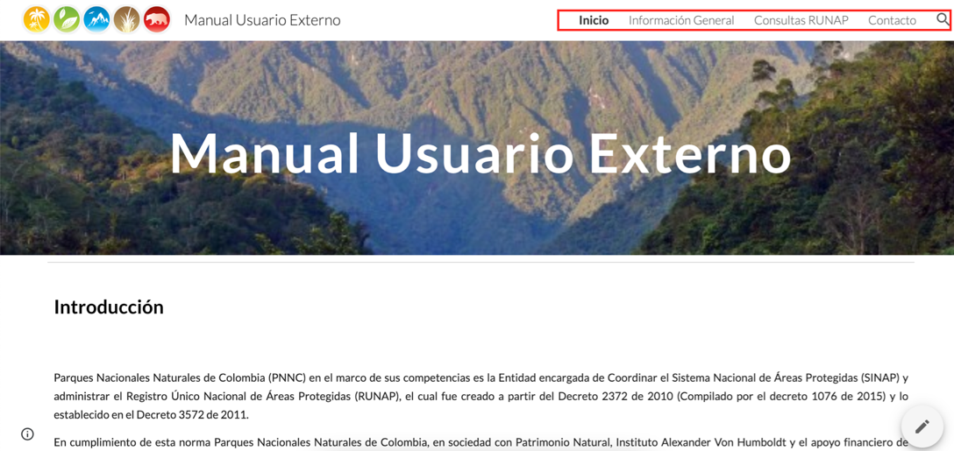
Imagen 32. Pestaña detalle Manual usuario externo del RUNAP

Preguntas frecuentes
Para conocer información adicional sobre el RUNAP, haga clic en la sección Preguntas frecuentes como se observa en la imagen del recuadro bordeado en color rojo.
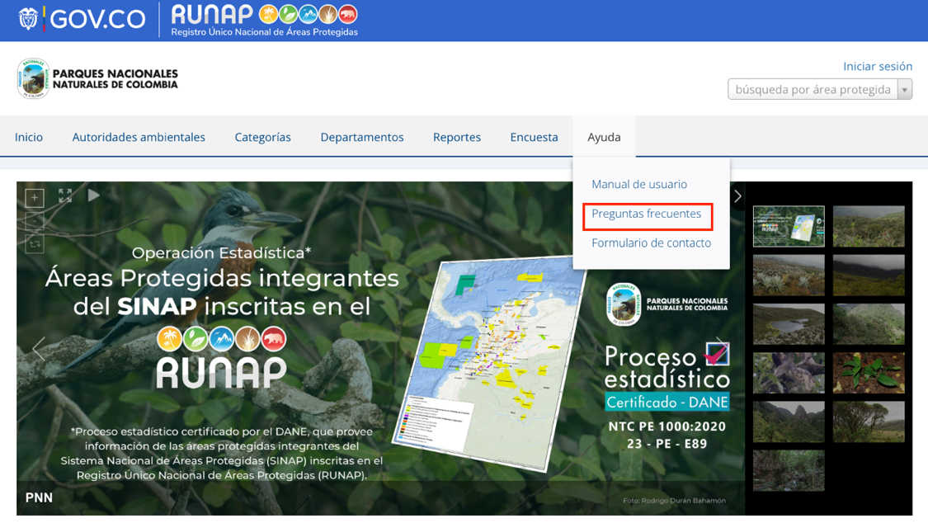
Imagen 33. Portal web RUNAP – detalle acceso preguntas frecuentes

Se despliega la ventana con la información como se visualiza en la siguiente imagen.

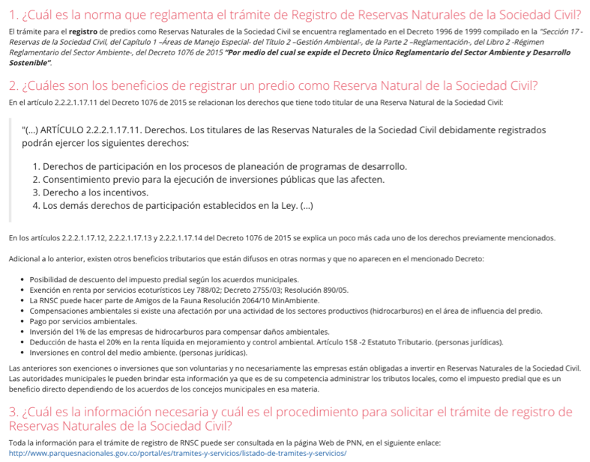

Imagen 34. Portal web RUNAP – detalle preguntas frecuentes del RUNAP

Formulario de contacto

Si usted necesita ayuda, tiene alguna inquietud acerca del diligenciamiento de la información o alguna sugerencia, comentario utilice el formulario de contacto dispuesto en la pestaña de Ayuda. Para acceder a esta sección, haga clic en la sección Formulario de contacto como se observa en la imagen del recuadro bordeado en color rojo.

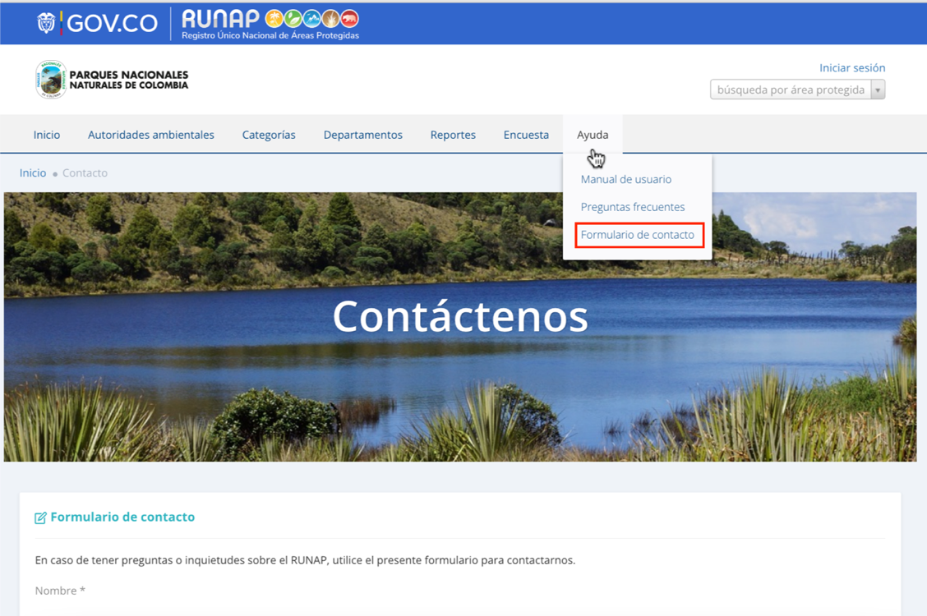

Imagen 35. Portal web RUNAP - sección Formulario de contacto
Se habilitará el formulario como se observa en la imagen, diligencie la información para finalizar hacer clic en el botón Enviar.
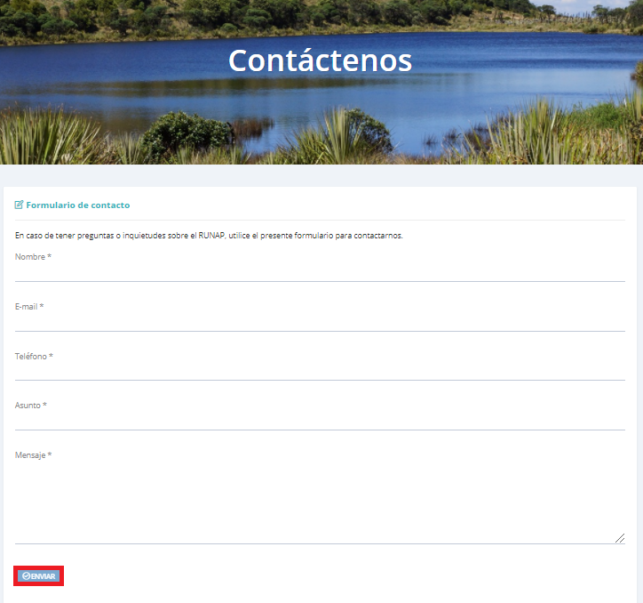

Imagen 36. Formulario de contacto
Para cualquier información adicional o soporte técnico que requiera al momento de realizar la inscripción de nuevas áreas protegidas del SINAP en el RUNAP o actualización de la información de las áreas ya inscritas, agradecemos comunicarse con el administrador del RUNAP, a través del correo electrónico: runap@parquesnacionales.gov.co.

REGISTRO DE AUTORIDADES AMBIENTALES EN EL RUNAP
Este proceso de registro lo realiza cada una de las autoridades ambientales competentes en la declaratoria, ampliación, sustracción, homologación o recategorización de áreas protegidas públicas y/o registro de áreas protegidas privadas (reservas naturales de la sociedad civil), para el ingreso de la información en el aplicativo RUNAP de las áreas que conforman el SINAP, teniendo en cuenta las siguientes indicaciones. Estas autoridades ambientales se denominan usuarios documentadores del RUNAP.
- El Director General o el subdirector de cada una de las autoridades ambientales competentes, designará a un profesional para la inscripción de nuevas áreas protegidas del SINAP o la actualización de la información de las áreas ya inscritas en el aplicativo RUNAP, para lo cual notificará a PNNC los datos del profesional delegado.
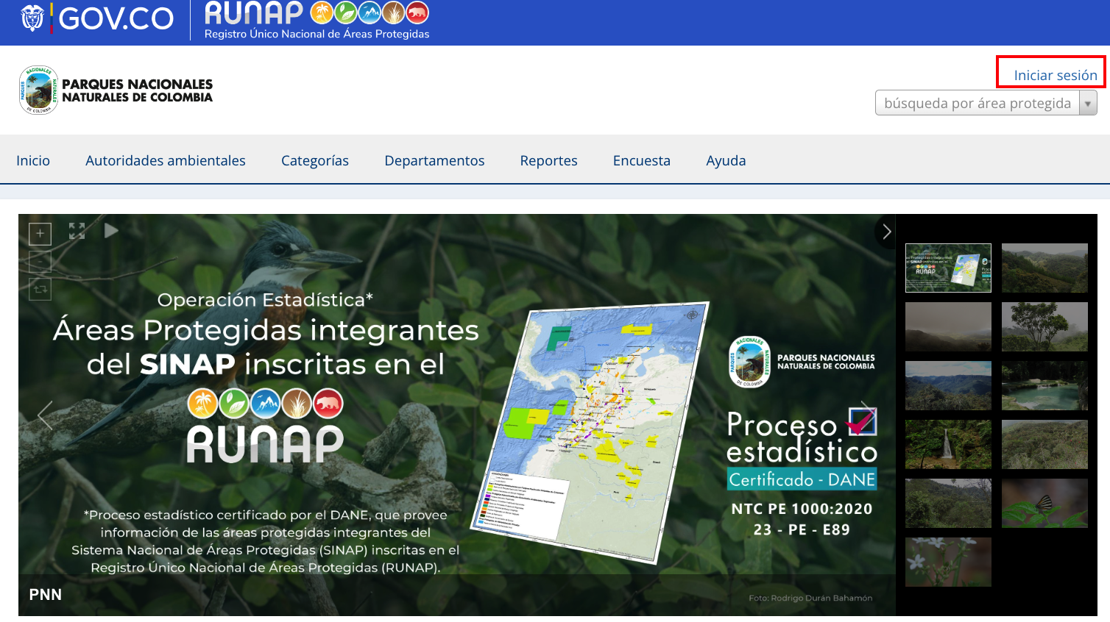
- El profesional delegado por la autoridad ambiental competente debe ingresar a la página web del RUNAP https://runap.parquesnacionales.gov.co/registro, y hacer clic en “Iniciar sesión” en la parte superior izquierda en la página como se visualiza a continuación en el recuadro bordeado en color rojo.

Imagen 34. Menú principal página RUNAP
- Se despliega una ventana, que permite solicitar el registro de la autoridad ambiental en el aplicativo RUNAP, hacer clic en Registro de autoridades ambientales como se visualiza en el recuadro bordeado en color rojo.

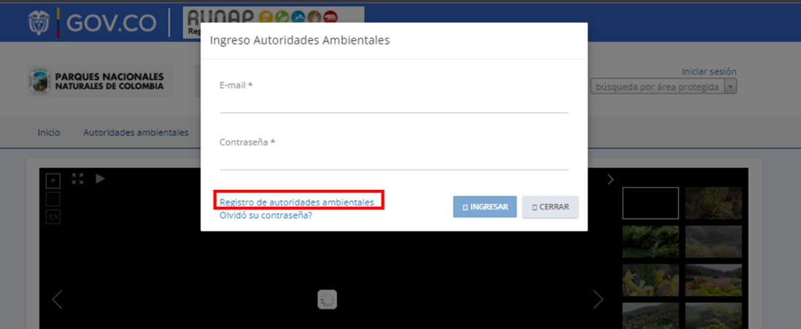
Imagen 35. Ventana de ingreso y registro de autoridades ambientales
- A continuación, se despliega el formulario de registro de autoridades ambientales en el RUNAP para ser diligenciado, es importante que en el campo e-mail se utilice únicamente el correo institucional que tenga como dominio la Autoridad Ambiental. Después de realizar el diligenciamiento completo del formulario, hacer clic en el botón Enviar tal como se muestra en el recuadro bordeado en color rojo.
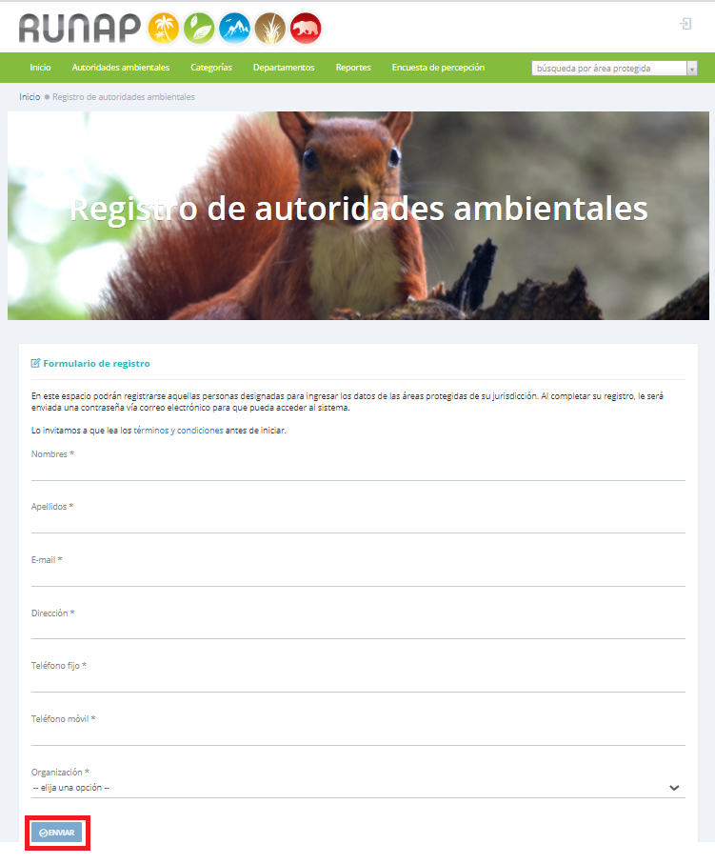
Imagen 36. Ventana formulario registro de autoridades ambientales
5. Enviar un correo electrónico a runap@parquesnacionales.gov.co administrador del RUNAP, informando que se diligenció y envió el formulario de registro de autoridades ambientales.
6. El administrador del RUNAP revisará la solicitud y de acuerdo a la información notificada por los directivos de la autoridad ambiental, procederá a aceptar y habilitar el usuario correspondiente.
7. La contraseña llegará en un correo electrónico generado automáticamente desde la cuenta de runap@parquesnacionales.gov.co al correo electrónico del profesional designado por la autoridad ambiental, el cual fue diligenciado en el formulario (Imagen 37). Es importante destacar que se requiere usar un correo electrónico institucional de la respectiva autoridad ambiental y que la contraseña es personal e intransferible.

Imagen 37. Ejemplo de correo electrónico generado desde RUNAP para activación de cuenta.
En caso de olvidar la contraseña, se puede solicitar recordar a través del mismo icono de inicio haciendo clic en “¿Olvidó su contraseña?” y el sistema enviará automáticamente un mensaje recordando la información al correo electrónico registrado en el formulario.
Importante: Solo se habilitarán usuarios a las autoridades ambientales competentes en la declaratoria y/o registro de áreas protegidas del SINAP.

INGRESO A RUNAP PERFIL USUARIO DOCUMENTADOR
Para iniciar sesión hacer clic en “Iniciar sesión” en la parte superior izquierda de la página como que se visualiza a continuación en el recuadro bordeado en color rojo.

Imagen 38. Página principal del RUNAP - Sección ingreso o inicio de sesión como usuario documentador

Diligenciar la información solicitada E-mail y Contraseña, en la pantalla emergente que se presenta y hacer clic en el botón Ingresar.

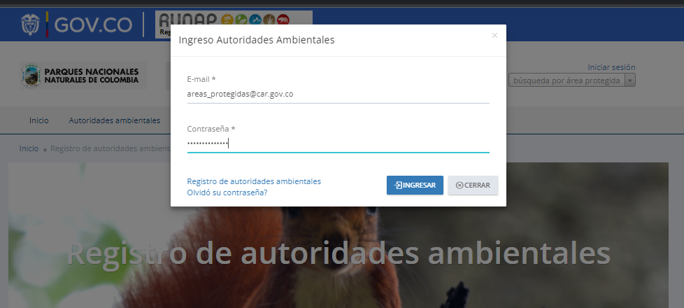

Imagen 39. Ventana de ingreso autoridades ambientales (usuario documentador) al aplicativo RUNAP

PANEL USUARIO DOCUMENTADOR
Al ingresar al aplicativo RUNAP con la dirección de correo electrónico y contraseña del usuario registrado, allí se encuentran las diferentes pestañas para ingresar o editar información de las áreas protegidas al RUNAP, las cuales son: Dashboard, Información general, Objetivos y Destinación, Geográfica, Denominaciones, Traslape e Imágenes.

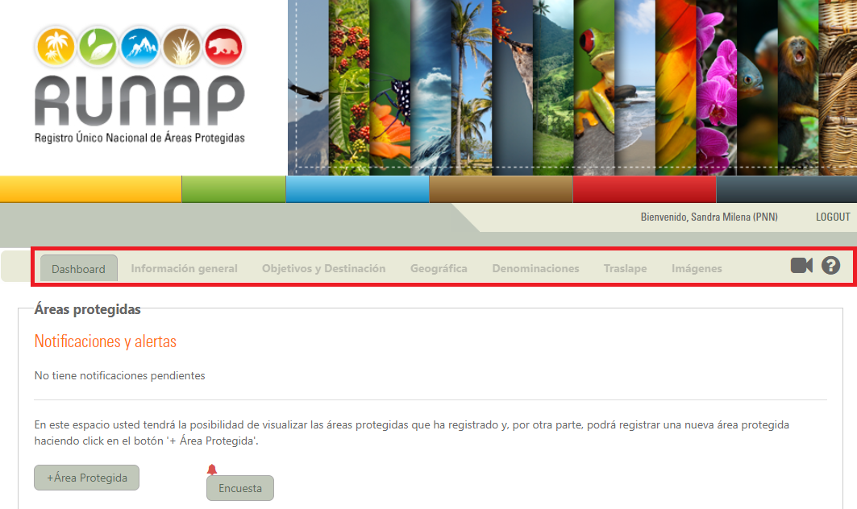

Imagen 40. Menú panel usuario documentador

En la parte superior derecha del menú encuentra las opciones del ícono con el símbolo de cámara que le permite visualizar videos de apoyo para navegar en la herramienta, y el botón con el ícono de símbolo de pregunta o ayuda donde puede acceder al Manual interactivo del Usuario Documentador del RUNAP, al dar clic en este botón se abre una nueva pestaña del navegador con el Manual como se muestra en la siguiente imagen.

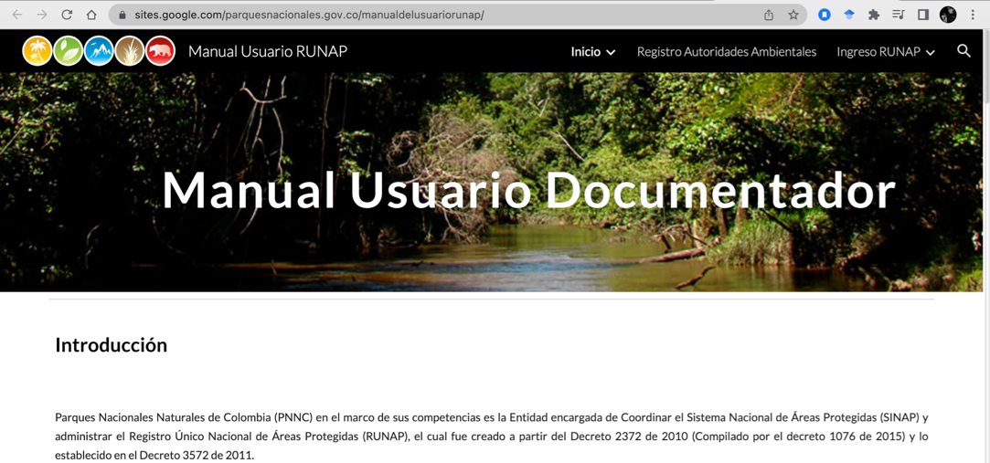

Imagen 41. Ventana con versión interactiva del Manual de Usuario Documentador del RUNAP
En esta sección también se visualizan las “Notificaciones y alertas”, el botón “+Área protegida" para ingresar la información de un área protegida.

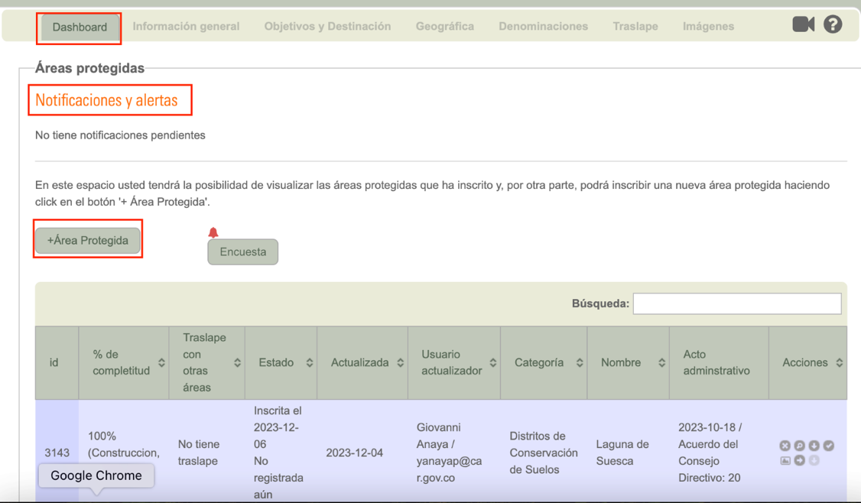

Imagen 42. Menú panel usuario documentador – Dashboard y sección de alertas y notificaciones
En esta misma sección se puede diligenciar la Encuesta de satisfacción, hacer clic como se indica en el recuadro bordeado en color rojo. El formulario completo de la encuesta se puede visualizar en el capítulo 6.11.11 “Sección encuesta de satisfacción”.
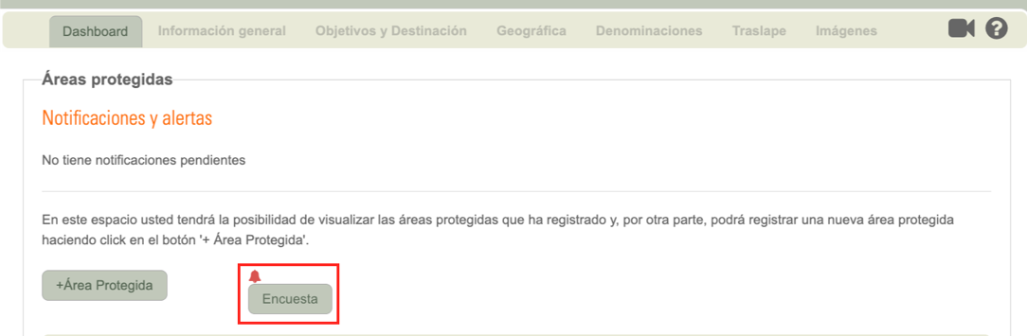
Imagen 43. Menú usuario documentador – Encuesta de satisfacción

DASHBOARD

En esta sección se visualiza el listado consolidado de las áreas protegidas que han sido inscritas por parte de la autoridad ambiental en el aplicativo RUNAP, con una información resumida de su nombre, categoría, estado y fecha de última actualización de la información, entre otros.

En la parte superior izquierda encuentra la sección de “Búsqueda” la cual permite acceder a la información de un área protegida particular de manera fácil, simplemente digite el nombre o parte del mismo y oprima “enter” en el teclado de su computador. Se listarán las coincidencias. Cuando lo amerite, el listado de áreas protegidas estará dividido en varias páginas, utilice la funcionalidad del paginador ubicado en la esquina inferior derecha cuando requiera ver los registros siguientes que no se visualizan en la primera página.

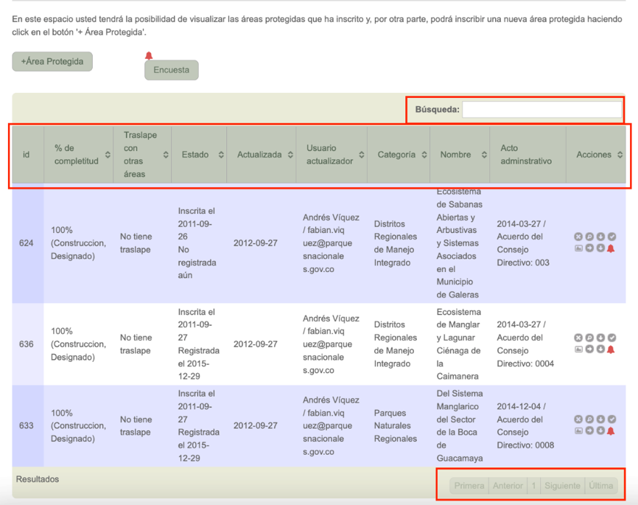

Imagen 44. Menú panel documentador – vista general barra de búsqueda, Dashboard y paginador
A continuación, se muestra de manera general las columnas de información que se incluyen en esta sección para el listado consolidado de las áreas protegidas que han sido inscritas por parte de la autoridad ambiental en el aplicativo RUNAP y en la imagen 45 se presentan algunos ejemplos de áreas protegidas con diferentes tipos de información relacionada.

- ID: corresponde al código único de identificación del área protegida en el RUNAP.
- % de completitud: corresponde al porcentaje de información de tipo documental y geográfica que ha sido ingresada al aplicativo para el área protegida, el cual varia de 0 a 100%. Las áreas que están al 100% tienen toda la información mínima requerida según la normatividad vigente ingresada en el aplicativo y aparecen en colores azules o grises. Las áreas que no tienen completa la información mínima requerida cargada en el aplicativo aparecen con colores rosados o rojos y su porcentaje de completitud siempre es menor al 100%.

Además del porcentaje, en esta columna se muestra el estado de la ficha del área protegida, el cual puede ser: CONSTRUCCION, VERIFICACION, REVISION_SIG, REVISION_INFO, y también si el área protegida está: designada o ha sido cancelada.

El estado de la ficha por defecto será en construcción cuando el área protegida está habilitada para ingreso, modificación o actualización de información por parte de la autoridad ambiental, mientras que los estados de verificación y revisión corresponden a la fase de validación por parte de los administradores del RUNAP, que se explica en el capítulo 6.15 “Envío de información a validación”. Cuando se requiera ajustar o actualizar alguna información previamente cargada en el aplicativo, la cual ya ha sido validada, la autoridad ambiental debe solicitar al administrador del RUNAP levantar el candado para proceder al ajuste.

- Traslape con otras áreas: en esta columna aparece si el polígono cargado (shapefile) del área protegida tiene o no tiene traslape geográfico (SIG) con polígonos de otras áreas protegidas del SINAP inscritas en el RUNAP.

- Estado: corresponde al estado de inscripción y/o registro de área protegida en el RUNAP. Las opciones son: No inscrita aún, No registrada aún, Inscrita, Registrada o Cancelada, para las tres últimas opciones aparece también la fecha de inscripción, registro o cancelación según corresponda. Para aclarar dudas respecto a los términos de inscrita o registrada por favor revisar el capítulo 5 “Definición de Términos” y el capítulo 6.7.7 “Descargar concepto técnico”.
- Actualizada: corresponde a la fecha de la última actualización de la información temática del área protegida.
- Usuario actualizador: corresponde al nombre de usuario registrado en el aplicativo por la autoridad ambiental competente, quien realizó la última actualización de la información temática del área protegida.
- Categoría: corresponde a la categoría de manejo del área protegida del Sistema Nacional de Áreas Protegidas (SINAP) según la normatividad vigente. Para aclarar dudas respecto a las categorías por favor revisar el capítulo 5 Definición de Términos.
- Nombre: corresponde al nombre del área protegida.
- Acto administrativo: corresponde al acto administrativo de declaratoria del área protegida para las áreas públicas, y al acto administrativo de registro para las áreas protegidas privadas (RNSC).
- Acciones: íconos de acciones para acceder a diferentes funcionalidades dentro de la ficha de un área protegida, por ejemplo: como visualizar la información, eliminar o editar la información asociada, descargar un archivo en formato “.pdf” con el resumen de la información ingresada, entre otros. En el capítulo 9.2 se detalla cada uno de los íconos de acciones disponibles.
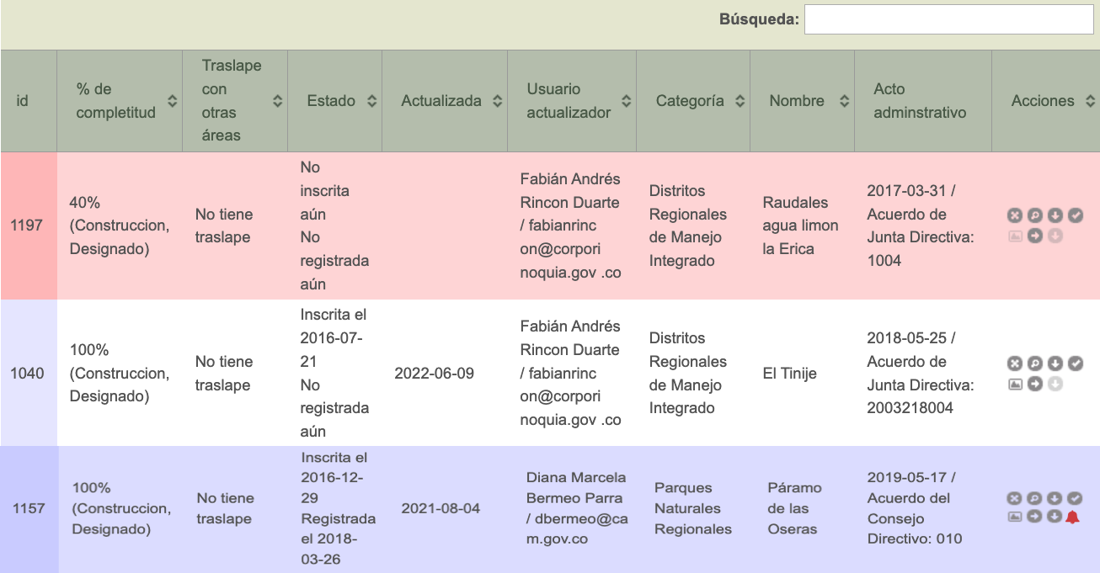
Imagen 45. Menú panel documentador - Dashboard ejemplo de áreas protegidas con diferentes estados de información

DASHBOARD - CONSULTA, EDICIÓN O ELIMINACIÓN DE UN ÁREA PROTEGIDA
En el Dashboard aparecerá el listado de áreas protegidas inscritas y/o registradas previamente y podrá acceder a diferentes funcionalidades mediante los íconos de acciones ubicados en la última columna de la derecha. Los íconos de las diferentes acciones sobre las áreas protegidas previamente incluidas son: Borrar registro, Ver detalles, Descargar Reporte del área protegida en pdf, Solicitar Validación, Visualizar y Actualizar, como se muestra a continuación.

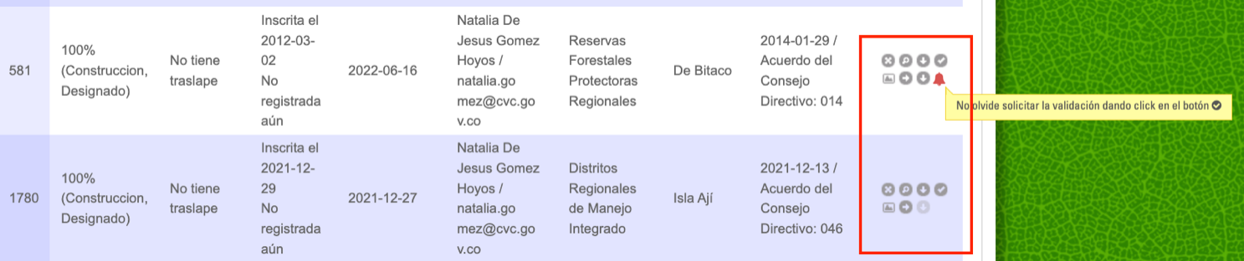
Imagen 46. Menú panel documentador – Dashboard e iconos de acciones

Borrar
Elegir el área protegida que se va a borrar (mediante el cuadro de Búsqueda o desplazando el scroll. Hacer clic sobre el Icono con forma de X como se observa en la siguiente imagen en el recuadro bordeado de color rojo.

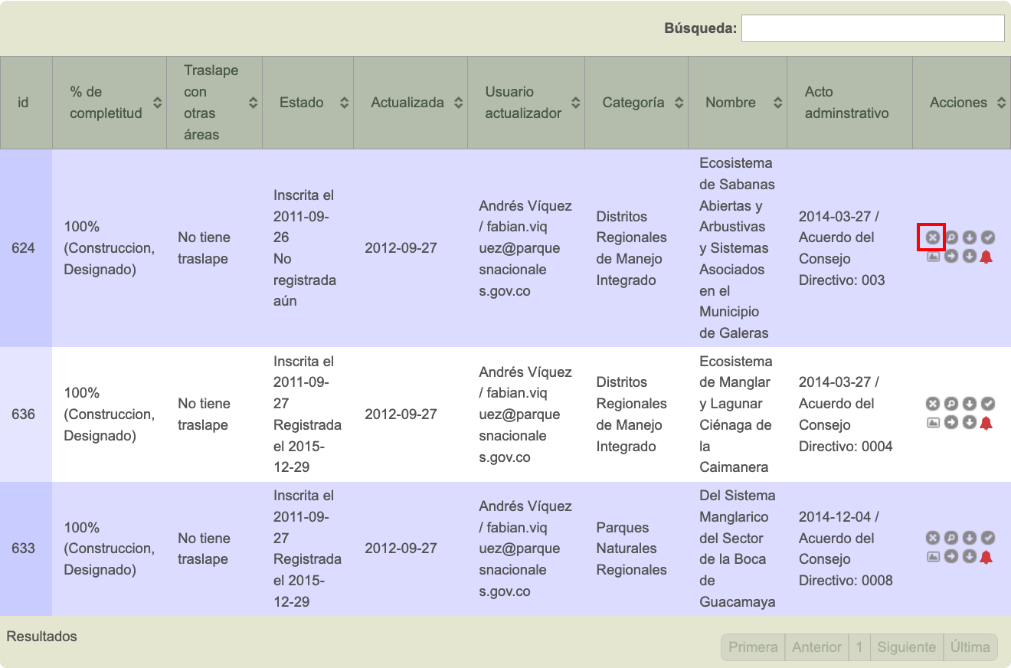
Imagen 47. Dashboard – ícono de borrar
Aparece un mensaje de confirmación para borrar el Área Protegida seleccionada. Si es correcto, hacer clic en Aceptar, de lo contrario hacer clic en Cancelar, como se observa en el recuadro bordeado de color rojo.
Importante: Se debe tener cuidado al utilizar esta función debido a que se borrará toda la información asociada al área protegida y no podrá recuperarse. Antes de realizar esta acción por favor verifique con la autoridad ambiental que agregó la información del área protegida en el RUNAP y dejar soporte por escrito, por necesidades de trazabilidad.
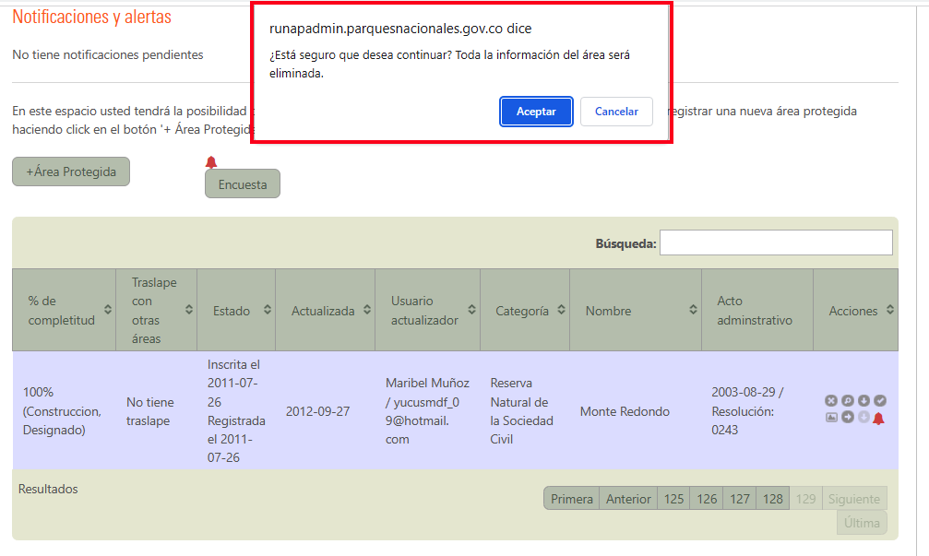
Imagen 48. Mensaje de confirmación de eliminación de área protegida

Ver detalles
Para visualizar el resumen de información de un Área Protegida, hacer clic sobre el icono en forma de lupa como se observa en la siguiente imagen en el recuadro bordeado de color rojo.
Es importante tener en cuenta que operativamente el RUNAP asigna un porcentaje (%) de avance de cargue de la información de acuerdo al avance en el diligenciamiento de los campos solicitados en la herramienta.
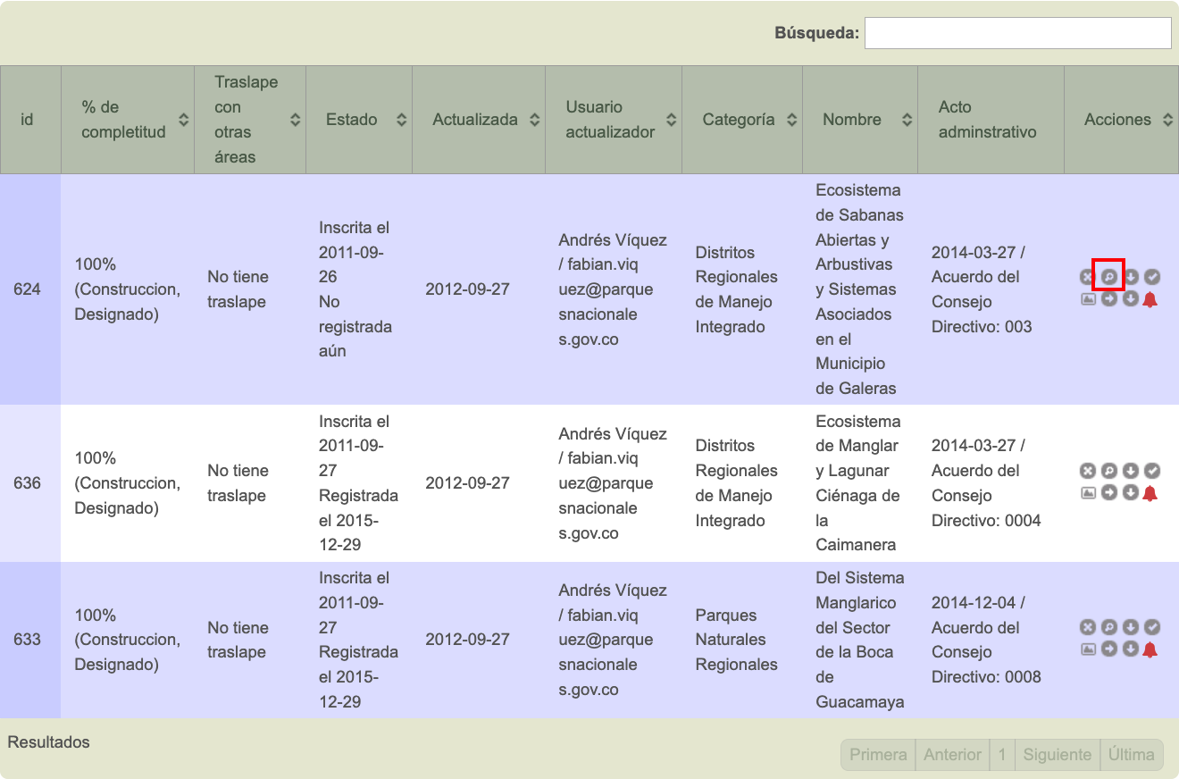

Imagen 49. Dashboard – ícono ver detalles
Se visualiza una ventana con detalles de la información ingresada y porcentaje (%) de avance o completitud del cargue de la información de cargue de la información, referenciando la información que está completa y la que se encuentra incompleta, así mismo, el detalle de los documentos incorporados en el RUNAP como se observa en la siguiente imagen.
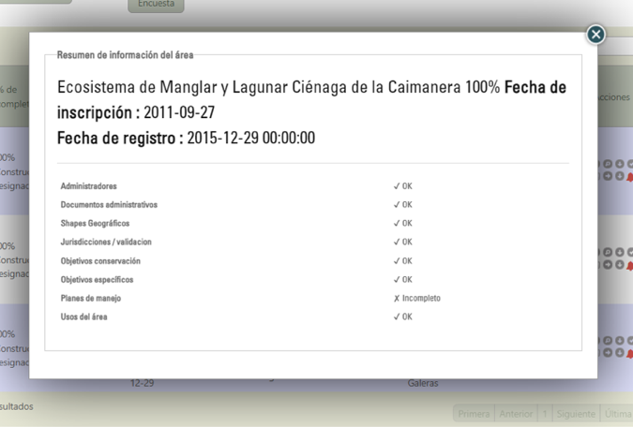
Imagen 50. Ventana con porcentaje de avance en completitud de cargue de información

Descarga del Reporte del Registro de Información del Área Protegida en el RUNAP (PDF)
El reporte del registro de información del Área Protegida en el RUNAP es un registro que contiene el resumen de la información ingresada en el RUNAP para dicha área. Para descargar este registro hacer clic en el ícono que tiene la figura de una flecha hacia abajo como se muestra en el recuadro bordeado en color rojo.

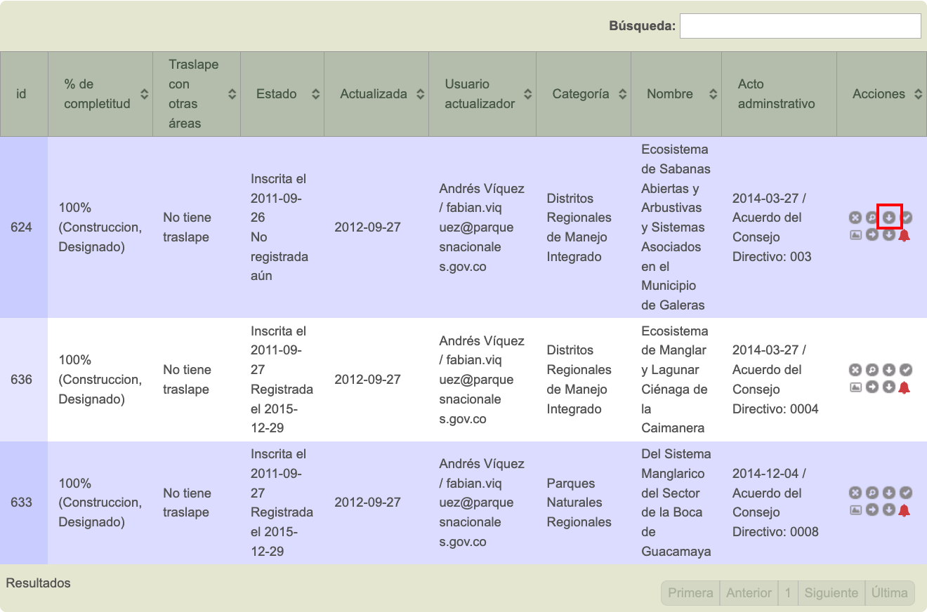
Imagen 51. Dashboard – ícono descarga reporte
El reporte será descargado en formato PDF, a continuación, se presenta un ejemplo.
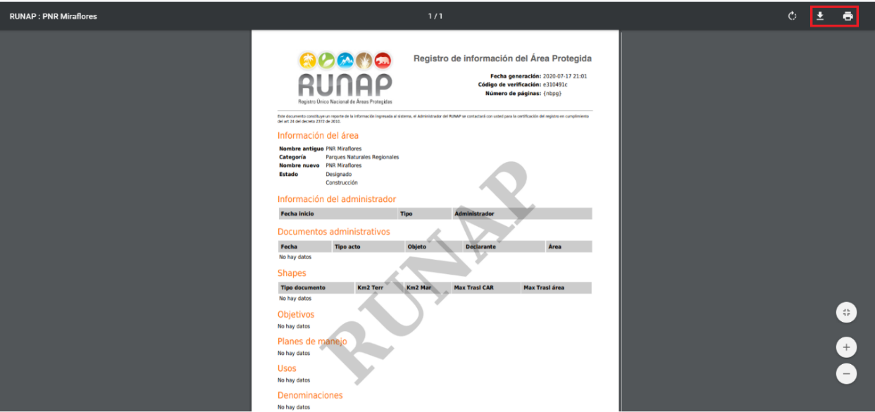
Imagen 52. Informe en PDF

Solicitar validación
Una vez la autoridad ambiental haya cargado la información necesaria para realizar la inscripción y/o actualización de información del área protegida en el RUNAP y que ésta se encuentre al 100% de completitud, la autoridad ambiental debe solicitar la validación del área a través del botón Solicitar validación (icono de chulo) como se observa en el recuadro bordeado en color rojo, en la siguiente imagen.
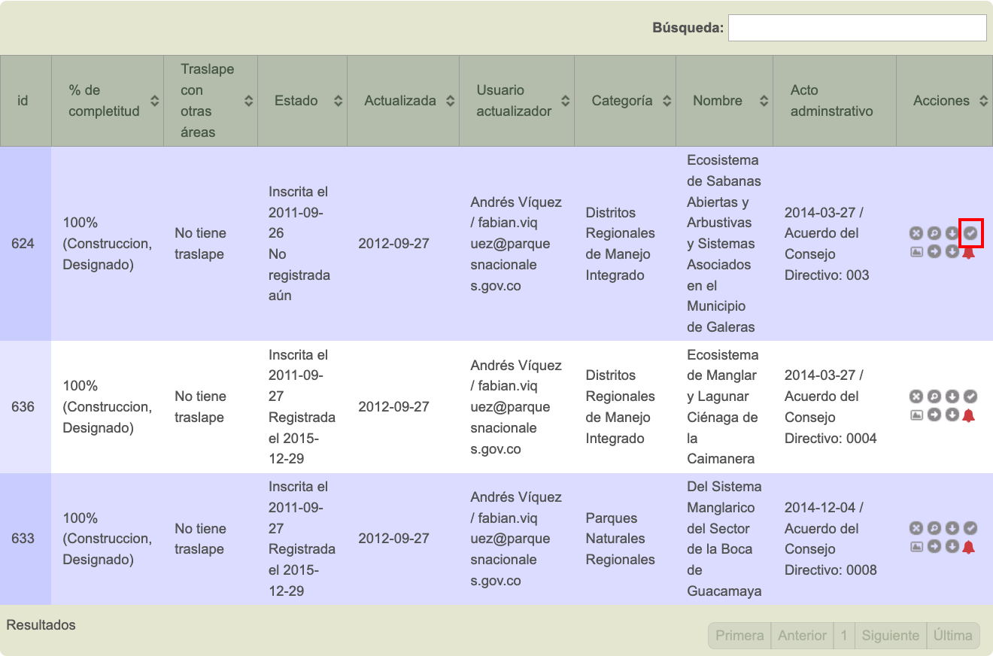
Imagen 53. Dashboard - Ícono solicitar validación
Se despliega la ventana que le permite al usuario documentador promover el área protegida a verificación o validación por parte de los administradores del RUNAP (temático y geográfico), para solicitar la validación hacer clic en el botón Promover a verificación como se observa en la imagen a continuación.
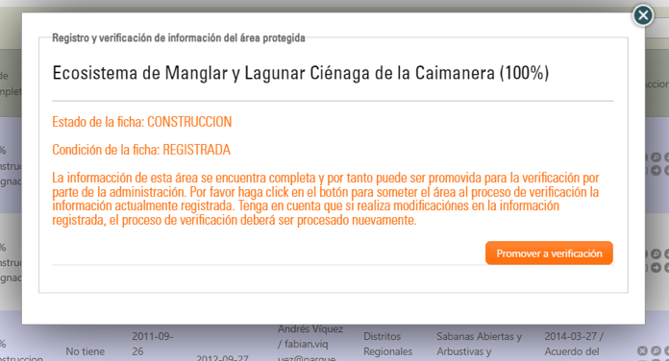
Imagen 54. Ventana de registro y verificación de información del AP – Promover a verificación
A partir de lo anterior, el sistema notifica a la administración del RUNAP, y los administradores geográfico y temático del RUNAP procederán a realizar la revisión y validación de la información diligenciada o cargada. En el Dashboard el área protegida cambiará a los estados “Verificación”, “Revisión_sig” y “Revisión_info”, de acuerdo al avance en el proceso de validación.
Una vez se completen las validaciones, la autoridad ambiental recibirá las notificaciones respectivas en su Dashboard, y los detalles se pueden observar en la bitácora de anotaciones sobre el proceso de validación, a la cual se accede mediante el mismo botón de solicitar validación. Los detalles sobre el proceso de validación se encuentran descritos en el capítulo 6.15 “Envío de información a validación”.

Visualizar
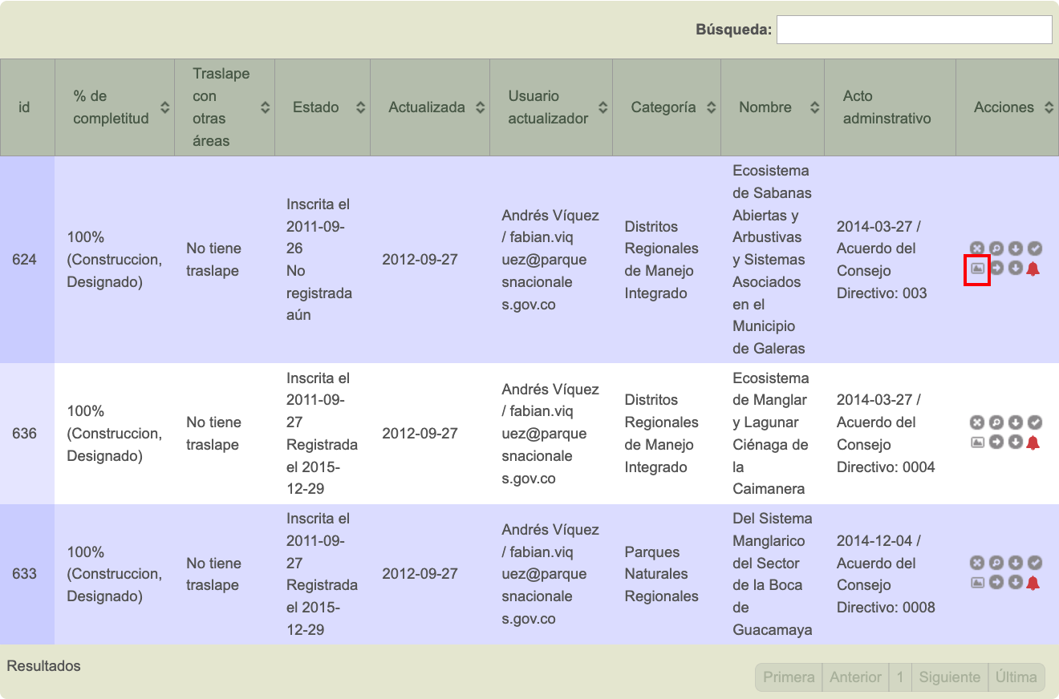
Este ícono permite visualizar la ubicación del área protegida de su interés, hacer clic sobre el icono con Figura de mapa como se observa en la siguiente imagen en el recuadro bordeado en color rojo.

Imagen 55. Dashboard - Ícono visualizar área protegida
Se desplegará el mapa que corresponde al área protegida de su interés como se observa en la imagen, para visualizar más información hacer clic sobre el mapa.

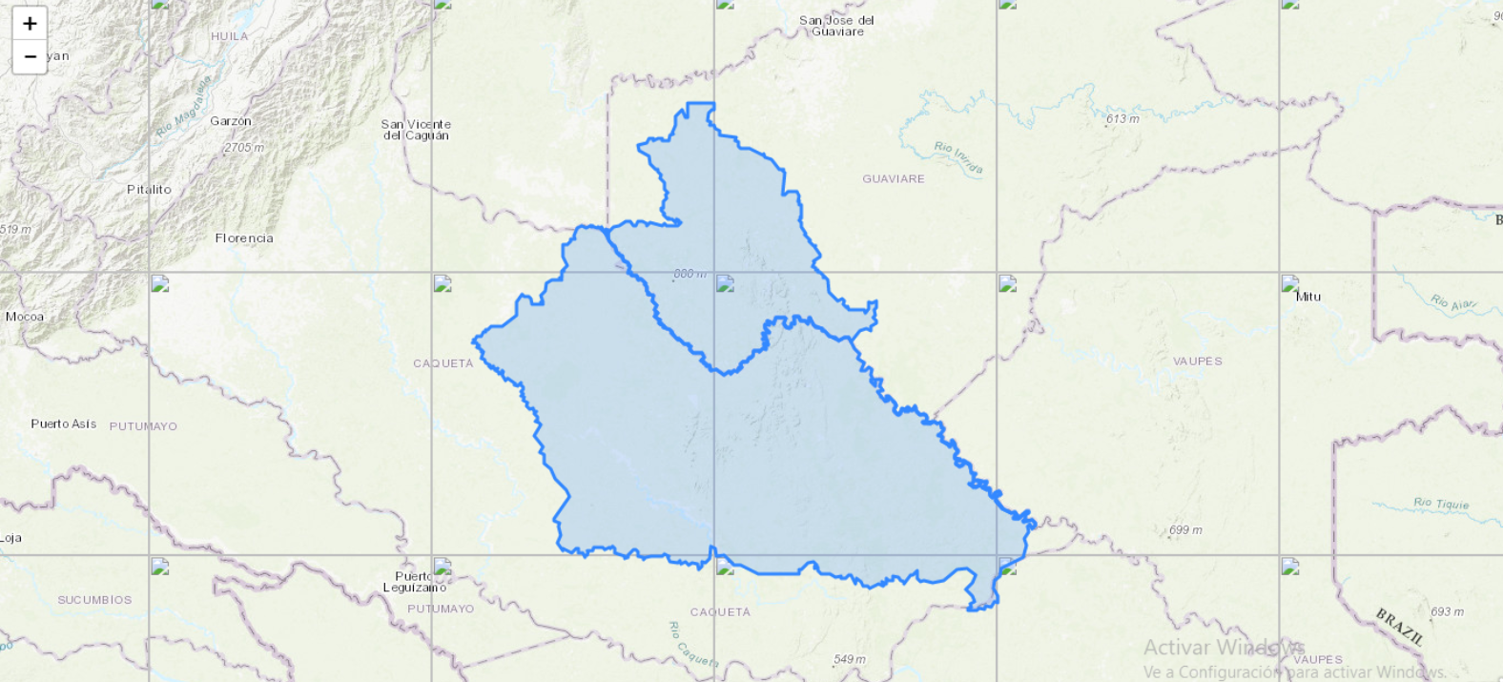
Imagen 56. Ventana Mapa área protegida
Se habitará la información del polígono del área protegida como se observa en la imagen en el recuadro bordeado en color rojo.

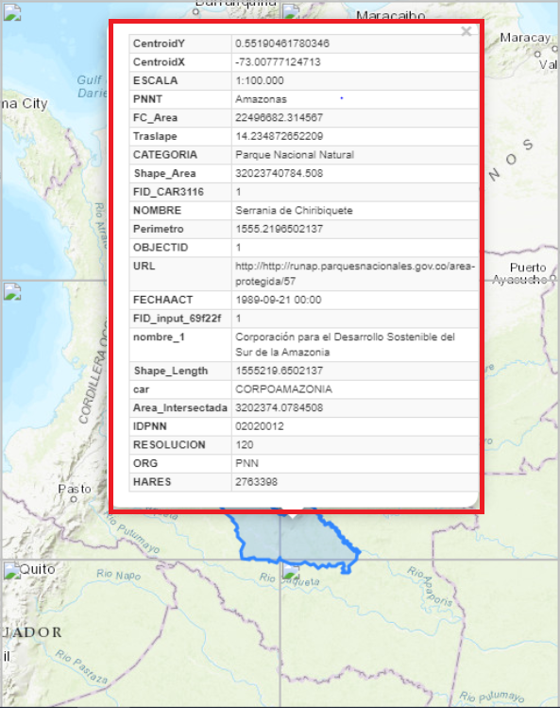
Imagen 57. Ventana Información polígono del área protegida

Ir
Este ícono permite visualizar la información diligenciada por la autoridad ambiental sobre el área protegida. Para visualizar la información de algún área protegida, hacer clic sobre el icono con Figura de flecha hacia la derecha como se observa en la siguiente imagen en el recuadro bordeado en color rojo.

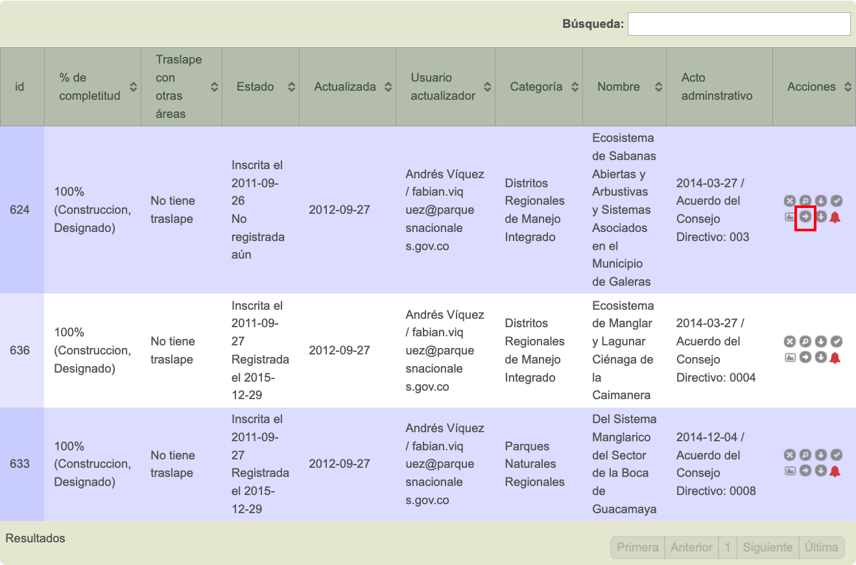
Imagen 58. Dashboard - ícono ir
Se despliega la ventana del área protegida con las diferentes pestañas de información asociada (Información general, objetivos y destinación, geográfica, etc.), mediante la cual se puede consultar, actualizar y/o eliminar documentos, cifras, shapefile u otra información relacionada. Para realizar alguna modificación en alguna de las pestañas consulte los capítulos 6.9 “Información general”, 6.10 “Objetivos y destinación”, 6.11 “Geográfica”, 6.12 ¨Denominaciones”, 6.13 “Traslape”, 6.14 “Imágenes”, de este manual.

Descargar concepto técnico
En este icono se pueden descargar los conceptos técnicos de análisis de contraste de correspondencia de cada una de las áreas protegidas públicas, los cuales se realizan de acuerdo a la regulación vigente que sustenta la categoría de manejo asignada; en estos conceptos se indica si el área protegida quedó Registrada o tiene requerimientos por subsanar para obtener el registro. Para descargar este archivo hacer clic en el ícono que tiene la figura de una flecha hacia abajo como se muestra en el recuadro bordeado en color rojo. El reporte será descargado en formato PDF.
Importante: Solo se pueden descargar los conceptos técnicos de contraste que se han remitido de manera oficial por PNNC a la respectiva autoridad ambiental competente.

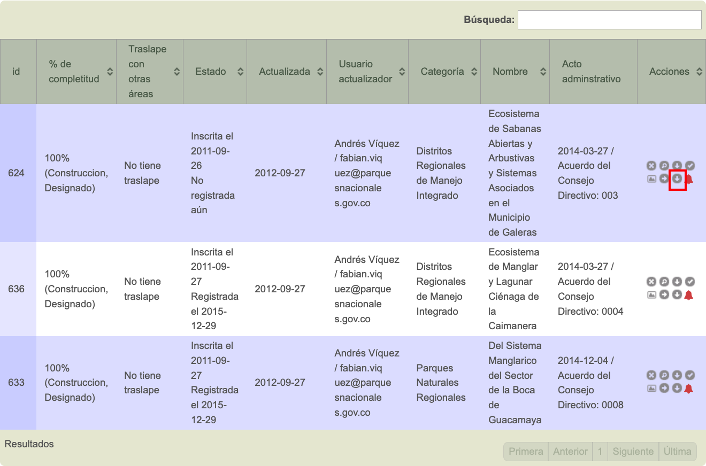
Imagen 59. Dashboard - Ícono descarga concepto técnico

Campana
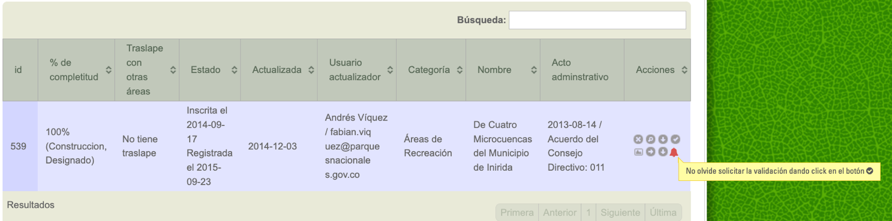
Cuando en la columna acciones se encuentre un ícono de campana de color rojo, este le indica que para esa área protegida se debe solicitar la validación.

Imagen 60. Dashboard - Ícono campana

INSCRIPCIÓN DE ÁREAS PROTEGIDAS
Hacer clic en el botón +Área Protegida, como se observa en la imagen en el recuadro bordeado en color rojo.

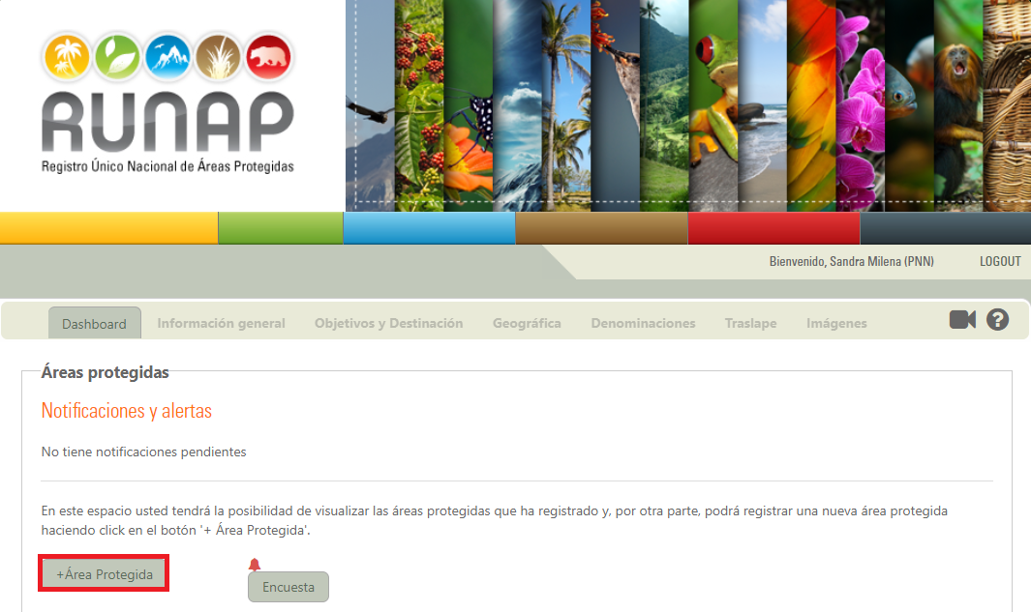
Imagen 61. Menú panel usuario documentador – inscripción de nueva área protegida

Se despliega la siguiente pantalla donde inicialmente se debe seleccionar la categoría a la cual pertenece el área protegida a inscribir. Para incluir la nueva categoría, hacer clic sobre el botón Nueva Categoría, las opciones disponibles están preestablecidas de acuerdo al perfil del Usuario RUNAP, las cuales pueden ser:

Públicas: Son las categorías de áreas protegidas públicas que conforman el SINAP, de acuerdo a lo establecido en el artículo 2.2.2.1.2.1. (Artículo 10 del Decreto 2372 de 2010).

Privadas: Son las categorías de área protegida privada que conforman el SINAP, de acuerdo a lo establecido en el artículo 2.2.2.1.2.1. (Artículo 10 del Decreto 2372 de 2010).

De acuerdo al perfil del usuario se desplegarán diferentes opciones, las cuales obedecen a las categorías de manejo del SINAP y ámbitos de gestión que son competencia de cada una de las autoridades ambientales
En este caso se presentan dos ejemplos, uno desde el perfil de usuario documentador de PNNC, razón por la cual las categorías que se despliegan son públicas y del ámbito de gestión nacional, que corresponden a las áreas del SPNN y DNMI, sobre los cuales esta Entidad puede ejercer la administración y manejo y otro desde el perfil de un usuario documentador de una Corporación Autónoma Regional. En el caso de las autoridades ambientales regionales las opciones que se desplegarán serán de áreas protegidas “públicas” de ámbito de gestión regional, en cada una de las categorías de manejo definidas en el artículo 2.2.2.1.2.1. del Decreto 1076 de 2015 (Artículo 10 del Decreto 2372 de 2010), y sobre las que la autoridad tiene competencia en su declaratoria.

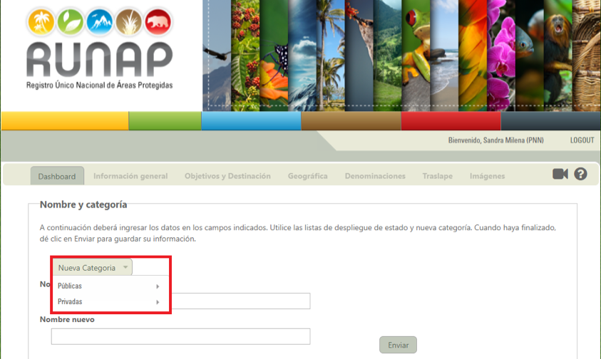
Imagen 62. Inscripción nueva área protegida - Nueva categoría
Si selecciona la categoría Públicas se despliega las siguientes opciones que se observa en la imagen a continuación.
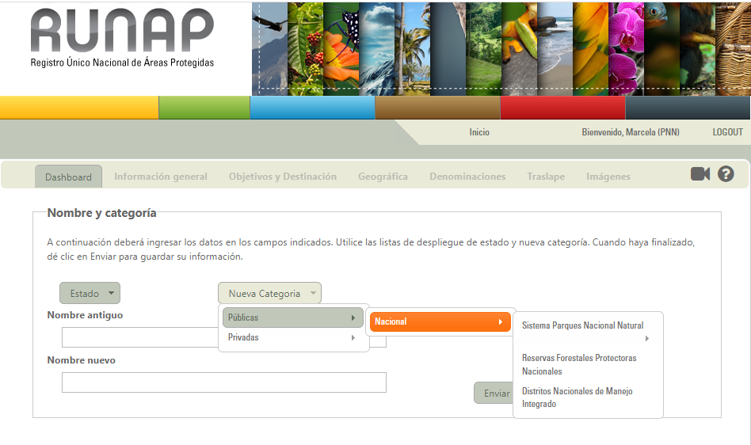
Imagen 63. Inscripción nueva área protegida - Menú Categoría de manejo de áreas protegidas públicas nacionales
Así mismo se despliega la opción de “privadas” de ámbito de gestión local, atendiendo a que es PNNC quien adelantó la inscripción de las RNSC en el RUNAP.
De acuerdo, al perfil de usuario y al ámbito de gestión de la autoridad ambiental se desplegarán diferentes opciones de categorías de manejo de áreas protegidas, que la autoridad ambiental podrá iniciar con la respectiva inscripción en el RUNAP.
Al seleccionar la opción Sistema de Parques Nacionales Naturales, se despliega las siguientes opciones como se observa en la imagen del recuadro bordeado en color rojo.
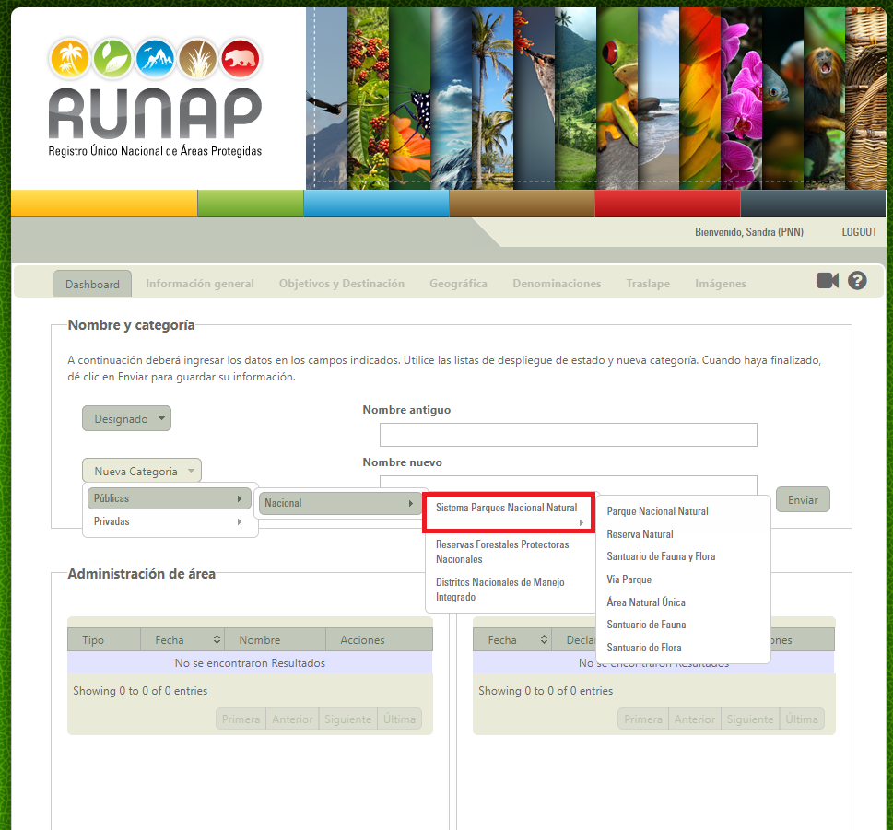

Imagen 64. Inscripción nueva área protegida - Menú Categoría de manejo de áreas protegidas del SPNN
Para el caso de las autoridades ambientales regionales se desplegarán opciones de áreas protegidas públicas de ámbito de gestión regional de acuerdo a las categorías de manejo establecidas en el artículo 2.2.2.1.2.1. del Decreto 1076 de 2015 (Artículo 10 del Decreto 2372 de 2010), como se visualiza en la siguiente imagen.

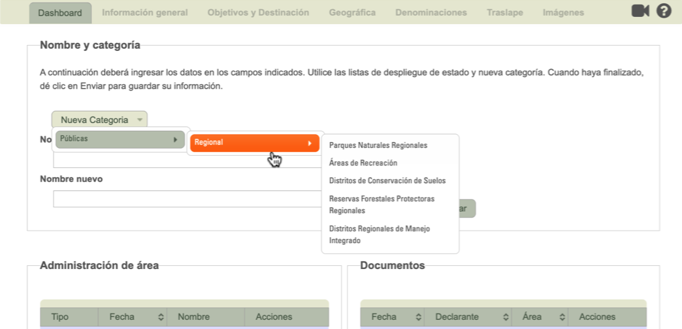
Imagen 65. Inscripción nueva área protegida – Menú Categoría de manejo de áreas protegidas públicas regionales
Al seleccionar la opción Privadas la información quedará tal como se observa en el recuadro bordeado en color rojo; esta opción está habilitada únicamente para PNNC dado que es la autoridad ambiental que realiza la inscripción de las RNSC en el RUNAP.
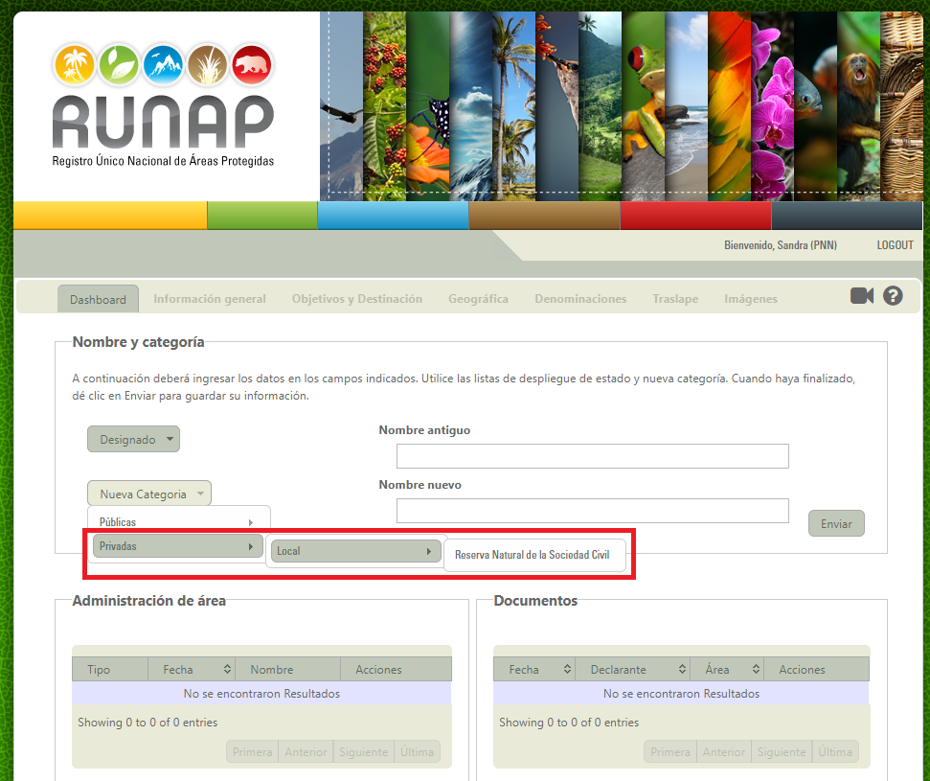

Imagen 66. Inscripción nueva área protegida - Menú Categoría de manejo de área protegida privada local
Una vez seleccione alguna de las categorías de manejo de áreas protegidas del SINAP, debe proceder a diligenciar los campos de Nombre Antiguo y Nombre Nuevo (en estos campos recuerde que solo debe ingresar el nombre del área protegida sin la categoría de manejo) como se observa en el recuadro bordeado en color rojo y posteriormente hacer clic en el botón Enviar.
Nota: El Nombre Antiguo aplica para las áreas que surgieron procesos de homologación o recategorización y tenían un nombre diferente antes de integrarse y enmarcarse como áreas protegidas del SINAP de acuerdo a la reglamentación del Decreto 2372 de 2010, recopilado en el Decreto 1076 de 2015. Para el caso de las nuevas áreas protegidas que no aplican para lo anteriormente descrito, se debe diligenciar el mismo nombre en los campos de Nombre Antiguo y Nombre Nuevo.

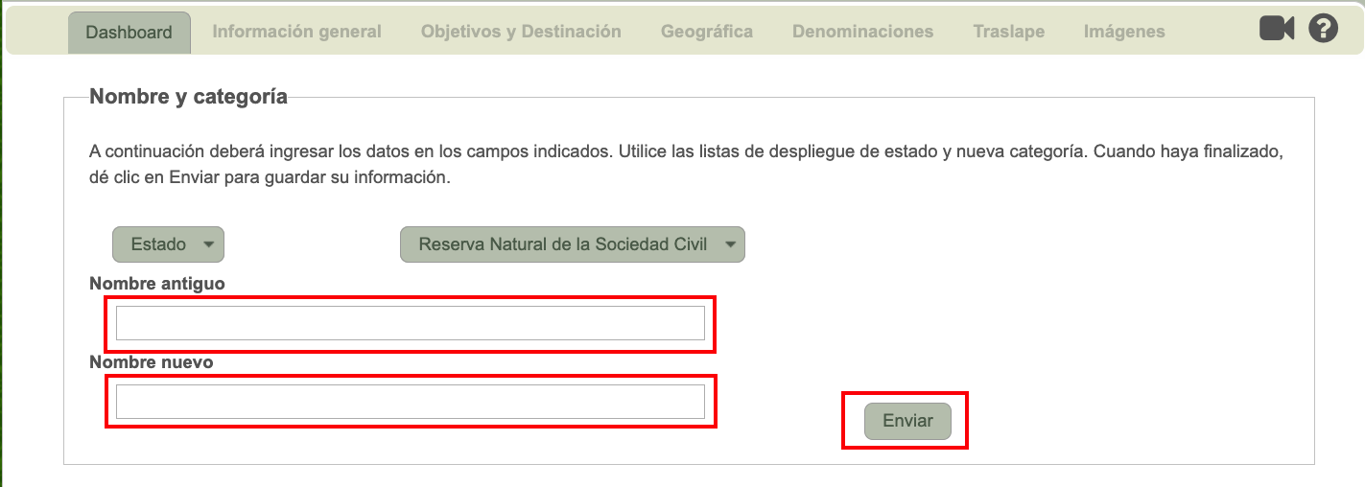

Imagen 67. Inscripción nueva área protegida - nombre antiguo, nombre nuevo y botón enviar
Después de hacer clic en enviar, habrá iniciado la inscripción del área protegida en el sistema. Se habilitarán las siguientes pestañas del menú superior, pasando automáticamente a la pestaña Información General que permite incluir la información del Área Protegida, como se observa en el recuadro bordeado en color rojo.
A continuación, se describe cada una de las pestañas en donde se ingresará la información correspondiente en cada ventana que se despliega.

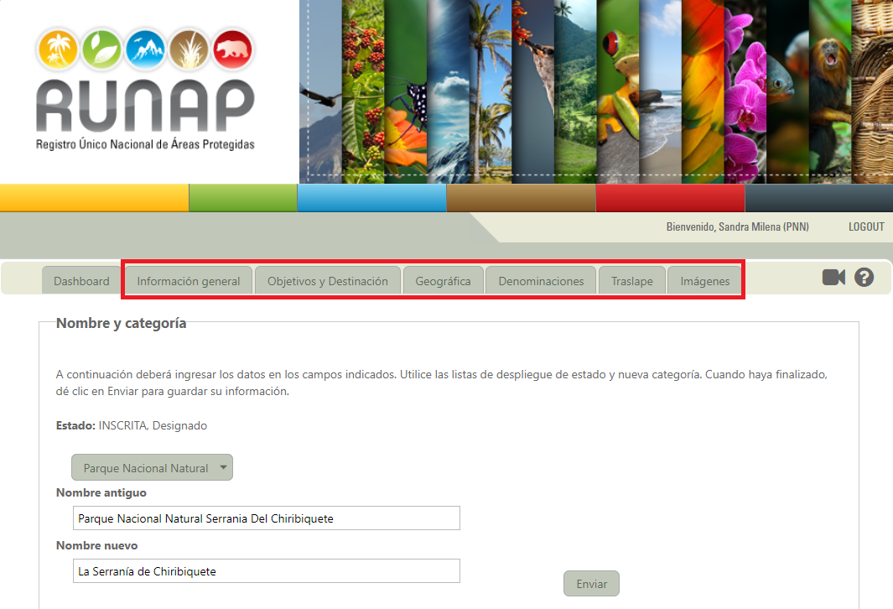

Imagen 68. Menú panel documentador - Pestañas de acciones y edición de información del área protegida

INFORMACIÓN GENERAL
Pestaña que permite incluir información general del Área Protegida, hacer clic en el botón Información general, como se visualiza en la imagen del recuadro bordeado en color rojo.

En esta pestaña usted diligencia las secciones de Administración del área, puede asociar Documentos tales como actos administrativos de declaratoria, realinderación, ampliación, homologación, adopción del plan de manejo, entre otras y finalmente aparece automáticamente la información de Área total en documentos administrativos (en hectáreas) según la información de administración de área diligenciada previamente.

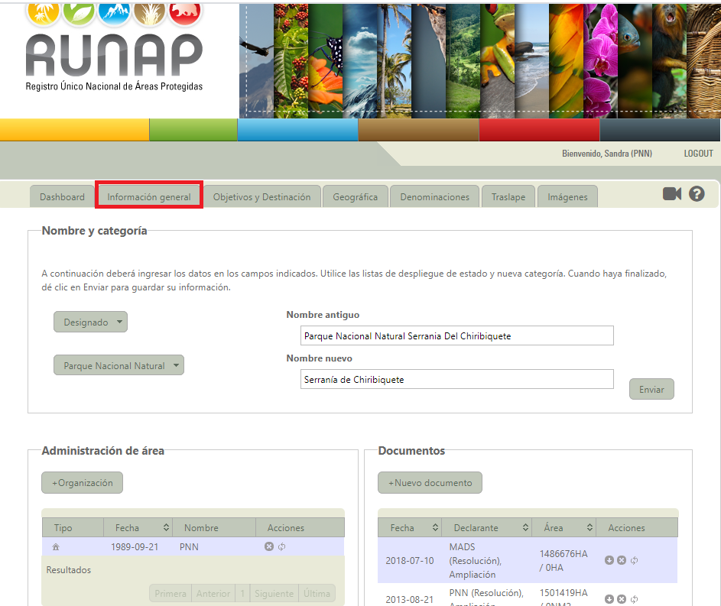

Imagen 69. Menú Panel Documentador - Pestaña Información general

Administración del área (Organización: Autoridad Ambiental)
En esta sección se registra la Organización (Autoridad Ambiental) que ejerce la administración del área protegida, hacer clic sobre el botón Organización como se observa en la imagen del recuadro bordeado en color rojo.

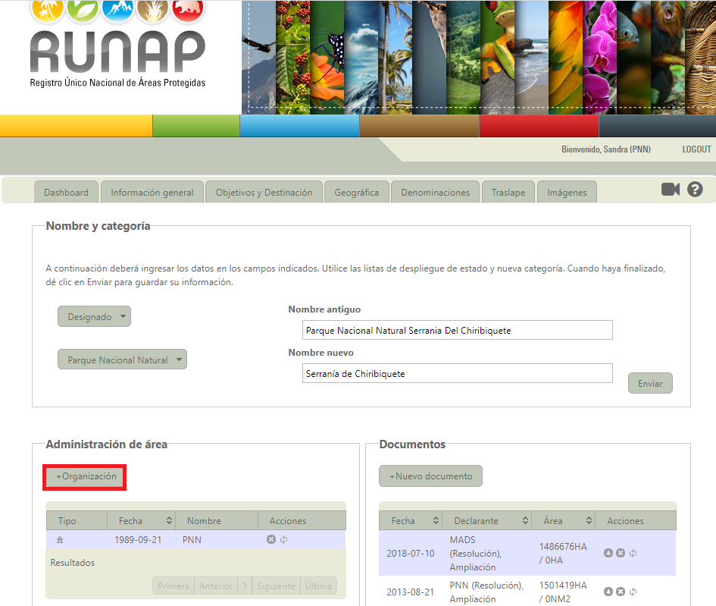

Imagen 70. Pestaña Información general - administración de área
De la ventana emergente seleccione el nombre de la organización (autoridad ambiental) correspondiente de la lista desplegable y para Fecha de inicio de administración digite la fecha respectiva (fecha declaratoria del área protegida, fecha de homologación, recategorización, etc., según sea el caso); para finalizar hacer clic en el botón Enviar, como se observa en el recuadro bordeado en color rojo.

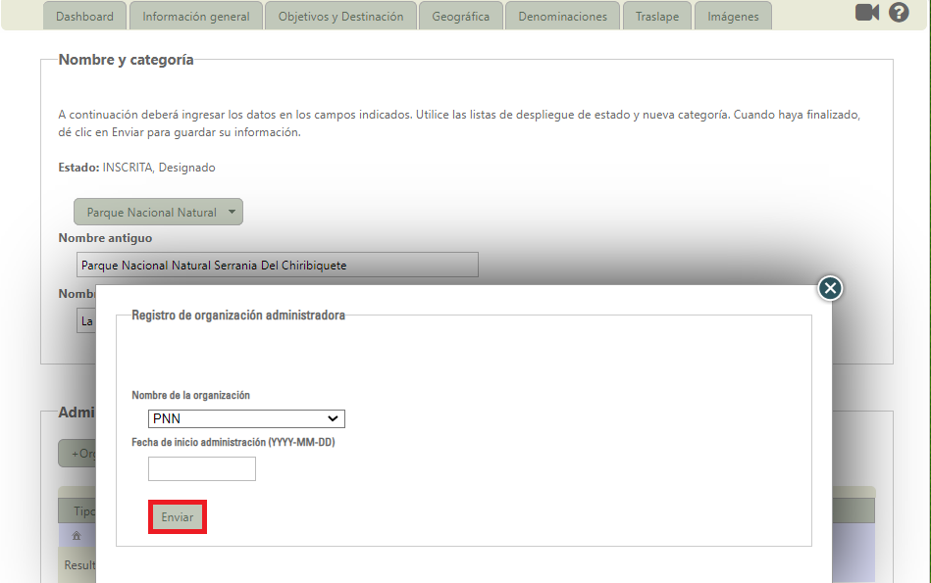
Imagen 71. Ventana registro de organización administradora y botón enviar
Nota: para los casos en que un área protegida sea co-administrada por parte de dos autoridades ambientales, o que sea administrada por una autoridad ambiental delegada, revisar la sección 6.9.7 “Administración de áreas por delegación / co-administrada”, donde se puede ingresar la información correspondiente.

Documentos administrativos (Nuevo Documento)
En esta sección se agregan los documentos o actos administrativos asociados al área protegida. Esta pestaña permite diligenciar la información del área protegida que se está inscribiendo, haciendo clic sobre el botón Nuevo Documento, como se observa en el recuadro bordeado en color rojo.
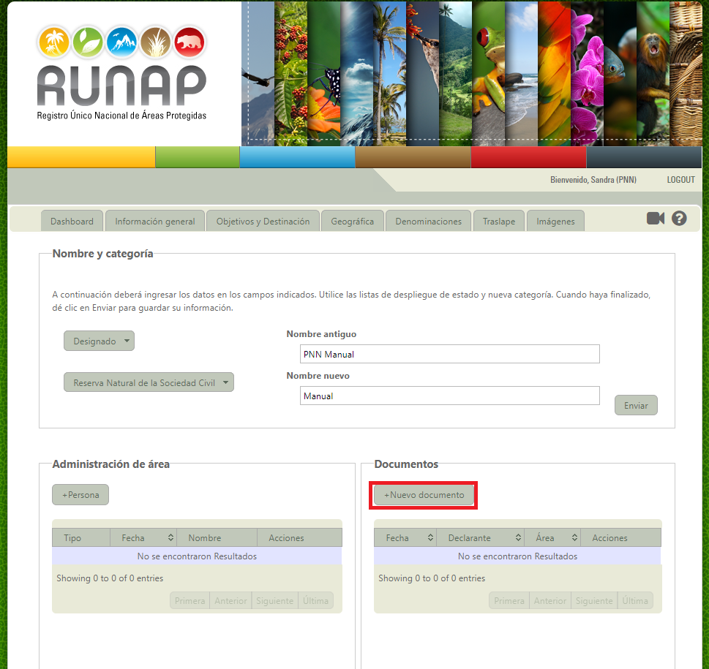

Imagen 72. Pestaña Información general - Nuevo documento
Diligenciar el formulario haciendo uso de las listas desplegables, y con el calendario realice la búsqueda de la fecha del acto administrativo que se está cargando.

A continuación, se muestran las opciones con los menús desplegables de tipo y objeto de acto administrativo, seleccione las que correspondan con el documento que se está cargando.

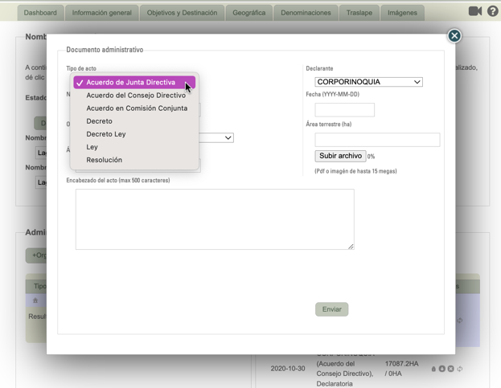
Imagen 73. Ventana Nuevo documento administrativo - selección tipo de acto administrativo

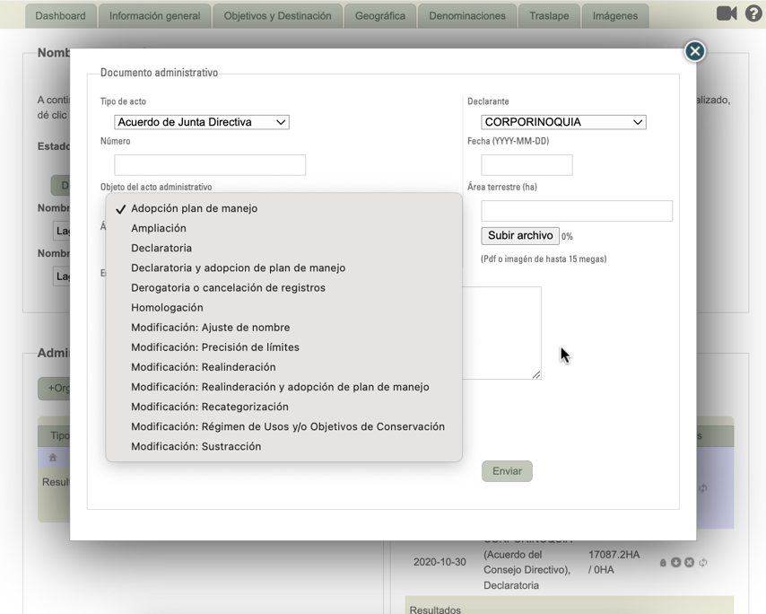

Imagen 74. Ventana Nuevo documento administrativo - Selección objeto de acto administrativo
Es importante destacar que toda área protegida que se ingrese al sistema debe contar con un acto administrativo asociado al objeto de “Declaratoria” o “Declaratoria y adopción de plan de manejo”. Una vez elegido el tipo y objeto del acto, verificar el nombre de la autoridad ambiental que se registra como declarante, y tener en cuenta los siguientes campos en el momento de diligenciar el formulario:

- Número: Solo deben ir caracteres de tipo numérico. Hace referencia al número del acto administrativo.

- Área terrestre y/o marítima: Diligenciar la extensión o superficie del área protegida de acuerdo a las hectáreas (ha) reportadas en el acto administrativo, diferenciando las que correspondan a extensión terrestre versus las de extensión marítima; estas se deben digitar sin puntos de miles y los decimales van con puntos p. ej. 33245.9. En caso de no tener superficie terrestre o marina, se debe diligenciar cero “0” según el caso. (Ver la nota de información importante a continuación).

Para diligenciar las cifras de hectáreas asociadas a cada acto administrativo, tener presente que se diligencien las cifras que correspondan a la extensión inicial, en el caso del acto de declaratoria, o a los cambios específicos en extensión marina y/o terrestre relacionados con cada acto administrativo posterior a la declaratoria. Es decir que en las cifras que registran para los documentos posteriores al acto de declaratoria no se debe digitar nuevamente el total de la extensión del área protegida, sino solamente digitar el cambio (lo que se aumenta o disminuye, según el caso), en los actos en los cuales no haya cambio en la extensión se debe digitar cero “0”.

- Encabezado del acto: La información diligenciada será visible en el tablero informativo de la página inicial del área protegida, razón por la cual, se debe diligenciar el tipo y número del acto administrativo y los datos generales del acto administrativo. p.ej. “Resolución 2299 del 3 de noviembre de 2017, del Ministerio de Ambiente y Desarrollo Sostenible, por medio de la cual se reserva, delimita, alindera y declara el Distrito Nacional de Manejo Integrado Cabo Manglares Bajo Mira y Frontera”.

Información Importante

Cuando solamente se tiene un acto administrativo, el sistema automáticamente repite los valores de extensión o área terrestre y/o marítima que fueron ingresados en los campos correspondientes, en la sección final de esta ventana que se refiere al “Área total de los actos administrativos (hectáreas)”, numeral 9.3.7.

En los casos en que se tengan varios documentos o actos administrativos, es necesario que el documentador diligencie para cada uno de los actos lo que corresponda a los cambios en extensión marina y/o terrestre relacionados, por ejemplo, ampliaciones, sustracciones, realinderaciones, etc. Tener presente que para el caso de sustracción o disminución de la extensión original del área protegida se debe iniciar con el signo menos “-“. Una vez se tengan diligenciados los campos asociados a cada documento o acto administrativo, posteriormente en la sección 6.9.8 “Área total en los documentos administrativos” se deberá hacer la suma o resta, según corresponda, para que allí se consigne el valor final a partir de la trazabilidad histórica del área protegida que debe corresponder con los actos administrativos ingresados en el sistema.

Cuando se reporte en el RUNAP una sustracción, realinderación o precisión de límites de un área protegida que implique la disminución de la extensión original del área protegida, se debe registrar la información del acto administrativo y diligenciar en el campo de Área Terrestre y Marítima (según corresponda) el dato en hectáreas colocando el signo menos antes de la cifra “-“ ej. “-30”, De igual forma es importante actualizar la información cartográfica del área protegida la cual debe estar conforme a la información de los documentos administrativos.

Ejemplo: Si se declaró e inscribió un área protegida originalmente con una superficie de 20ha, y se realiza vía acto administrativo una ampliación para que esta área tenga un total 30ha, se debe agregar la información de la resolución de ampliación teniendo precaución de solamente ingresar el dato de las 10ha nuevas o ampliadas. De tal manera que sea claro que por cada acto administrativo se tiene una cifra (declaratoria 20ha, ampliación 10ha) y eventualmente en el futuro, el sistema pueda automáticamente registrar el total de la extensión de 30 ha.

Adicionalmente cuando se agrega un acto administrativo de adopción del plan de manejo o un acto administrativo que no implicó ninguna modificación en la extensión o superficie del área protegida, el dato que se diligencia en los campos de Área Terrestre y Marítima debe ser cero (0).

Cuando haya diligenciado la información, haga clic en el botón Subir Archivo. A continuación, seleccione el acto administrativo en formato “.pdf” de la ubicación correspondiente en su computador (este archivo no debe superar 15 MB de tamaño). Al finalizar hacer clic en el botón Enviar, como se observa en el recuadro bordeado en color rojo.

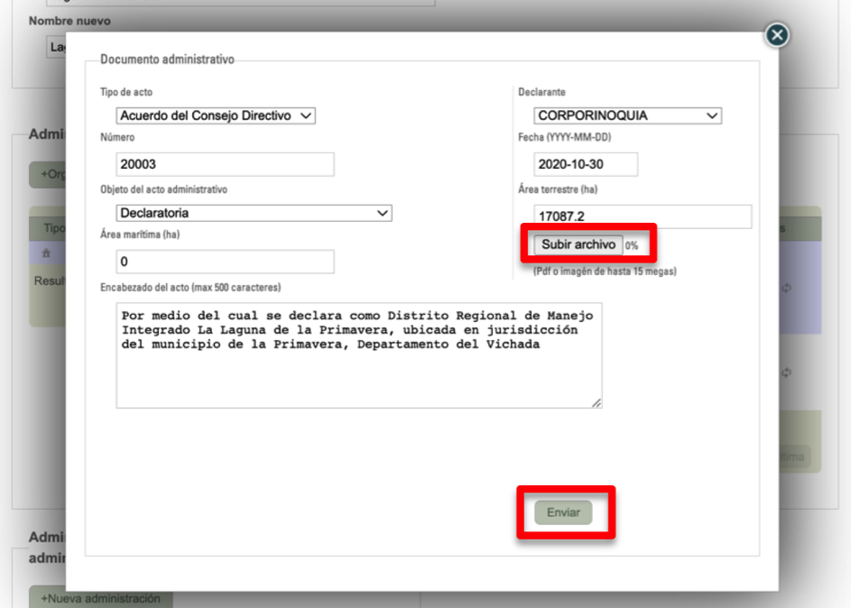

Imagen 75. Ventana nuevo documento administrativo - información diligenciada y botón enviar

Descargar
Esta opción permite realizar la descarga de los documentos o actos administrativos ingresados para el área protegida, hacer clic en el icono con flecha hacia abajo como se observa en la imagen del recuadro bordeado en color rojo.

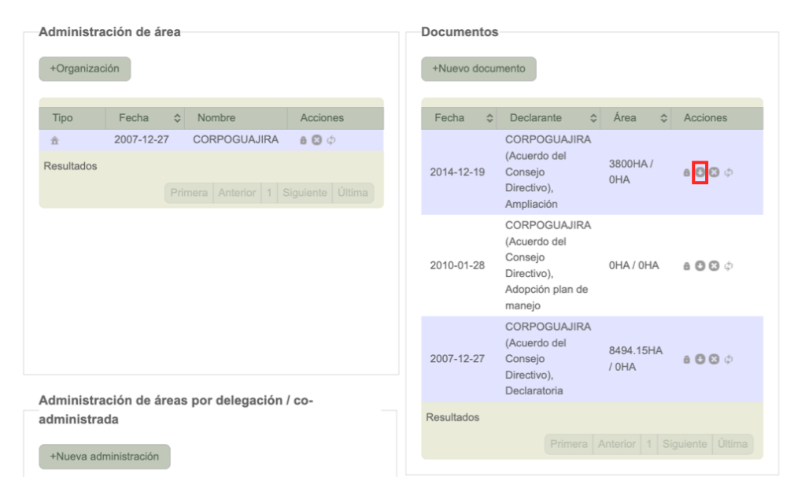

Imagen 76. Pestaña de información general - ícono descargar documento

Borrar
Esta opción permite borrar los documentos o actos administrativos asociados al área protegida, hacer clic en el icono con forma de x como se observa en la imagen del recuadro bordeado en color rojo.
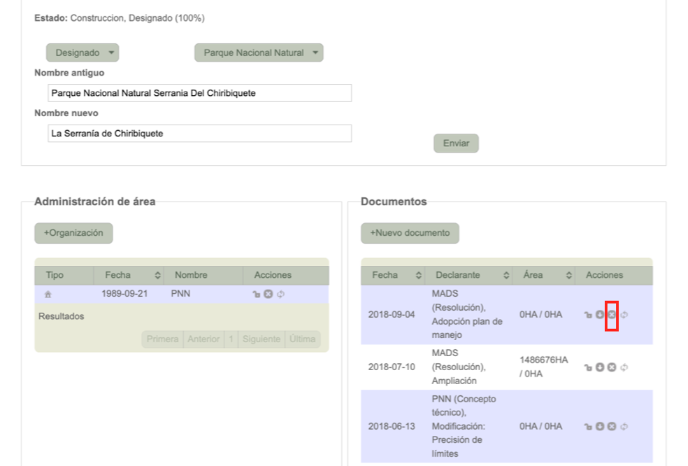
Imagen 77. Pestaña de información general – ícono borrar documento

Actualizar
Esta opción permite realizar la actualización de los documentos o actos administrativos asociados al área protegida, hacer clic en el botón Actualizar como se observa en la imagen del recuadro bordeado en color rojo.
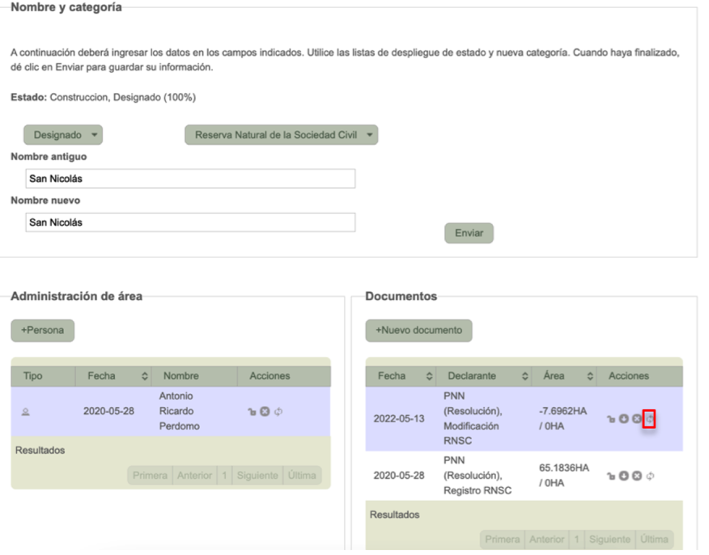
Imagen 78. Pestaña de información general – Ícono actualizar documento

Candado
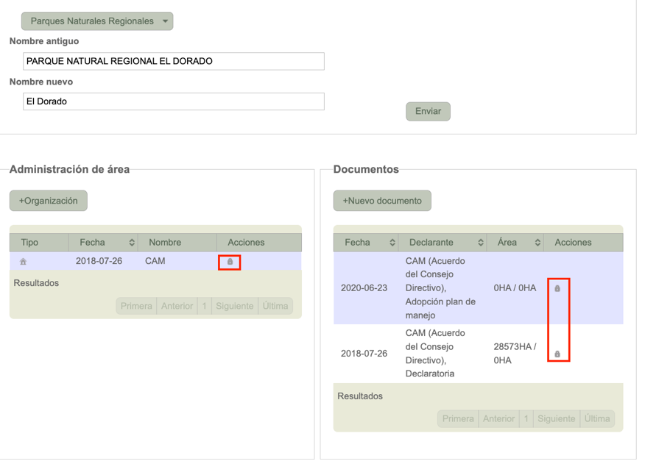
A partir del año 2022 se estableció el candado con el fin de controlar los cambios que pueden realizarse a la información previamente ingresada a cada una de las áreas protegidas por parte de las respectivas autoridades ambientales y validada desde la administración del RUNAP, para así prevenir la probabilidad de modificar la información previamente validada o su pérdida, como se detalla a continuación:

Imagen 79. Pestaña de información general – ícono candado en documento
NOTA: Para realizar cambios o actualizaciones en las secciones de información que tengan candado, el usuario documentador deberá solicitar permiso al administrador temático del RUNAP, mediante un correo electrónico a runap@parquesnacionales.gov.co, indicando la sección específica que desea modificar y una breve justificación o motivo que genera el cambio.

Administración de áreas por delegación o áreas co-administradas
Para los casos en que un área protegida sea co-administrada por parte de dos autoridades ambientales, o que sea administrada por una autoridad ambiental delegada, hacer clic en el botón Nueva administración como se observa en recuadro bordeado en color rojo, para ingresar la información de la organización que ejerce esta función.

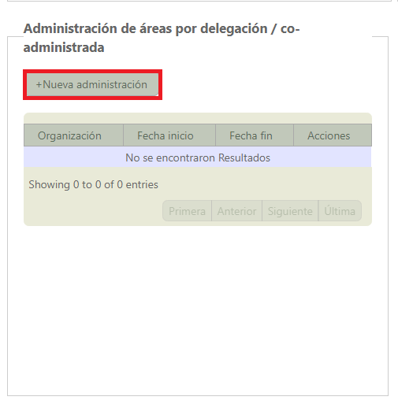
Imagen 80. Ventana Administración por delegación o co-administración - nueva administración
Se despliega la siguiente ventana que permite seleccionar la organización, el documento o acto administrativo correspondiente y las fechas asociadas, para finalizar hacer clic en el botón Enviar como se visualiza en el recuadro bordeado en color rojo.

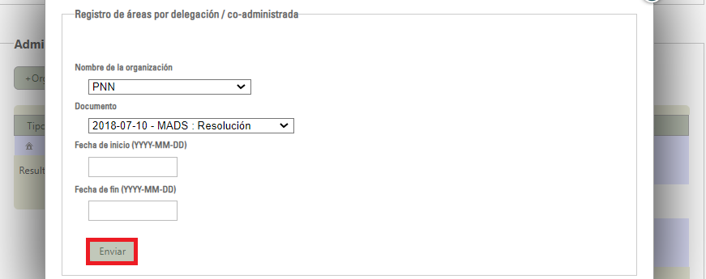

Imagen 81. Ventana información registro de áreas por delegación o co-administración y botón enviar

Área total de los documentos administrativos

Posterior al diligenciamiento de la información de documentos administrativos del área, en la sección Área total de los documentos administrativos, el usuario podrá verificar información del área reportada en los documentos administrativos previamente cargados.

En esta sección se debe diligenciar lo que corresponda al Área total en los documentos administrativos (hectáreas), de acuerdo con la información ingresada por cada documento administrativo, según lo explicado anteriormente.

Solamente si existe un acto administrativo diligenciado, el sistema cargará automáticamente el valor en hectáreas del área protegida. En los casos en que existe más de un documento cargado para el área protegida, se deberá incorporar manualmente los valores de extensión de área terrestre y/o marítima que fueron ingresados en los campos correspondientes en la sección 9.3.2. (Documentos administrativos (Nuevo Documento). Si existe alguna disparidad en la información reportada en hectáreas, deberá volver nuevamente a la sección documentos y hacer la revisión de los datos allí diligenciados. Por otra parte, en los casos en que se tengan varios documentos o actos administrativos, es necesario que el documentador diligencie estos campos a partir de la operación matemática (suma o resta) que corresponda con la extensión marina y/o terrestre relacionada en cada uno de los actos administrativos registrados en la sección 9.3.2 (Documentos administrativos (Nuevo Documento) y que debe reflejar la trazabilidad histórica del área protegida.

En el ejemplo que se muestra a continuación el área protegida tiene hectáreas terrestres y marinas.
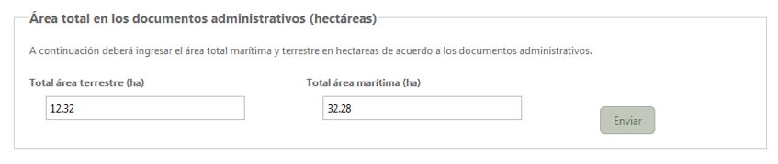
Imagen 82. Pestaña de información general - área total terrestre y marítima

OBJETIVOS Y DESTINACIÓN
En esta pestaña, usted puede ingresar la información correspondiente a Objetivos y Usos y Actividades relacionados con el área protegida, así como cargar el(los) archivo(s) del plan de manejo correspondiente.

Para ingresar los objetivos de conservación del área protegida, el sistema muestra un menú con los objetivos generales de conservación establecidos en el decreto 2372 de 2010 (Biodiversidad, Servicios ecosistémicos y cultura), los cuales a su vez pueden ser relacionados con los objetivos específicos asociados, de acuerdo con lo cual se deben elegir los que correspondan según el área protegida que se está inscribiendo y que se encuentran registrados en los documentos o actos administrativos cargados anteriormente en el RUNAP.

Es importante resaltar que los objetivos de conservación del área protegida deben estar conforme a la categoría de manejo del área protegida seleccionada de acuerdo a lo establecido en el Decreto 2372 de 2010.

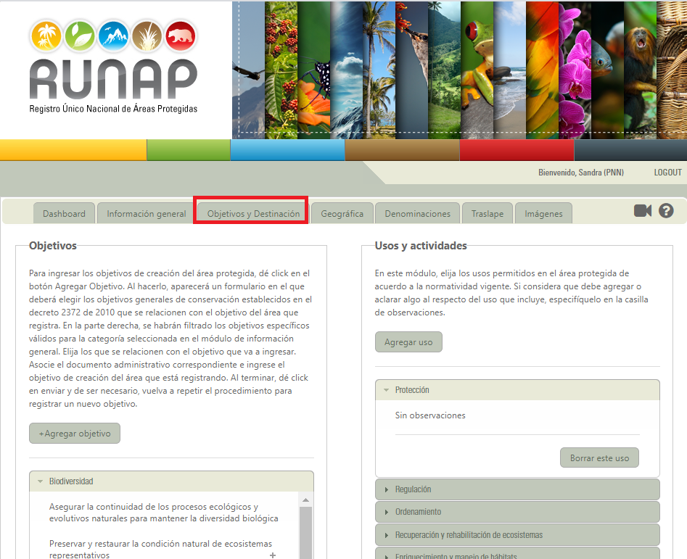
Imagen 83. Menú Panel usuario documentador - pestaña de objetivos y destinación

Agregar objetivos
En esta sección se deben incluir los objetivos de conservación del área protegida como se encuentran relacionados en el acto administrativo, hacer clic en el botón +Agregar objetivo, como se observa en el recuadro en color rojo.
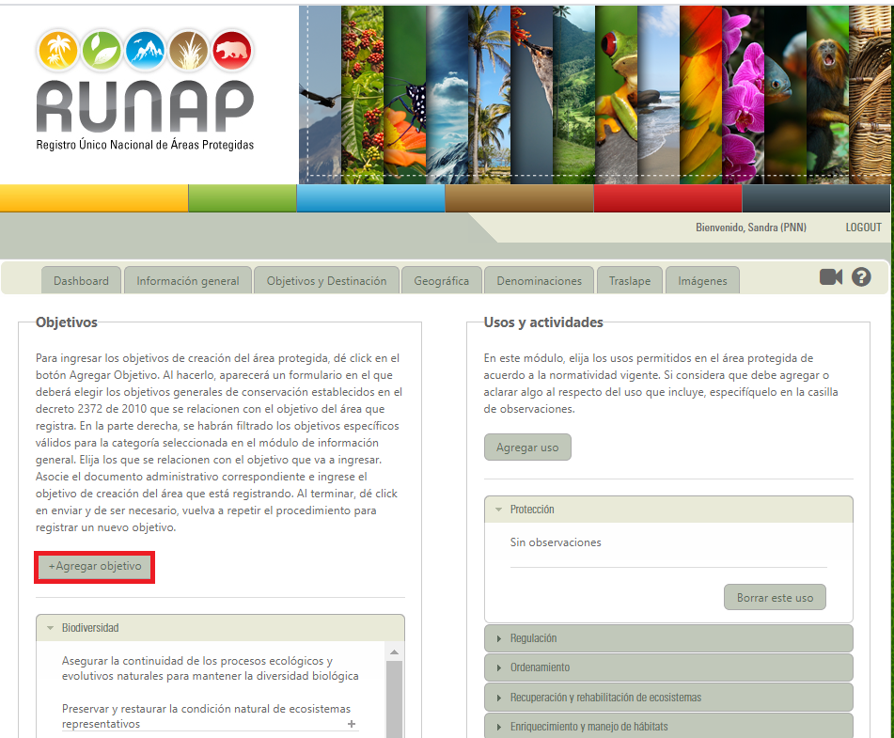

Imagen 84. Pestaña objetivos y destinación - agregar objetivo
Se activa la ventana que permite seleccionar el objetivo general de conservación y los objetivos específicos relacionados con el área protegida de acuerdo a los objetivos señalados en el Decreto 2372 de 2010 (unificado en el Decreto 1076 de 2015), los cuales se podrán asociar entre ellos según corresponda. Para visualizar la información de cada uno de los objetivos hacer clic en el botón +, y en el botón – para ocultar la misma.

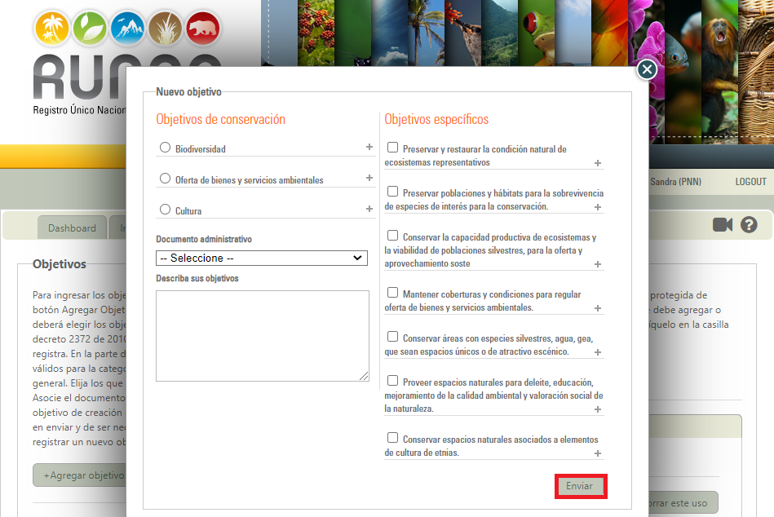
Imagen 85. Ventana nuevo objetivo – descripción del objetivo y selección de objetivos y botón enviar

En el menú desplegable de Documento administrativo, seleccione el acto administrativo donde se encuentra el objetivo de conservación que va a incluir, y en el campo Describa sus objetivos, se debe escribir o digitar el texto correspondiente a cada objetivo de conservación del área protegida de manera individual, tal y como se encuentra en el acto administrativo, para finalizar haga clic en el botón Enviar, como se observa en el recuadro bordeado en color rojo.

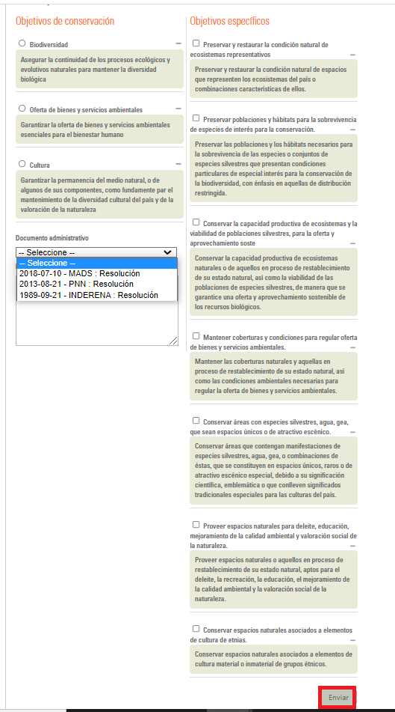
Imagen 86. Ventana nuevo objetivo – selección Documento administrativo y botón enviar

Importante: Se deben incluir todos los objetivos de conservación del área protegida de manera individual, para lo cual se debe realizar este proceso las veces que se requiera y de acuerdo a los objetivos de conservación que se encuentren registrados en el acto administrativo correspondiente.

Borrar este objetivo
Esta opción permite borrar los usos que se han ingresado del área protegida inscrita, hacer clic en el botón Borrar este objetivo como se observa en el recuadro bordeado en color rojo.
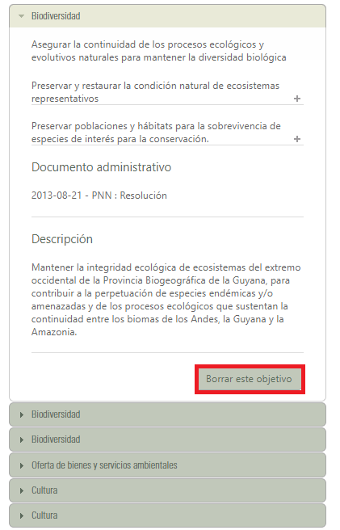
Imagen 87. Ventana nuevo objetivo - borrar objetivo

Usos y actividades
De acuerdo con la destinación, usos y actividades permitidas según la normatividad vigente para las diferentes categorías de áreas protegidas del SINAP, ingresar los usos y actividades relacionadas con el área protegida que se está inscribiendo o actualizando. Es importante relacionar la información que se encuentra soportada en los actos administrativos cargados anteriormente en el RUNAP y de acuerdo a los lineamientos establecidos en el Decreto 2372 de 2010 (unificado en el Decreto 1076 de 2015), hacer clic en el botón Agregar uso, como se observa en el recuadro bordeado en color rojo.

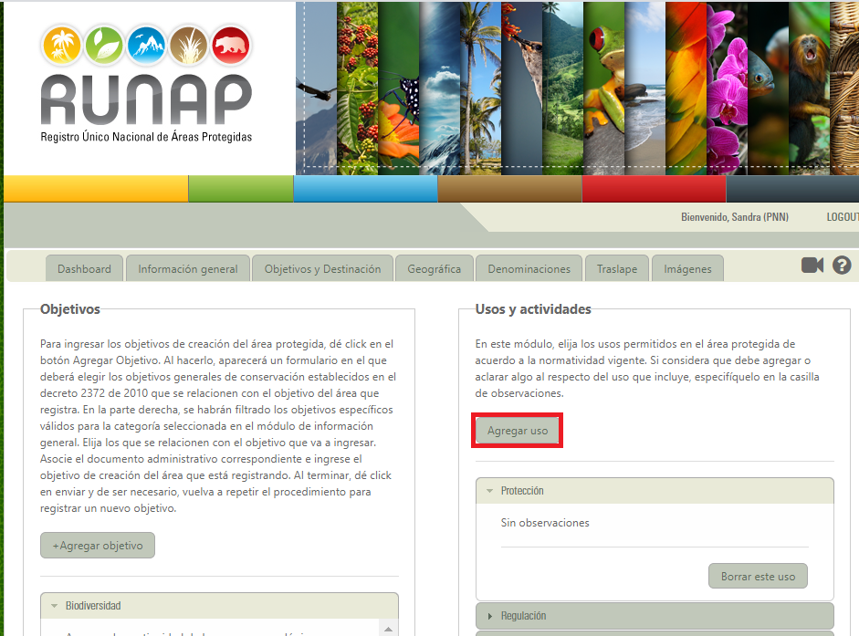
Imagen 88. Pestaña objetivos y destinación – usos y actividades
Se activa la ventana Agregar uso y actividades seleccione del campo Actividad utilizando la lista desplegable y seleccione el uso y actividad de acuerdo con la información disponible según el Decreto 2372 de 2010 (unificado en el Decreto 1076 de 2015) y lo que se encuentra registrado en el acto administrativo correspondiente. En el cuadro de Observaciones diligencie los detalles relacionados con cada uso y actividad permitida.

A continuación, se muestran algunas opciones de los menús desplegables.

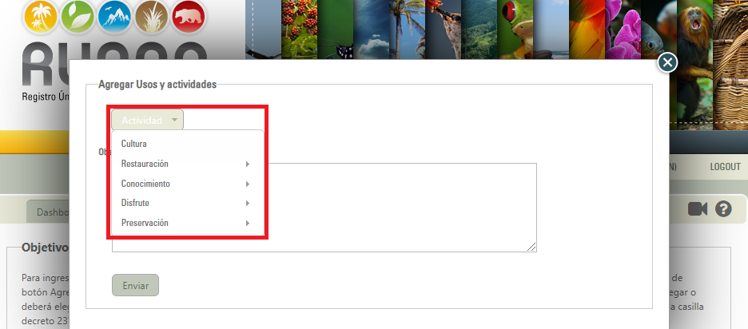
Imagen 89. Ventana agregar usos y actividades - selección actividad

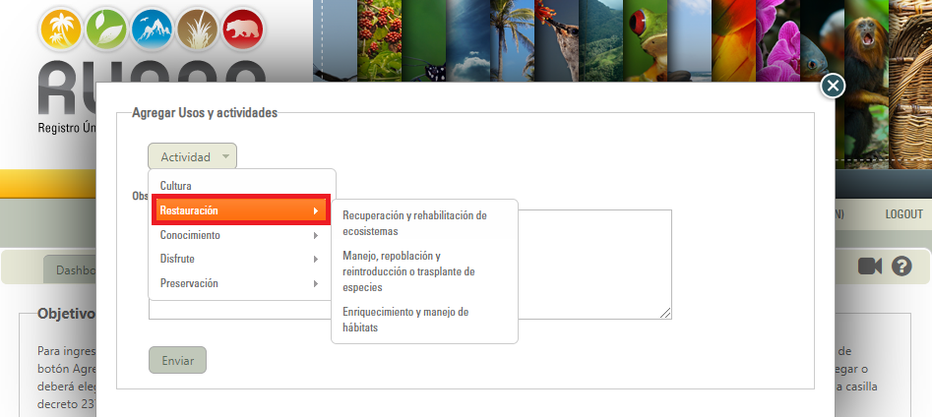
Imagen 90. Ventana Agregar usos y actividades - selección actividades de restauración

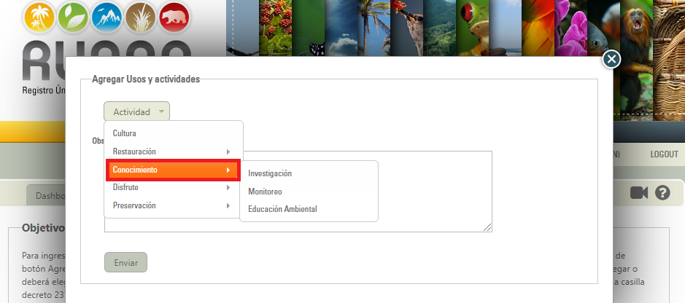
Imagen 91. Ventana Agregar usos y actividades - selección actividades de conocimiento

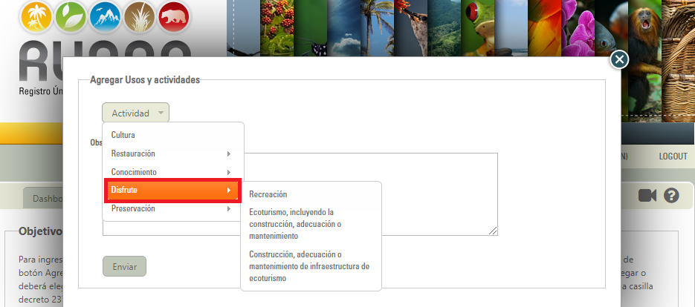
Imagen 92. Ventana Agregar usos y actividades - selección actividades de disfrute

Para finalizar hacer clic sobre el botón Enviar, como se observa en el recuadro bordeado de color rojo.

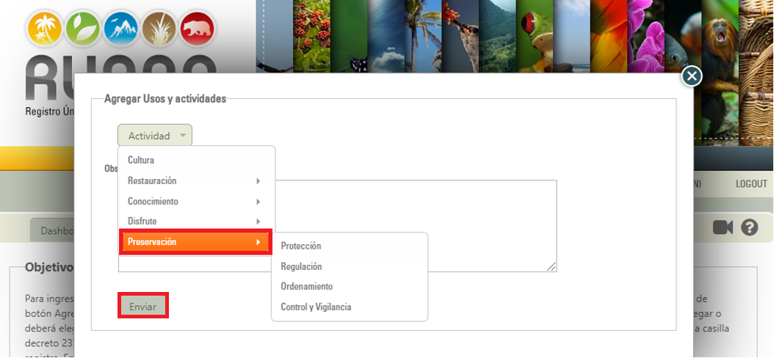
Imagen 93. Ventana Agregar usos y actividades - selección actividades de preservación y botón enviar
Importante: Se deben incluir todos los usos y actividades permitidas del área protegida de manera individual, para lo cual debe realizar este proceso las veces que se requiera y de acuerdo a los que se encuentren registrados en el acto administrativo correspondiente.

Borrar este uso
Esta opción permite borrar los usos que se han ingresado del área protegida inscrita, hacer clic en el botón Borrar este uso como se observa en el recuadro bordeado en color rojo.
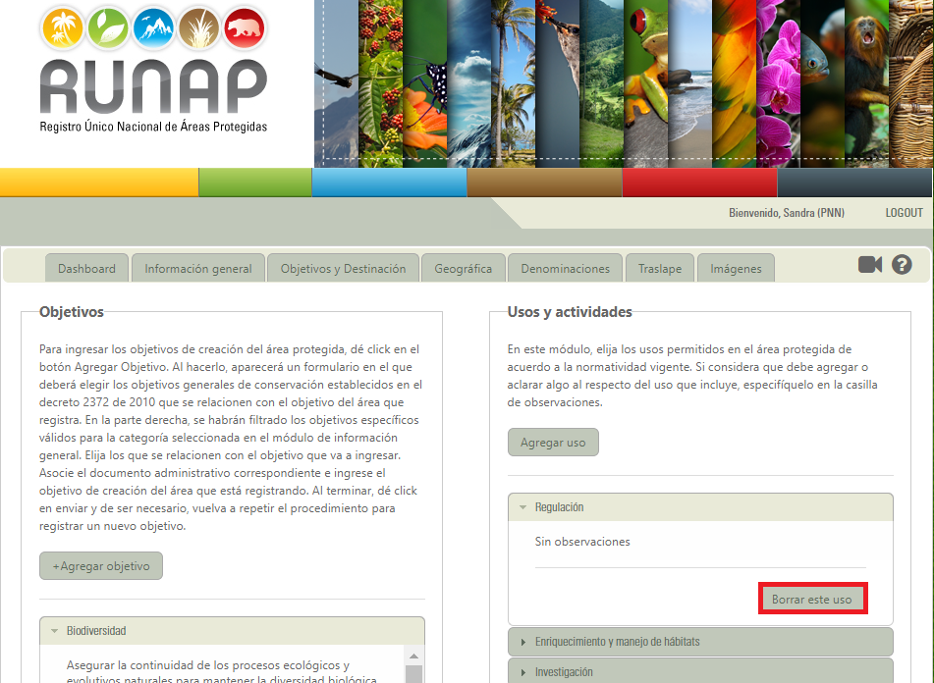
Imagen 94. Pestaña objetivos y destinación - borrar uso

Instrumentos de planeación
Para adjuntar los documentos relacionados con la planeación del área protegida, en la sección Instrumentos de planeación de la pestaña Objetivos y Destinación, oprima el botón +Agregar instrumento, como se observa en el recuadro bordeado en color rojo.
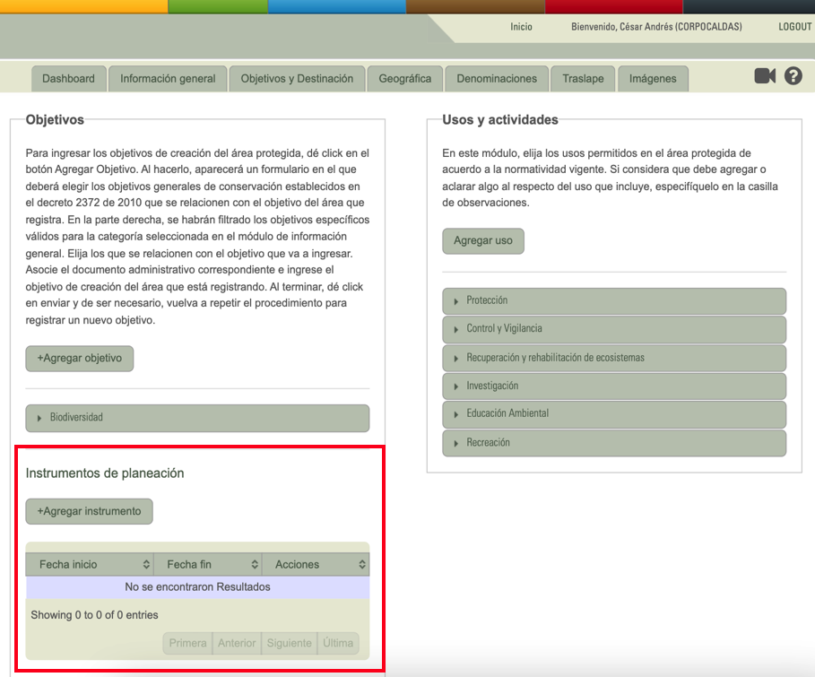
Imagen 95. Pestaña objetivos y destinación - instrumentos de planeación
Se despliega la ventana Agregue instrumento de planeación, ingrese la fecha inicial y final con el calendario que se habilita (los planes de manejo tienen vigencia de 5 años, de acuerdo al Decreto 2372 de 2010, unificado en el Decreto 1076 de 2015) y elija entre las opciones: Plan de manejo o REM (Régimen especial de manejo) y proceda a seleccionar el acto administrativo mediante el cual de adoptó el instrumento de planificación correspondiente (el cual debe estar cargado en la sección Documentos de la pestaña de Información General).

Nota: Los REM aplican para las áreas protegidas del Sistema de Parques Nacionales Naturales de Colombia (SPNN) que se traslapan con comunidades étnicas.

Finalmente, seleccione subir archivo para cargar el documento en formato “.pdf” en el aplicativo RUNAP. Es importante tener en cuenta que el tamaño máximo permitido de archivos es de 20 MB. Se sugiere eliminar los anexos para archivos muy pesados, en este caso se puede agregar una nota explicativa en el documento indicando que se pueden enviar a solicitud del interesado.
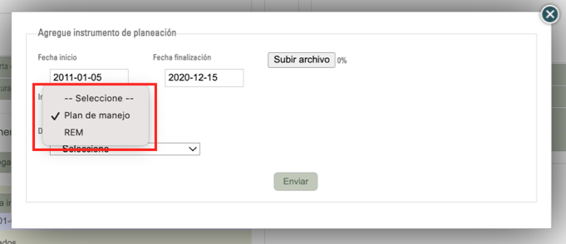
Imagen 96. Ventana agregar instrumento de planeación – menú tipo de instrumento de planeación
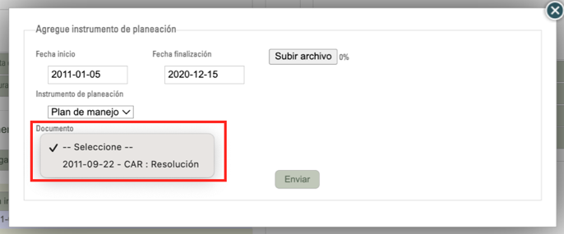
Imagen 97. Ventana agregar instrumento de planeación - selección documento administrativo para asociar

Para finalizar hacer clic en el botón Enviar como se observa en el recuadro bordeado en color rojo.

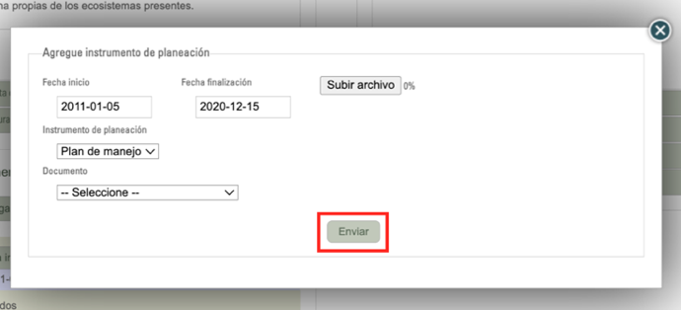
Imagen 98. Ventana agregar instrumento de planeación - botón enviar

GEOGRÁFICA
Para el diligenciamiento de la información en esta sección es importante contar con el archivo “.zip” que contiene el shapefile del límite del área protegida (solamente un polígono) teniendo en cuenta que el nombre del archivo no debe contener caracteres especiales, “ñ”, o tildes. Todos los campos son requeridos para completar la información mínima del área protegida.

Para la carga de la información geográfica se deben tener en cuenta los siguientes lineamientos:

- Todos los campos del metadato deben estar diligenciados.
- Las coordenadas del metadato se deben ingresar en grados decimales y se debe usar “punto” como símbolo separador de decimales (p.ej. -73.41853).
- El archivo .zip debe contener seis (6) archivos con las siguientes extensiones: (.dbf, .prj, .sbn, .sbx, .shp, .shx).
- Es importante tener en cuenta que si existen otros archivos con extensiones como: .cpg y .xml, estos se deben eliminar antes de comprimir el archivo.
- El archivo shapefile debe estar georeferenciado en el sistema de referencia MAGNA-SIRGAS.
- Se requiere que el shapefile contenga campos o atributos con el cálculo de área en el sistema de proyección cartográfica “Transverse Mercator” con el “Origen Nacional” (EPSG: 9377), referido al Marco Geocéntrico Nacional de Referencia, según lo establecido en la resolución 471 del 14 de mayo de 2020 y las consideraciones de la resolución 529 del 5 de junio de 2020 emitidas por el Instituto Geográfico Agustín Codazzi y adoptado por PNNC mediante circular No.20202400000014 del 2020.
- Se debe revisar que el archivo en formato shapefile contenga un solo registro dentro del archivo “.dbf”, independientemente si el área protegida está conformada por varios polígonos separados. Para este caso, se debe realizar la unión o “merge” de todos los registros dentro de la tabla de atributos del archivo shapefile. Esto mismo se realiza en función de poder calcular el total del área protegida.
- Comprimir los archivos enunciados anteriormente en el formato ZIP.

Nombre
Digitar el nombre del Área Protegida de acuerdo al acto administrativo, sin incluir la categoría de manejo, como se observa en el recuadro bordeado en color rojo.

Importante: El nombre no debe contener (tildes, puntos, caracteres especiales, Ñ, apóstrofes y/o signos).

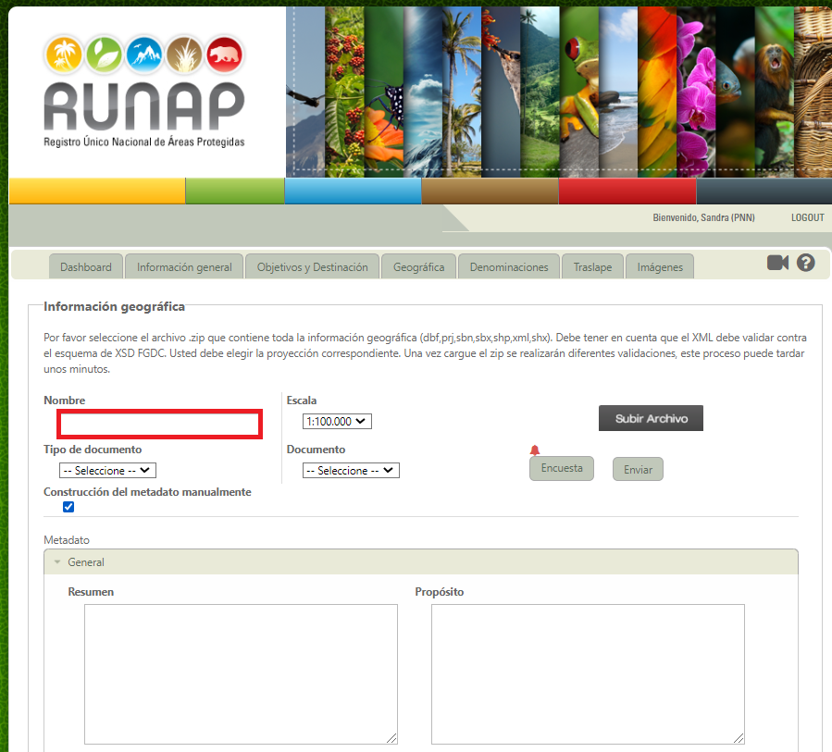
Imagen 99. Pestaña geográfica - nombre del área protegida

Escala
Seleccionar la escala de generación de la información geográfica del límite del área protegida como se indica en el recuadro bordeado en color rojo.

Importante: Si se considera que es necesario que se incluya otra escala de información en la lista de valores, se debe solicitar al correo runap@parquesnacionales.gov.co.
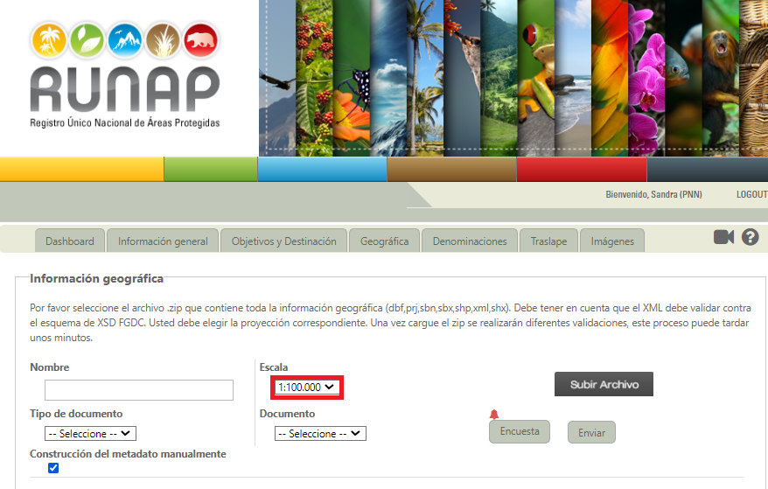
Imagen 100. Pestaña geográfica - escala

Tipo de documento y documento
Seleccionar de la lista desplegable el Tipo de Documento (acto administrativo) relacionado con la declaratoria, ampliación, realinderación, etc, como se observa en el recuadro en rojo y en el campo Documento se desplegará la lista de los documentos (actos administrativos) que se han ingresado en la información general, seleccione el que se asocia con la información geográfica a incluir.
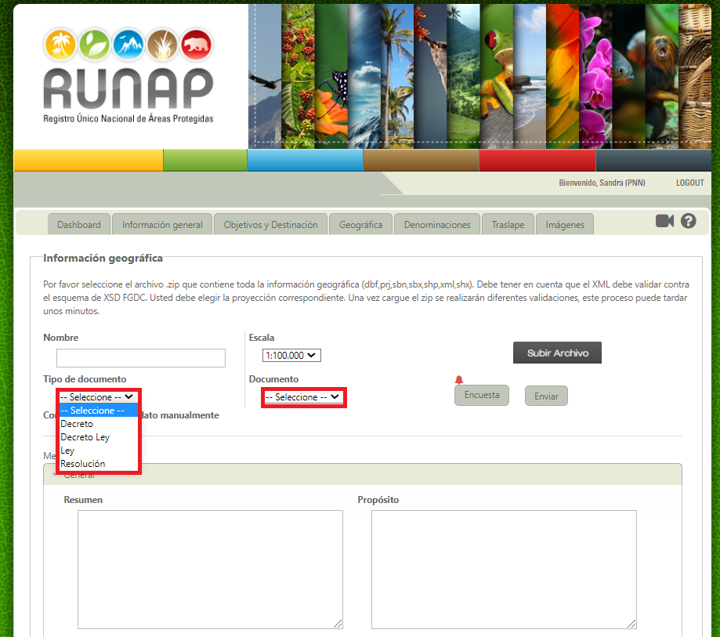
Imagen 101. Pestaña geográfica - tipo documento y cargue del documento al aplicativo

Construcción del metadato manualmente
Luego de diligenciar la información geográfica asociada al área protegida, activar la casilla Construcción del metadato manualmente como se observa en recuadro bordeado en color rojo.

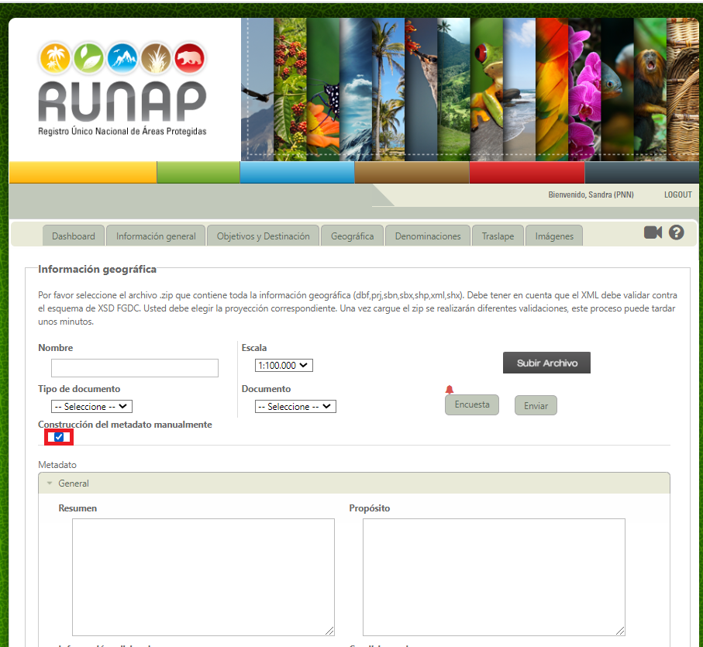
Imagen 102. Pestaña geográfica - construcción del metadato manualmente
Se debe tener en cuenta que la carga de la información geográfica se debe hacer completa, es decir se deben llenar todos los datos requeridos en el metadato y cargar el shapefile respectivo, no es posible cargar solamente información de metadato sin cargar el respectivo archivo geográfico.
A continuación, se explica en detalle los pasos para la construcción del metadato y se puede acceder al ejemplo de un metadato construido y las indicaciones de su diligenciamiento.

Metadato - Sección General
Para la construcción del metadato, hacer clic en la pestaña General como se observa en el recuadro bordeado en color rojo y a continuación se despliega el siguiente formulario.
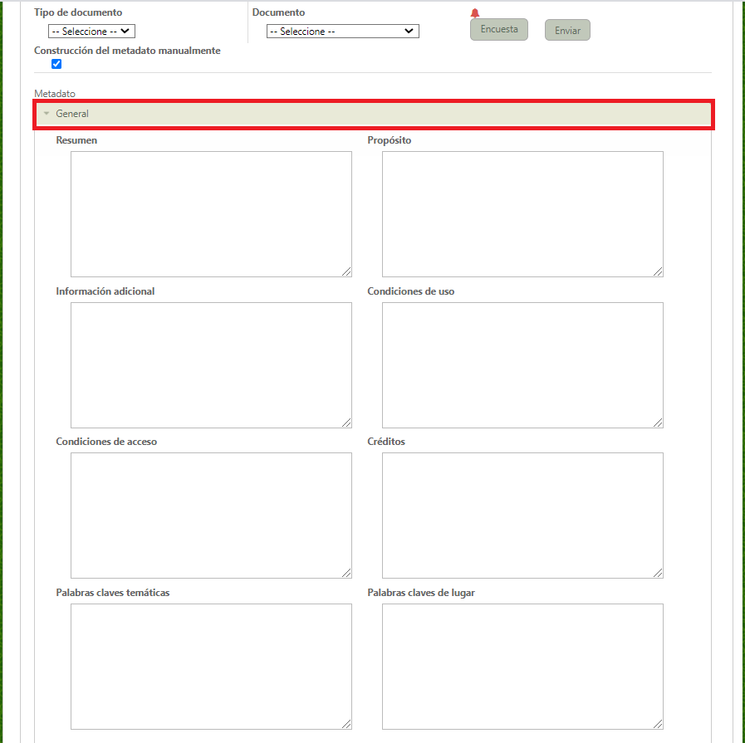
Imagen 103. Metadato - sección general
A continuación, se describe la información que se debe ingresar en cada campo usando un ejemplo básico para su diligenciamiento.
Resumen
Descripción del campo: Breve resumen descriptivo del producto o servicio geográfico
p. ej. Límite oficial del Área Protegida de la (Reserva Natural de la Sociedad Civil, Parque Nacional Natural, etc) Nombre Área Protegida de acuerdo al (resolución, decreto ley, acuerdo, etc.) a escala 1: XXXXXX, ubicada en el municipio XXXXXX, departamento de XXXXXXXXX
p. ej. Límite oficial del Área Protegida del (Distrito Nacional de Manejo Integrado Cabo Manglares Bajo Mira y Frontera) de acuerdo a la resolución 2299 de 3/11/2017 a escala 1:100.000: ubicada en el municipio Tumaco, departamento de Nariño.
Propósito
Breve resumen de las intenciones con las que se ha desarrollado el producto y/o servicio geográfico.
p. ej. Límite oficial del Área Protegida de la (Reserva Natural de la Sociedad Civil, Parque Nacional Natural, etc.) Nombre Área Protegida de acuerdo al (resolución, decreto ley, acuerdo, etc.) es fundamental para identificar en el territorio las áreas a recuperar, manejar y conservar con la participación de todos los actores.
p. ej. Precisión del límite del Área Protegida denominada Distrito Nacional de Manejo Integrado Cabo Manglares Bajo Mira y Frontera), de acuerdo al acto administrativo de precisión de límites del año 2020.

Información Adicional
Otra información relevante del método de captura, información base con la que se ha desarrollado el producto y/o servicio geográfico.
p. ej. La información fue suministrada por Entidad administradora, registrada en el año XXXX con (resolución, decreto ley, acuerdo, etc.) No. XXXX día, mes y año.

p. ej. La información fue suministrada por Parques Nacionales Naturales de Colombia de acuerdo con la Resolución de precisión de límites No. 2214 del 28 de diciembre de 2016.

Condiciones de Uso
Limitación que afecta la capacidad del recurso para el uso del recurso o metadatos.
p. ej. El usuario se compromete a hacer referencia bibliográfica del origen de esta información.

Condiciones de Acceso
Limitación que afecta la aptitud para el uso del recurso o metadatos restricciones de acceso aplicadas para asegurar la protección de la intimidad o la propiedad intelectual, así como las restricciones o limitaciones especiales para obtener el recurso o los metadatos
p. ej. (Copyright, Patente, Licencia, etc.). La información se puede acceder de manera libre, haciendo la solicitud directamente a la entidad o descargándola a través de los servicios disponibles como el visor Parques Nacionales Naturales o el RUNAP.
La información se puede acceder de manera libre, haciendo la solicitud directamente a la entidad o descargándola desde el visor de Parques Nacionales.
Créditos
Reconocimiento de aquellos que han contribuido en el desarrollo del producto y/o servicio geográfico.
p. ej. Entidad administradora, año
p. ej. Parques Nacionales Naturales de Colombia, 2020
Palabras claves temáticas
Palabra(s) comúnmente utilizadas o palabra(s) o frase(s) formalizadas utilizadas para identificar un tema o materia relacionado con el producto o servicio geográfico
p. ej. Temática (SINAP, RUNAP), Categoría de manejo (Reserva Natural de la Sociedad Civil, Parque Nacional Natural, etc.)
p. ej. RUNAP, Parque Nacional Natural
Palabras claves de lugar
Palabra(s) comúnmente utilizadas o palabra(s) o frase(s) formalizadas utilizadas para identificar un lugar relacionado con el producto o servicio geográfico.
p. ej. (Reserva Natural de la Sociedad Civil, Parque Nacional Natural, etc.), Nombre de área protegida. Municipio XXXXXXXX, Departamento XXXXXXXX, País XXXXXXX
p. ej. Distrito Nacional de Manejo Integrado Cabo Manglares Bajo Mira y Frontera, Municipio Tumaco, Departamento Nariño, País Colombia.

Metadato - Sección Contacto
Hacer clic en la pestaña Contacto como se observa en el recuadro bordeado en color rojo y proceder a diligenciar el formulario.

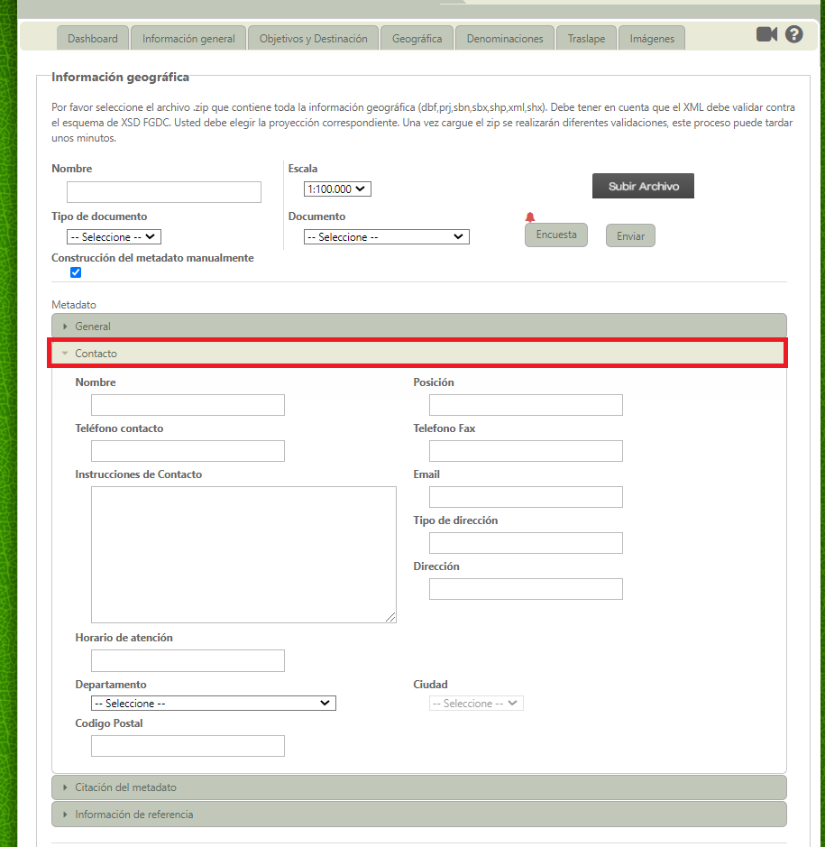
Imagen 104. Metadato - sección contacto
Nombre
Nombre de la autoridad ambiental o nombre del profesional responsable de la producción o carga de la información.
Posición
Cargo o dependencia dentro de la autoridad ambiental de la persona designada como contacto del metadato.
Teléfono
Números de teléfono en los que se puede contactar con la organización o persona administradora del área protegida.

Teléfono FAX
Números de teléfono que proporciona servicio de fax en los que se puede contactar con la autoridad ambiental o persona administradora del área protegida.

Instrucciones de Contacto
Instrucciones complementarias sobre cómo o cuándo contactar con la autoridad ambiental o la persona administradora del área protegida.
p. ej. Se puede comunicar a los teléfonos de la entidad xxxx. Horario de atención de lunes a viernes 8:00 am a 5:30 pm o mediante correo electrónico: xxxx
p. ej. Se puede comunicar a los teléfonos de la entidad xxx. Horario de atención de lunes a viernes 8:00 am a 5:30 pm o mediante correo electrónico: xxxx.
Correo electrónico (Institucional)
Dirección de correo electrónico de la persona o de la autoridad ambiental responsable del área protegida.
Tipo Dirección
Tipo de dirección para contactar con la autoridad ambiental o la persona administradora del área protegida.
p. ej. Física
Dirección
Dirección física de la ubicación de la autoridad ambiental administradora del área protegida, donde puede ser contactado.
p.ej. Calle 74 No. 11- 81, Bogotá D.C
Horario de atención
Periodo de tiempo en el que se puede contactar con la organización o la persona administradora del área protegida.
p. ej. Lunes a viernes 8:00 am a 5:30 pm o mediante correo electrónico.
Departamento
Dirección física donde se ubica la autoridad ambiental administradora del área protegida.
Seleccionar de la lista desplegable la ubicación correspondiente
Ciudad
Ciudad de la dirección física donde se ubica la autoridad ambiental administradora del área protegida.
Seleccionar de la lista desplegable la ubicación correspondiente.
Código Postal
ZIP u otro código postal. Indique el código postal oficial para la dirección.
El código postal en Colombia puede ser consultado en: http://visor.codigopostal.gov.co/472/visor/
p. ej. 110221

Metadato - Sección citación del metadato
Hacer clic en la pestaña Citación del Metadato como se observa en el recuadro bordeado en color rojo y proceder a diligenciar el formulario.
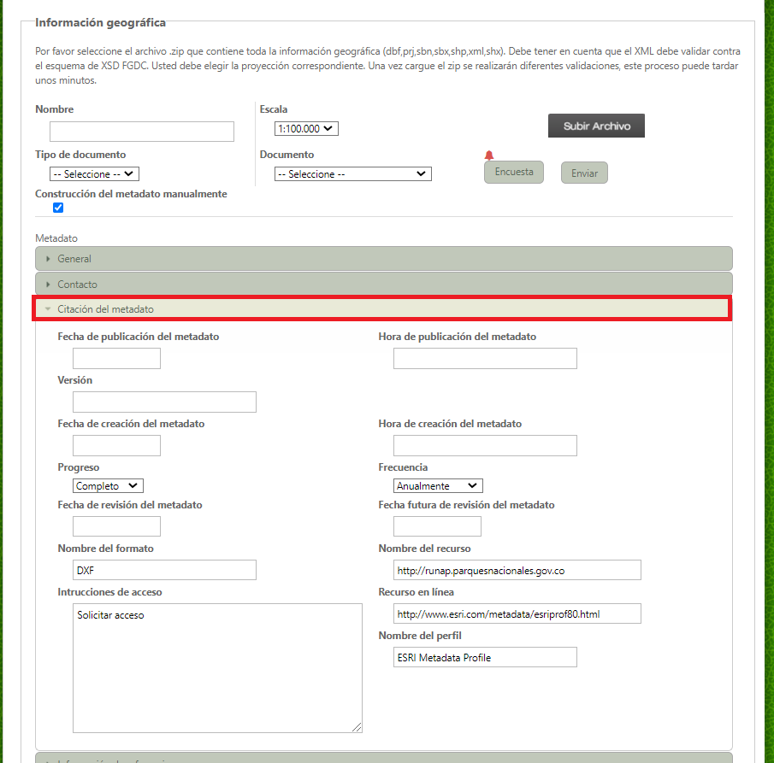
Imagen 105. Metadato - sección citación del metadato
Fecha de publicación del metadato
Fecha que identifica cuándo ha sido publicado el recurso
Hora de publicación del metadato
Hora que identifica cuándo ha sido publicado el recurso

Versión
Versión del producto o servicio geográfico que documenta el metadato
Fecha de creación del metadato
Fecha que identifica cuándo ha sido creado el recurso
Hora de creación del metadato
Hora que identifica cuándo ha sido creado el recurso
Progreso
Progreso del producto y/o servicio geográfico
Seleccione de la lista desplegable el progreso del producto
Frecuencia
Frecuencia de mantenimiento y actualización
Seleccione de la lista desplegable la frecuencia de actualización del producto.
Fecha de revisión del metadato
Fecha que identifica cuándo ha sido examinado o reexaminado y mejorado o corregido el recurso.
Fecha futura de revisión del metadato
Fecha en la que se revisará o actualizará el recurso
Formato
Nombre del formato de distribución
p. ej. SHP, GDB, DXF.

Metadato - Sección información de referencia
Hacer clic en la pestaña Información de Referencia como se observa en el recuadro bordeado en color rojo y proceder a diligenciar el formulario.
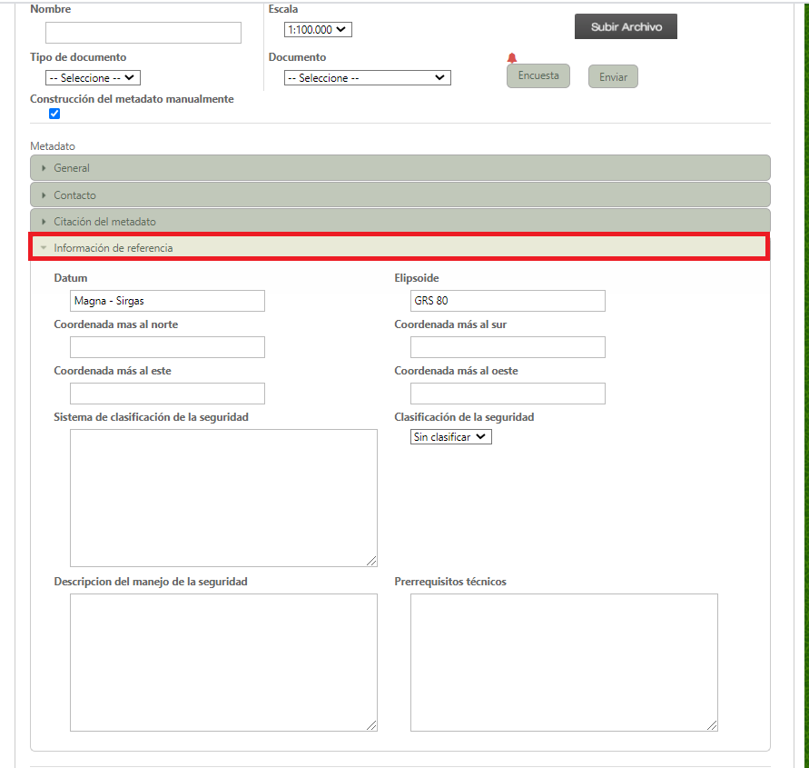
Imagen 106. Metadato – sección información de referencia
Datum
Descripción del sistema de referencia.
p. ej. MAGNA-SIRGAS
Elipsoide
Descripción del elipsoide.
p.ej. GRS_1980
Coordenada más al norte
Indique el valor límite de latitud Norte en coordenadas geográficas con mínimo seis (6) decimales.
Coordenada más al Sur
Indique el valor límite de latitud Sur en coordenadas geográficas con mínimo seis (6) decimales.
Coordenada más al este
Indique el valor límite de latitud este en coordenadas geográficas con mínimo seis (6) decimales.
Coordenada más al Oeste
Indique el valor límite de latitud oeste en coordenadas geográficas con mínimo seis (6) decimales.

Sistema de clasificación de la seguridad
Nombre de la clase de seguridad que restringe el uso del conjunto de datos por seguridad nacional, privacidad u otros conceptos.
(No clasificado, Restringido, Codificado, Confidencial, etc)
p. ej. No posee sistema de clasificación.
Descripción del manejo de la seguridad
Explicación de la aplicación de restricciones y requisitos legales para la obtención y uso del conjunto de datos
p. ej. La información digital no tiene protocolos de seguridad para su manejo luego de ser entregada al usuario.
Prerrequisitos técnicos
Descripción de los prerrequisitos técnicos de la información para su uso.
p. ej. Software GIS, Sistema de Referencia MAGNA-SIRGAS (Coordenadas grados decimales).

Después de finalizar el diligenciamiento de la información de todos los formularios para la construcción del metadato manual se debe cargar el archivo comprimido .ZIP haciendo clic en el botón Subir Archivo, como se observa en el recuadro bordeado en color rojo.
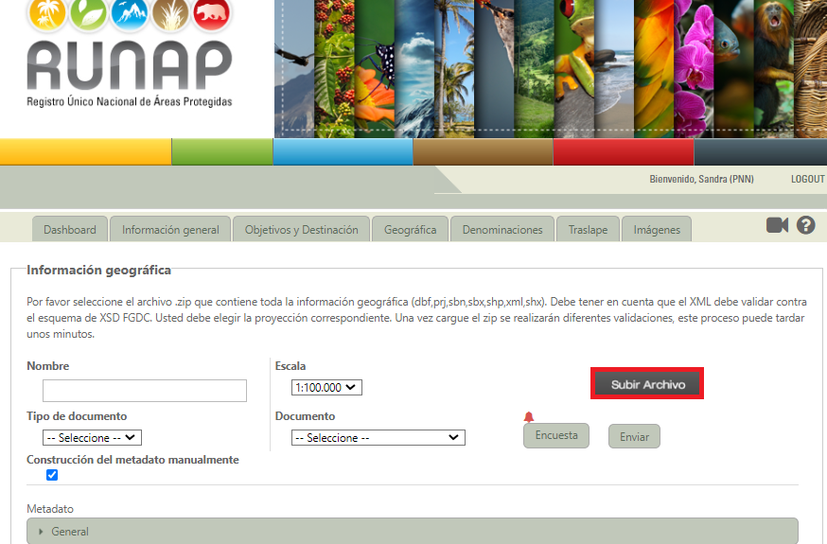
Imagen 107. Pestaña geográfica - subir archivo
Es importante tener en cuenta que en la actualidad el único formato aceptado para comprimir los archivos geográficos es “.ZIP”. Una vez se haya cargado el archivo “.ZIP” con el shapefile, aparecerá una ventana como se muestra a continuación indicando el registro del shapefile y el procesamiento que el sistema está adelantando para el mismo.
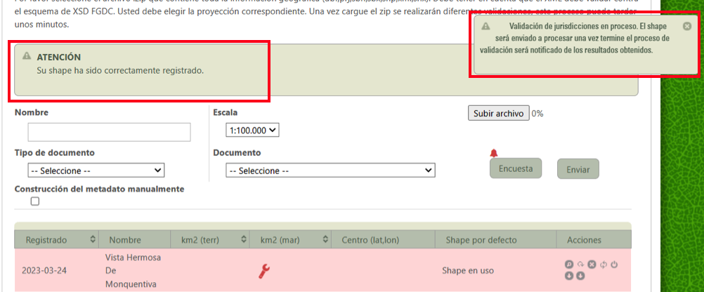
Imagen 108. Pestaña geográfica – ventana shapefile cargado
Una vez se haya cargado el archivo “.zip” el cual contiene la información cartográfica en formato shapefile, se debe esperar un tiempo para revisar si el shapefile cargó correctamente. El tiempo de espera depende del tamaño del polígono cargado y su localización espacial, ya que el aplicativo RUNAP ejecuta un análisis comparando la información cargada con información cartográfica base municipal, departamental, jurisdicciones de las CAR y superposiciones con otras áreas protegidas. Este tiempo de espera no es mayor a una hora.

Sección íconos de acciones shapefile
En esta sección encontrará la información geográfica ingresada para el área protegida consultada, se observa el listado de los shapefiles cargados para el área protegida (shape en uso; shape histórico), y adicionalmente en la sección de los iconos de acciones podrá acceder a diferentes funcionalidades mediante los íconos de acciones ubicados en la última columna de la derecha, los cuales se observan en la imagen a continuación en el recuadro bordeado de color rojo.

Las acciones incluyen: visualizar, ver detalles, revalidar, borrar, descargar shapefile, descargar metadato, shapefile para procesar por defecto y se explican a continuación.

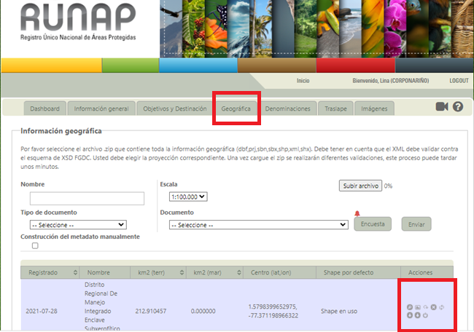
Imagen 109. Pestaña geográfica - iconos de acciones
VER DETALLE: corresponde al ícono de la lupa y permite visualizar el resumen de distribución geográfica de un Área Protegida respecto a los departamentos, municipios y jurisdicción de autoridad ambiental donde se ubica, como se muestra en el recuadro bordeado de color rojo.

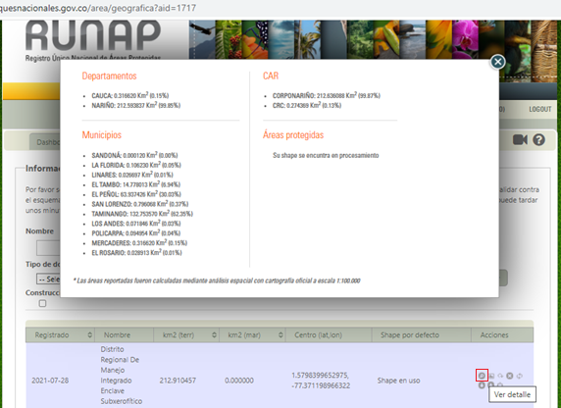
Imagen 110. Ventana con detalles del área protegida

VISUALIZAR: corresponde al ícono del mapa y permite visualizar la ubicación del área protegida de su interés, tener presente lo que se describe en el numeral 6.7.5 “Dashboard - Visualizar”.

REVALIDAR SHAPEFILE: corresponde al ícono de la figura de flecha hacia la derecha y permite que una vez se tenga el archivo geográfico cargado, sea posible procesar y validar nuevamente la información geográfica en el RUNAP, como se muestra en el recuadro bordeado de color rojo.

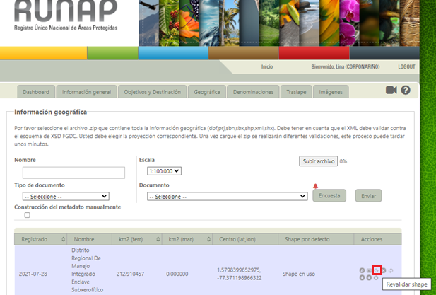
Imagen 111. Pestaña geográfica – ícono revalidar shapefile

BORRAR: corresponde al ícono de la figura de equis “X” y permite borrar la información geográfica cargada con anterioridad.

ACTUALIZAR: corresponde al ícono de la figura de flechas giratorias y permite reemplazar el shapefile del límite del área protegida.

DESCARGAR METADATO FGDC: corresponde al ícono de la figura de flecha hacia abajo y permite descargar el metadato con estándar FGDC (Federal Geographic Data Committee), en el que se describen las características o datos de calidad de la información geográfica cargada para el área protegida, como se muestra en el recuadro bordeado de color rojo.

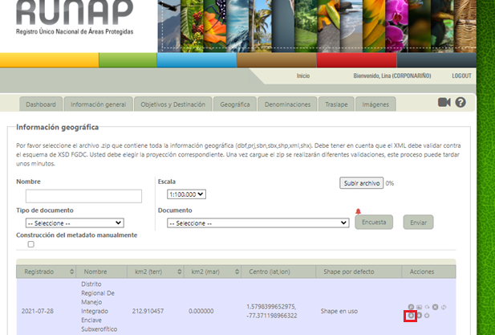
Imagen 112. Pestaña geográfica – ícono descarga Metadato FGDC
DESCARGAR SHAPE: corresponde al ícono de la figura de flecha hacia abajo y permite descargar el shapefile con la información geográfica cargada del área protegida, como se observa en la siguiente imagen en el recuadro bordeado de color rojo.

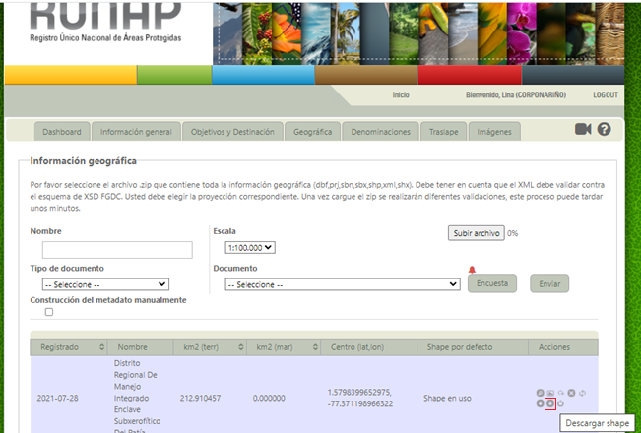
Imagen 113. Pestaña geográfica – ícono descargar shapefile

Verificación de cargue y procesamiento exitoso del shapefile
Una vez se ha cargado el shapefile, esperar un tiempo aproximado de una hora para revisar si el shapefile cargó correctamente. En caso de que el porcentaje de completitud del área protegida sea inferior al 100% (verificar en la pestaña Dashboard), se sugiere revisar nuevamente los pasos indicados en esta sección del manual y corroborar que se cumplieron todas las indicaciones, y una vez se tenga certeza de ello (y si el porcentaje de completitud es menor al 100% ) hacer clic en el botón de “revalidar shape” como se indicó anteriormente y como se muestra a continuación en el recuadro bordeado de color rojo.
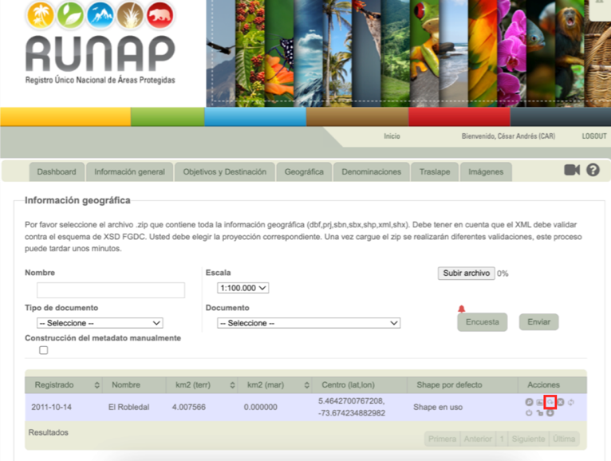
Imagen 115. Pestaña geográfica - ícono revalidar shape
Una vez se revalide la información cargada, si el porcentaje de completitud del área protegida continua siendo inferior al 100% (verificar en la pestaña Dashboard), se debe elevar la consulta a los administradores del RUNAP para revisión.

Encuesta de Satisfacción
Después de ingresar la información geográfica diligenciar la Encuesta de Satisfacción, hacer clic en el botón Encuesta como se indica en el recuadro bordeado en color rojo.
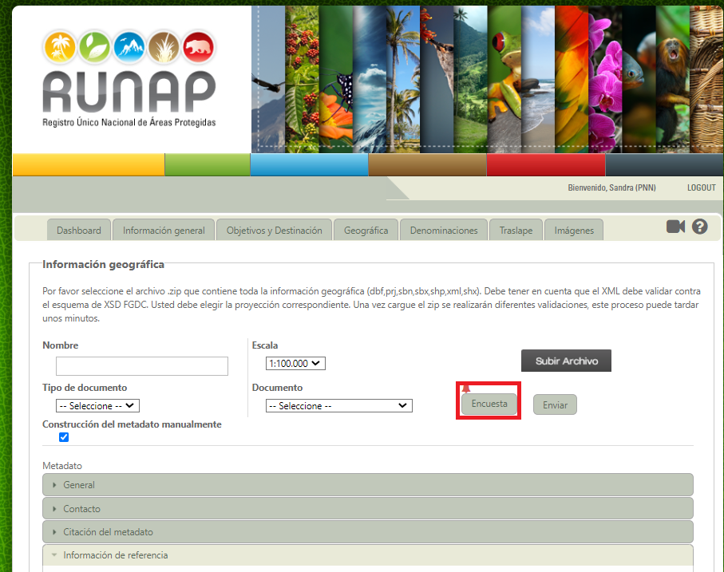
Imagen 116. Pestaña geográfica – encuesta de satisfacción
Se habilita la encuesta de satisfacción para los usuarios RUNAP, debe diligenciar cada uno de los campos y al finalizar hacer clic en el botón Enviar.
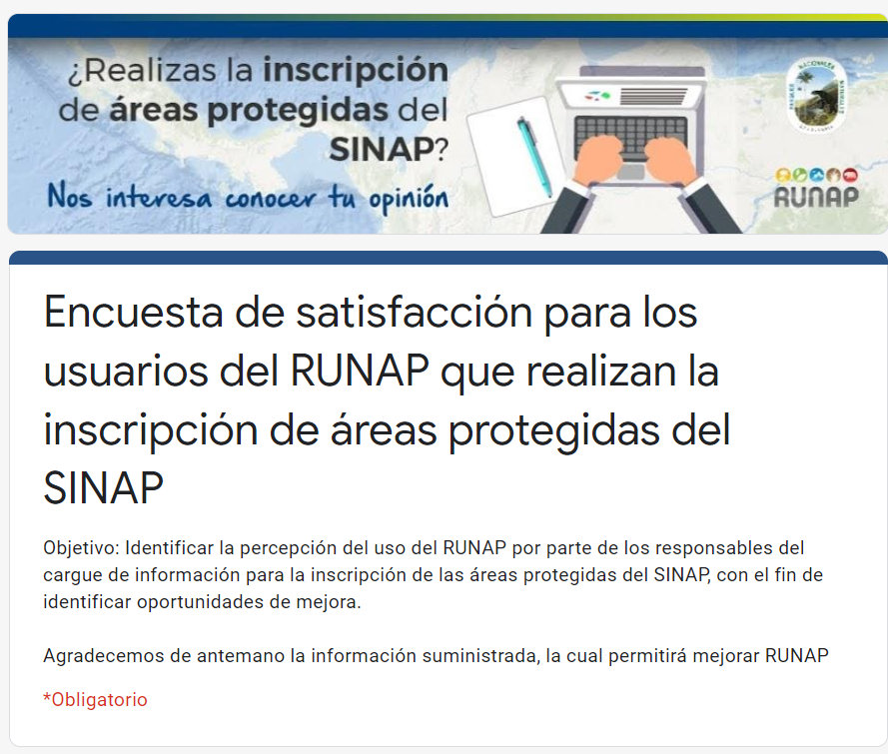
Imagen 117. Ventana encuesta de satisfacción
Se solicita diligenciar la encuesta de satisfacción en el momento de realizar la inscripción de una nueva área protegida o de actualizar la información de un área protegida ya inscrita en el RUNAP; lo anterior es importante ya que permite identificar oportunidades de mejora para el RUNAP.

DENOMINACIONES
Sección que permite agregar la información correspondiente a los reconocimientos o categorías internacionales que reciben algunas Áreas Protegidas debido a sus características. En esta sección usted tiene la posibilidad de relacionar el tipo de denominación y el documento de soporte asociado.

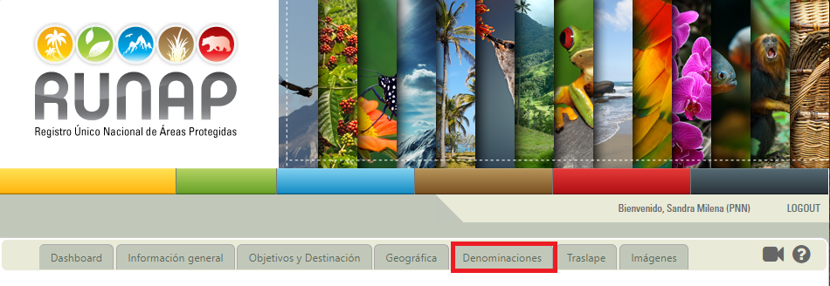
Imagen 118. Menú panel usuario documentador - pestaña denominaciones
Del campo Denominación seleccionar de la lista desplegable el reconocimiento, como se observa en el recuadro bordeado en color rojo, diligenciar la información de todos los campos solicitados, adjuntar el archivo correspondiente y hacer clic en Enviar como se observa en el recuadro bordeado en color rojo.
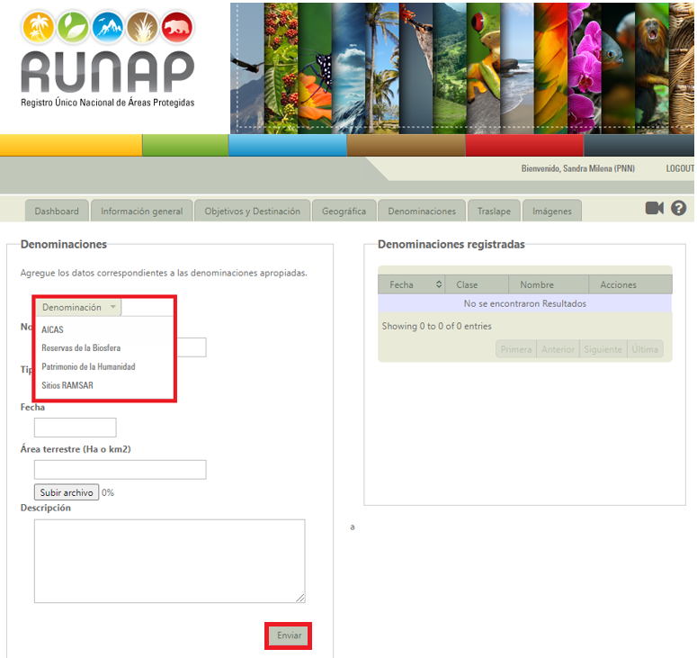
Imagen 119. Pestaña Denominaciones - agregar denominación

TRASLAPE
Esta sección, permite ingresar el nombre de la comunidad étnica con la que el área se traslapa. El sistema tiene precargados los nombres de las áreas lo que permite hacer más fácil la búsqueda, de tal forma que en el momento que está escribiendo el nombre el sistema le arrojará las posibles opciones y se elige la requerida.

Iniciar escribiendo en el campo Resguardos indígenas/Territorios colectivos (si aplica), como se observa en el recuadro bordeado en color rojo y seleccionar la opción requerida.
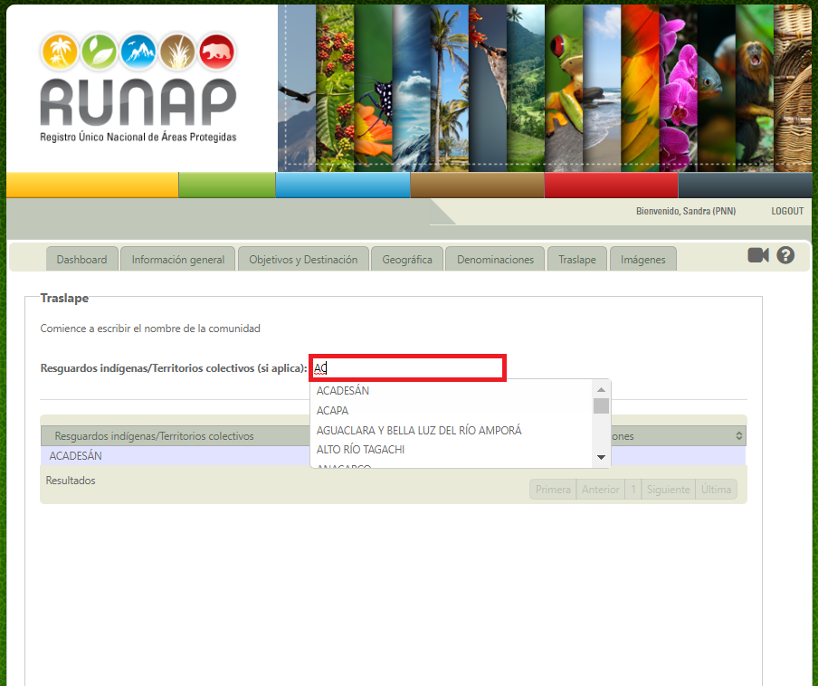
Imagen 120. Menú panel documentador - Pestaña traslape
En la parte inferior de la ventana se visualiza el traslape seccionado, como se observa en el recuadro bordeado en color rojo.
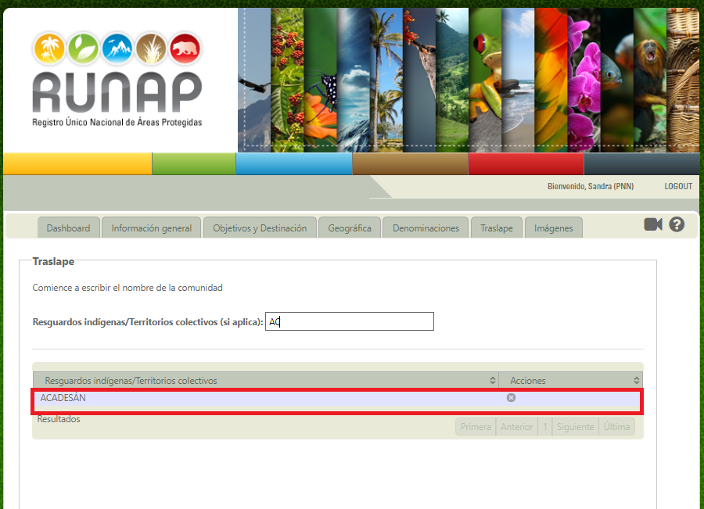
Imagen 121. Pestaña traslape - Selección resguardos indígenas / territorios colectivos con traslape con el AP
Para borrar el traslape en la pestaña Acciones, hacer clic en el icono en forma de X como se observa en el recuadro bordeado en color rojo.
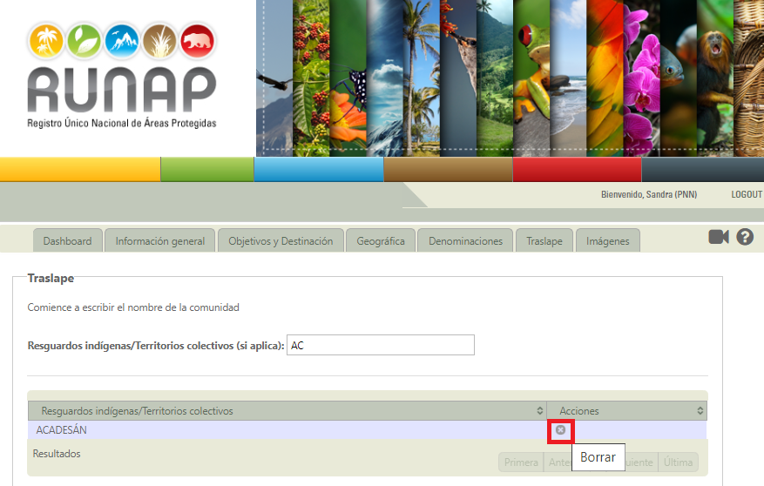
Imagen 122. Pestaña traslape - eliminar resguardos indígenas/ territorios colectivos
Se despliega un aviso de confirmación Aceptar o Cancelar, como se observa en el recuadro bordeado en color rojo, hacer clic en la opción Aceptar.
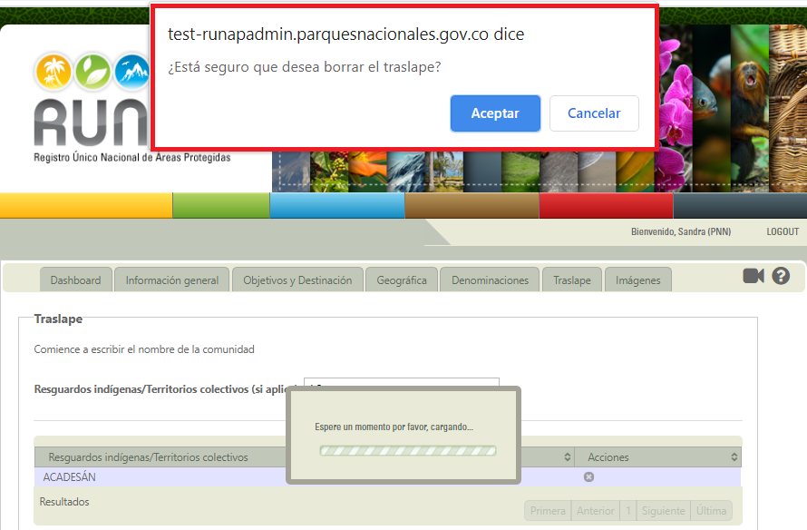
Imagen 123. Ventana de confirmación para eliminar el traslape seleccionado

IMÁGENES
Esta pestaña permite compartir las fotografías de paisajes o de la biodiversidad del área protegida que está inscribiendo o actualizando en el RUNAP, tener en cuenta que la imagen debe tener como mínimo un ancho de 800 pixeles y que los formatos permitidos son: jpg, png, tiff o bmp.

Importante: Una vez la Autoridad Ambiental realice el cargue de las imágenes (fotografías) relacionadas con la biodiversidad, el validador temático realizará la aprobación en el RUNAP, luego de esto podrán ser visualizadas en la página de inicio del RUNAP.

Para compartir una imagen, hacer clic en el botón Subir Archivo y seleccione el archivo que desea anexar, completar la información del recuadro Descripción y/o créditos de la fotografía, en la pantalla se informará el porcentaje (%) de avance de subida y si la imagen fue agregada con éxito, para finalizar hacer clic en el botón Enviar como se observa en el recuadro bordeado en color rojo.
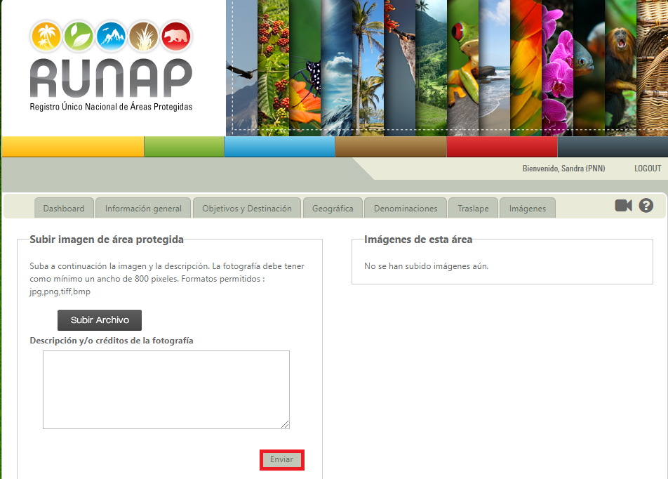
Imagen 124. Menú panel documentador - pestaña imágenes
Al finalizar se observa la imagen como se puede visualizar en el recuadro bordeado en color rojo, para ampliar dicha imagen hacer clic sobre la misma y aparecerá en la pantalla completa. En caso que se desee borrar hacer clic sobre el botón Borrar que se ubica en la parte superior de la fotografía.
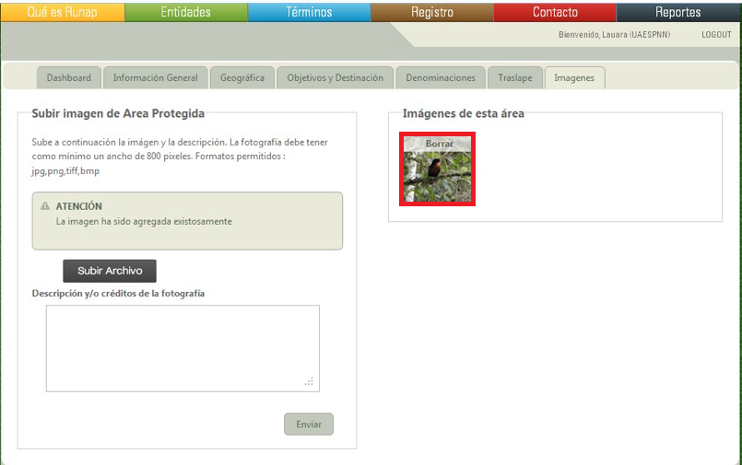
Imagen 125. Pestaña Imágenes - borrar imagen

ENVÍO DE INFORMACIÓN A VALIDACIÓN
Una vez el sistema verifique que el área protegida está diligenciada al 100% de completitud, es decir que el área protegida cuente con: un acto administrativo (como mínimo el correspondiente de la declaratoria), un administrador de área, un shapefile, los objetivos de conservación y los usos y actividades permitidos, el área protegida se podrá enviar a los administradores del RUNAP para su revisión y validación. Para poder realizar esta operación, ingresar a la pestaña Dashboard, en la sección que muestra el listado de áreas protegidas ingresadas por la autoridad ambiental, y hacer clic en el botón de Solicitar validación (Ícono de chulo). Es importante recordar que, si la información no está completa, el sistema no permite el envío del área para ser validada y este ícono estará desactivado. De la misma manera, si el área está en proceso de validación el ícono también aparecerá desactivado.
Se debe tener en cuenta que una vez comienza el proceso de verificación no se pueden realizar eliminaciones o ajustes a la información ingresada mientras éste proceso se esté llevando a cabo. Si está seguro de comenzar el proceso de validación, hacer clic en el botón Solicitar validación, como se observa en el símbolo indicado en el recuadro de color rojo en la siguiente imagen.
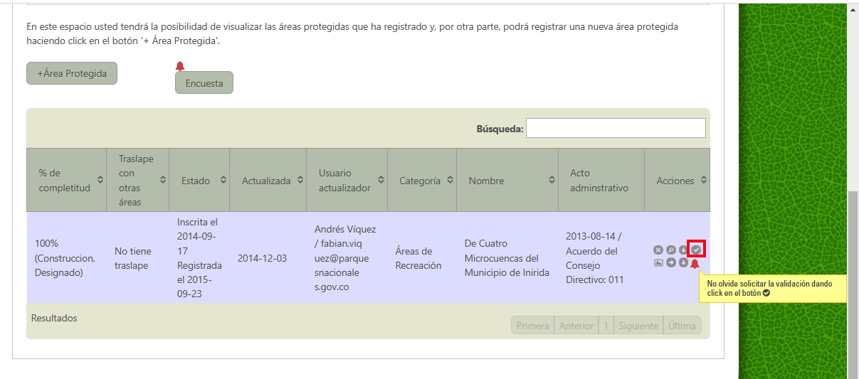
Imagen 126. Menú panel documentador – Dashboard - ícono para solicitar validación del AP
A continuación, se despliega la siguiente ventana como se observa en la imagen y para solicitar validación hacer clic en el botón de Promover a verificación.
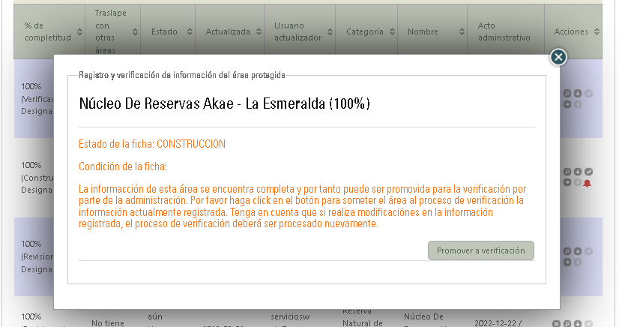
Imagen 127. Ventana solicitud de validación de AP – Promover a verificación
Luego de hacer clic en el botón de Promover a verificación, se despliega la siguiente ventana confirmando el cambio de estado y el inicio del proceso de verificación o validación, como se observa en la imagen de ejemplo.
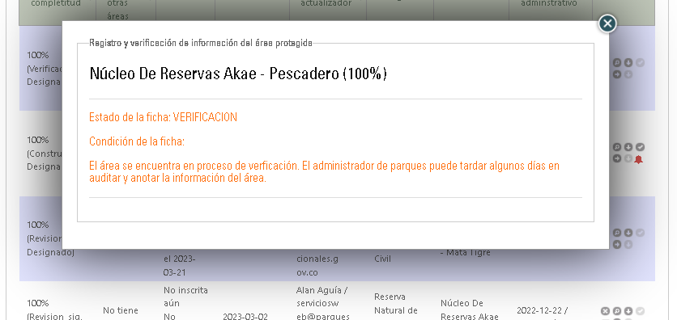
Imagen 128. Ventana solicitud de validación de AP – Notificación ficha en verificación
Una vez inicia el proceso de validación o verificación, el estado en la columna de porcentaje (%) de completitud del Dashboard cambiará a 100% VERIFICACIÓN, como se muestra a continuación.
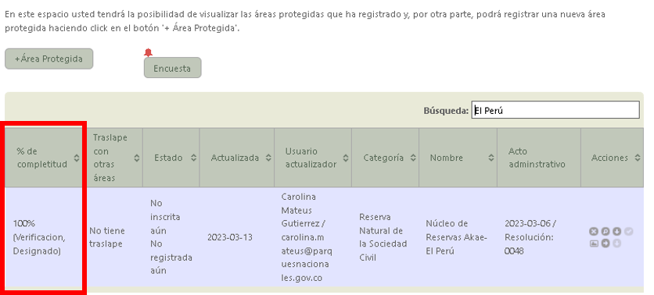
Imagen 129. Dashboard – Porcentaje de completitud 100% y estado “verificación”
El proceso de validación o verificación inicia con la revisión de la información geográfica, mientras el administrador geográfico del RUNAP realiza la correspondiente validación el estado en la columna de porcentaje (%) de completitud del Dashboard cambiará a 100% REVISIÓN_SIG como se muestra a continuación.
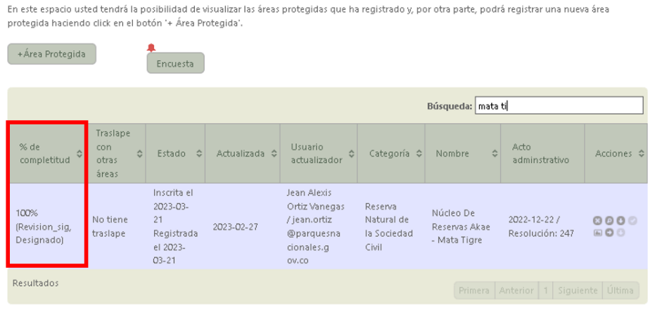
Imagen 130. Dashboard – Porcentaje de completitud 100% y estado “revisión información geográfica”
La validación geográfica consiste en realizar la revisión a la información geoespacial y alfanumérica relacionada con la temática geográfica que ingresan las autoridades ambientales en el aplicativo RUNAP.
Una vez recibida por el administrador geográfico la alerta automática por correo electrónico, donde es informado acerca del cargue de la información y la solicitud de validación por parte de la autoridad ambiental, el administrador verifica que la información sea completa, coherente y consistente, valida el metadato, y confirma que el shapefile esté asociado al acto administrativo correspondiente que debió ser cargado por la Autoridad Ambiental Competente. Posteriormente la plataforma realiza automáticamente el cruce de capas oficiales de departamentos y municipios suministrador por el IGAC con los shapefiles cargados en el aplicativo, agregando información alfanumérica a la base de datos en relación a la cantidad de hectáreas que tiene cada departamento; las cifras obtenidas dependerán de la escala cartográfica de la información cargada por la entidad competente y de la escala cartográfica de la información base utilizada para los cruces.
En los casos que haya inconsistencias, el administrador geográfico realiza las anotaciones en la ventana de registro y verificación para que la autoridad ambiental realice los ajustes necesarios, como se muestra a continuación:
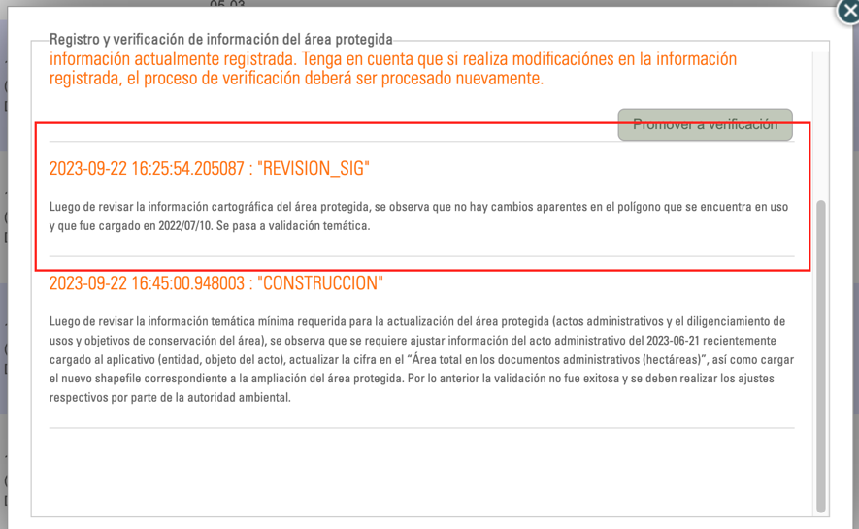
Imagen 131. Dashboard – Ventana Registro y verificación de información del área protegida: Validación geográfica
Surtido el proceso de validación, y en el caso que la información suministrada sea completa, coherente y consistente, el administrador geográfico confirma su validez pulsando el botón de Visto Bueno, dando la viabilidad para continuar con la validación temática y el usuario documentador recibirá una notificación que indica que el área ha sido validada geográficamente, como se muestra a continuación.

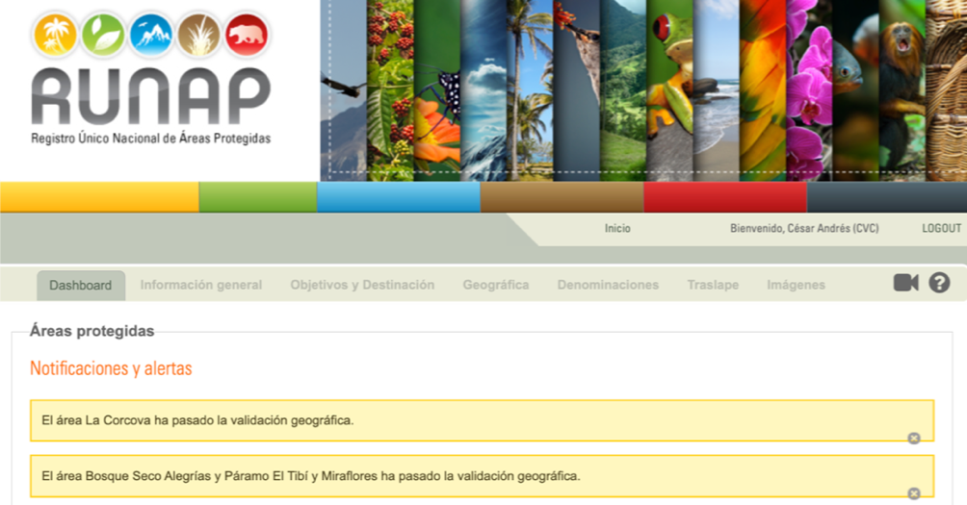
Imagen 132. Dashboard – alerta de notificación área validada geográficamente
Cuando el área protegida está en proceso de validación o verificación temática por parte del administrador temático del RUNAP, el estado en la columna de porcentaje (%) de completitud del Dashboard cambiará a 100% REVISIÓN_INFO, como se muestra a continuación.
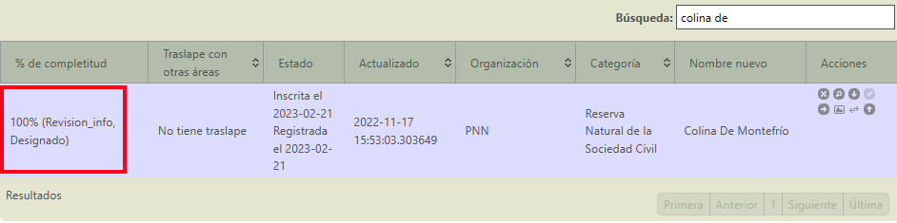
Imagen 133. Dashboard – Porcentaje de completitud 100% y estado “revisión información temática”
La validación temática consiste en hacer revisión frente a la información alfanumérica no geográfica que ingresan las autoridades ambientales en el aplicativo RUNAP. Una vez recibida la alerta automática por correo electrónico, el administrador temático contrasta la información registrada verificando que esta sea completa, coherente y consistente con el (los) acto(s) administrativo(s) cargados por la autoridad ambiental. En los casos en los que se presenten inconsistencias, el administrador temático realiza las anotaciones en la ventana de registro y verificación para que la autoridad ambiental realice los ajustes necesarios, como se muestra a continuación.

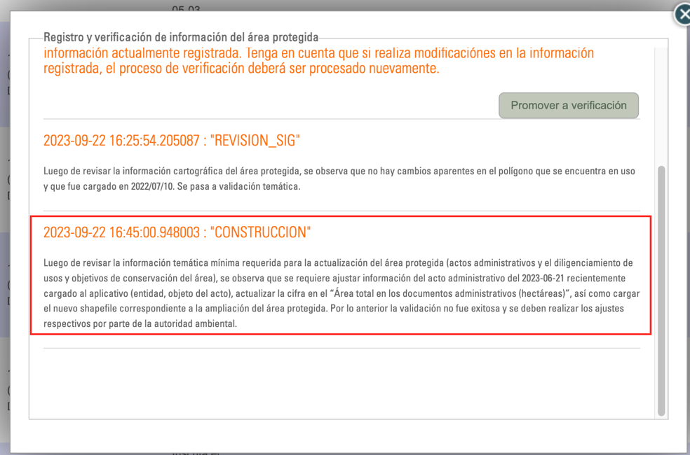
Imagen 134. Dashboard – Ventana Registro y verificación de información del área protegida: validación temática

Surtido el proceso de validación temática y en el caso que la información suministrada sea completa, coherente y consistente, el administrador temático confirma su validez dando clic en el botón de Visto Bueno, con lo cual se finaliza la inscripción del área protegida en el aplicativo RUNAP, y el usuario documentador recibirá una notificación en el Dashboard y por correo electrónico que indica que al área ha pasado la validación temática y próximamente será actualizada en el shapefile de RUNAP.
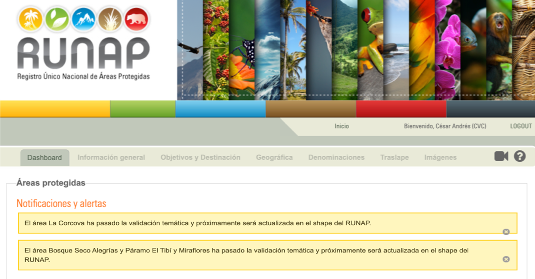
Imagen 135. Dashboard – alerta de notificación área validada temáticamente
Al ser validada la información geográfica y temática del área protegida, y cumplir con los estándares requeridos, el área cambiará de estado a 100% CONSTRUCCIÓN en la columna de porcentaje de completitud y su estado quedará como Inscrita con la fecha en la cual se completó la validación, como se muestra en el ejemplo a continuación:

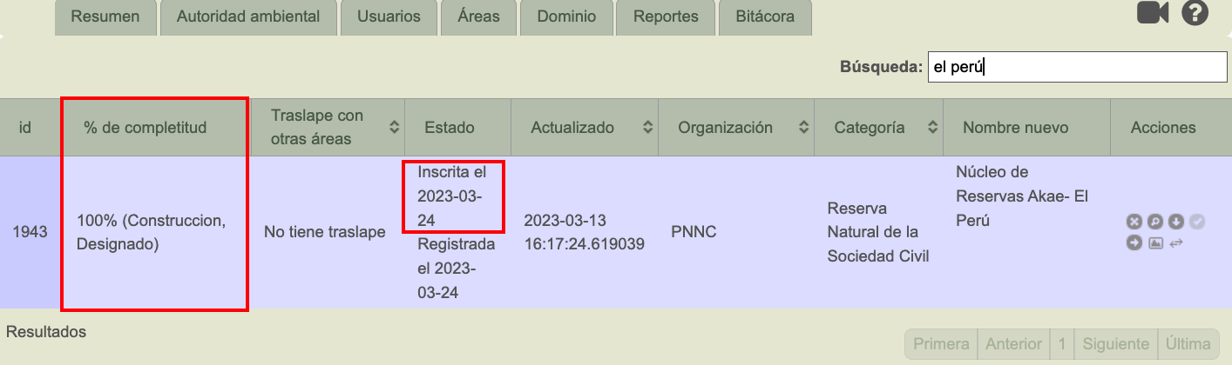
Imagen 136. Dashboard – área que terminó la validación y completó su inscripción en el RUNAP
En caso de que el área protegida no pase alguna de las dos validaciones, el área será devuelta a la autoridad ambiental (usuario documentador) y regresará al estado de 100% CONSTRUCCIÓN para que sean realizadas las correcciones respectivas. El usuario documentador recibirá una alerta de notificación en el Dashboard indicando que el área protegida no ha pasado la validación geográfica o la validación temática, según sea el caso.
Para ver los detalles registrados por los administradores del RUNAP se debe acceder a la bitácora de validaciones, como se muestra en el ejemplo a continuación:
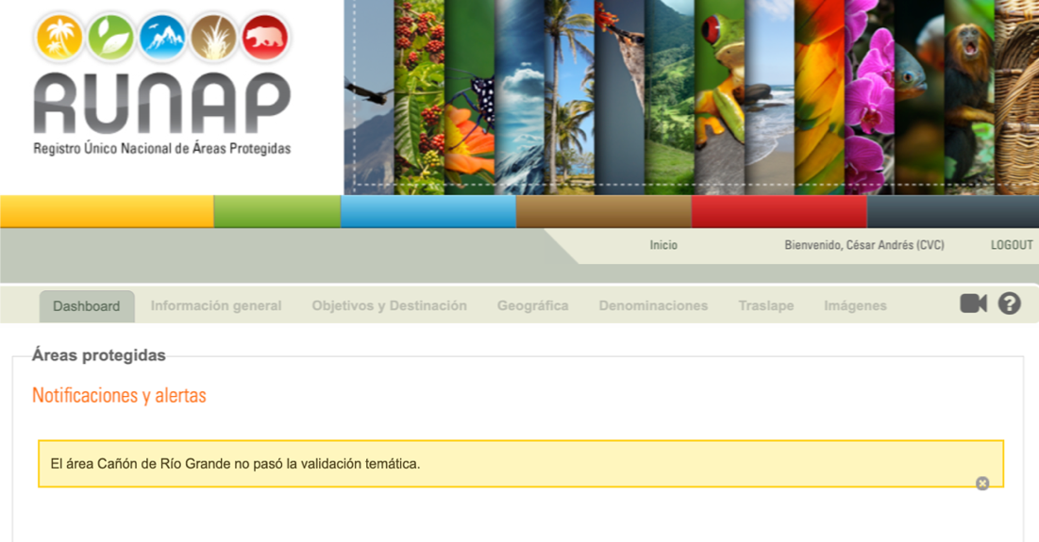
Imagen 137. Dashboard – alerta de notificación área que no pasó la validación temática

Ventana registro y verificación de información del área protegida
Para revisar las anotaciones realizadas por los administradores del RUNAP durante el proceso de validación, se puede acceder a la bitácora de validaciones, desde el Dashboard hacer clic en el ícono del chulo de “solicitar validación”. A continuación, se muestra en la imagen un ejemplo de la bitácora de validaciones de un área protegida.
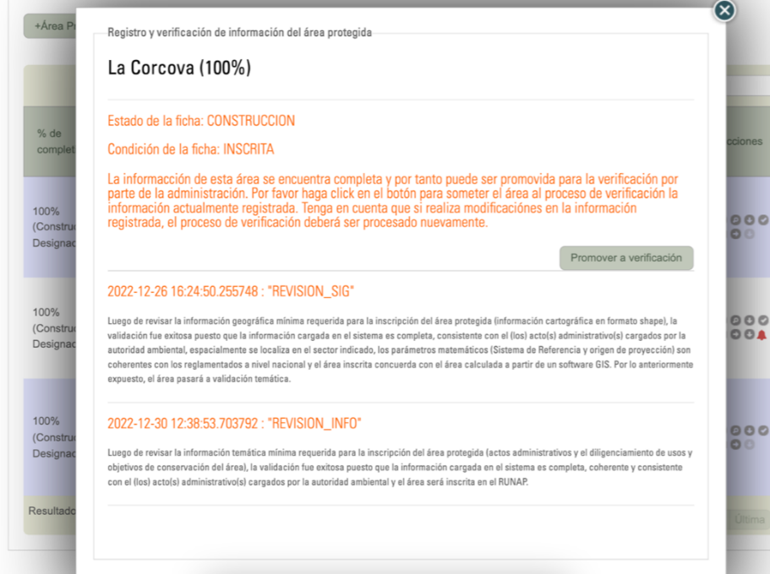
Imagen 138. Ventana con la bitácora del proceso y detalles de la verificación/validación del área protegida

Para las áreas protegidas inscritas cuando la autoridad ambiental requiera realizar alguna actualización para el cargue de nuevos actos administrativos o shapefiles asociados, entre otros, es necesario realizar el proceso de solicitud de validación nuevamente para la verificación por parte de los administradores del RUNAP de la nueva información agregada en el aplicativo. De acuerdo con lo anterior, al revisar la bitácora de validación se tiene nuevamente la opción de promover a verificación el área protegida.

CERRAR SESIÓN
Cuando finalice de ingresar la información para la inscripción y/o actualización del área protegida, por seguridad cierre la sesión, hacer clic en el botón Logout que se encuentra en el área superior derecha, como se observa en la imagen del recuadro bordeado en color rojo.
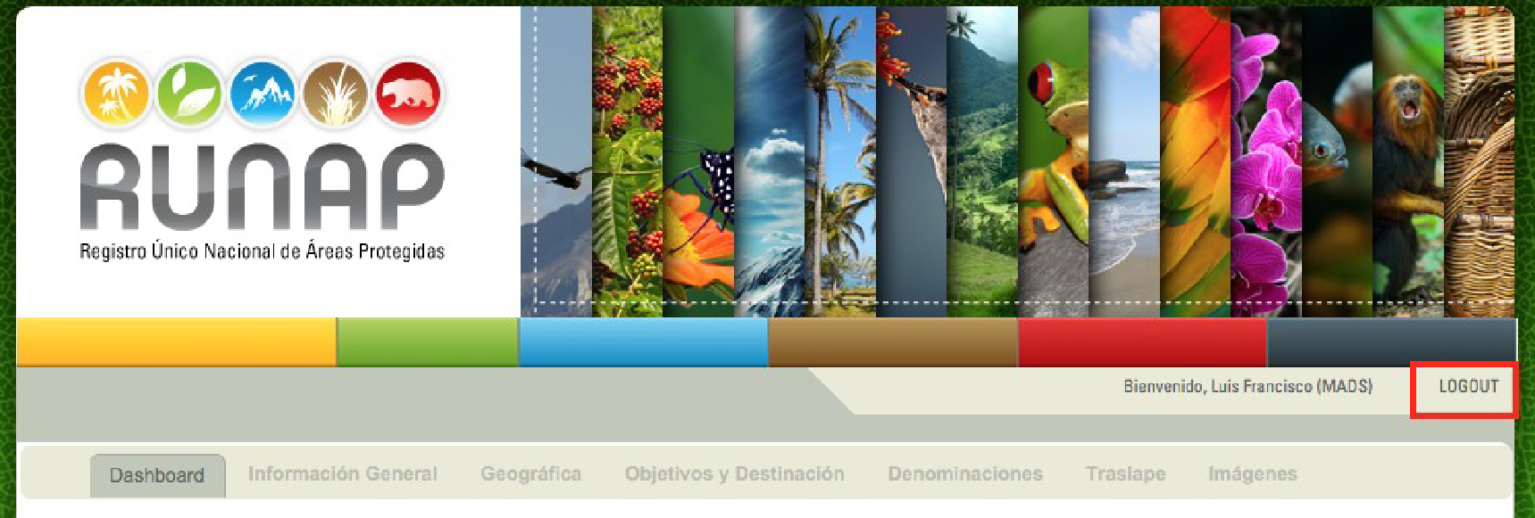
Imagen 139. Menú panel documentador - cerrar sesión

CONTROL DE CAMBIOS
FECHA DE VIGENCIA VERSIÓN ANTERIOR | VERSIÓN ANTERIOR | MOTIVO DE LA MODIFICACIÓN
27/04/2023 | 3 | Se re codifica el documento de acuerdo con el nuevo mapa de procesos, actualizando el código. El documento por cargue inicial en la aplicación tecnológica reinicia desde el código 1. Para consultar los obsoletos ver matriz de armonización documentos del SGI al nuevo mapa de procesos https://drive.google.com/drive/u/1/folders/1Tu2ChzlvgSaXxc10UpqzX-SVhu095Kvv  Las fechas que aparecen en el control de revisión y aprobación, obedecen a las fechas registradas en el documento antes de la migración del documento al nuevo mapa de procesos.
19/12/2023 | 1 | Se actualizan las imágenes de visualización de los diferentes procesos de acuerdo a los cambios realizados en el aplicativo relacionados con eliminación de logos. Adicionalmente, se realiza algunos ajustes en la definición de términos en la sección inicial del manual. Además, se incluye la sección de Reportes históricos y calendario de difusión en la pestaña Reportes (Numeral 6.6)
04/03/2025 | 2 | Se actualizan las imágenes de visualización de los diferentes procesos de acuerdo a los cambios realizados en el aplicativo relacionados con eliminación de logos. Adicionalmente, se realiza algunos ajustes en la definición de términos en la sección inicial del manual. Además, se incluye la sección de Reportes históricos y calendario de difusión en la pestaña Reportes (Numeral 6.6)

CRÉDITOS
Elaboró | Nombre | Nohora Pérez
Elaboró | Cargo | Contratista GGIS
Elaboró | Fecha | 19/12/2024
Revisó | Nombre | Luis Alberto Cruz Colorado
Revisó | Cargo | Coordinador Grupo Gestión e Integración del SINAP - GGIS
Revisó | Fecha: | 20/12/2024
Aprobó | Nombre | Luis Alberto Cruz Colorado
Aprobó | Cargo | Coordinador Grupo Gestión e Integración del SINAP
Aprobó | Fecha: | 04/03/2025

Recopilado en el Decreto 1076 de 2015
Grupo de Tramites y Evaluación Ambiental GTEA - PNNC

